河北省人民政府
关于印发《河北省旅游高质量发展规划（2018-2025年）》的通知
冀政字〔2018〕57号

各市（含定州、辛集市）人民政府，各县（市、区）人民政府，雄安新区管委会，省政府有关部门：
《河北省旅游高质量发展规划（2018-2025年）》已经省政府同意，现印发给你们，请结合本地本部门实际，认真组织实施。
河北省人民政府
2018年11月22日

河北省旅游高质量发展规划（2018-2025年）

第一章 把握趋势，明确旅游发展新方位

一、发展基础
（一）产业规模品质快速提升，综合管理体系初步建立
“十三五”以来，全省旅游业发展动力强劲，综合带动作用显著增强，旅游总收入年均增长30%以上。2017年，全省共接待海内外游客5.7亿人次，实现旅游业总收入6140.9亿元，同比分别增长22.6%和31.9%，旅游及相关产业对GDP的综合贡献率超过8%，旅游业带动400多万人就业；全省旅游业总收入由2015年的全国第16位，上升到2017年的第12位；旅游投资实现井喷式增长，完成旅游项目投资1012.5亿元，同比增长72.1%。截至2017年底，河北省具备接待能力的旅游场所达到1400余家，具备接待能力的住宿单位达到4万余家，床位超过200万张，旅行社1500余家，4A级以上高等级景区、旅游度假区数量品质稳步提升，红色教育、文化创意、康养度假、生态休闲等新业态项目达到400多个，旅游业发展质量和集约化程度大幅提升。
强力推进旅游综合管理体制改革，成立了河北省旅游工作领导小组，推动各设区市和部分重点旅游县区组建了旅游发展委员会，形成了党政统筹、部门协同、协调联动、齐抓共管的旅游业发展新格局。制定出台了一系列促进旅游业改革发展的综合性政策措施。推动重点旅游市县建立“1+3+N”综合监管机制，有效提高了旅游市场治理效能。
（二）旅发大会综合带动明显，全域发展格局已经形成
在全国首创了省市联动、统筹推进的旅发大会新模式，通过三届省旅发大会，打造了“京西百渡休闲度假区”，“秦皇山海休闲度假区”和“国家一号风景大道”等高质量旅游片区；13个市（含定州、辛集市）通过举办市级旅发大会，推出了一批标杆性全域旅游片区和新业态新产品，带动了区域经济、社会、文化、生态和环境多方面发展。在17个市县列入国家级全域旅游示范区创建单位的基础上，2017年8月，河北省成功列入7个全国全域旅游示范省创建单位之一，召开了创建全域旅游示范省动员大会，在全国率先制定了《河北省全域旅游示范区创建工作指南》，出台了《关于加快创建全国全域旅游示范省的意见》，编制了《河北省全国全域旅游示范省创建规划》；确定了23个市县为首批省级全域旅游示范区创建单位，形成了省市县三级同创的全域旅游发展格局。
（三）公共服务水平大幅提升，旅游扶贫富民成效显著
“十三五”以来，新建提升了一批旅游专线公路、游客服务中心、游客集散中心、自驾车和房车露营地、绿道风景道、旅游交通标识、旅游大数据中心和旅游应急指挥平台，旅游服务质量显著提升。把2017年确定为旅游基础设施和公共服务提升年，在全国率先编制实施《河北省旅游公共服务体系规划》，强力推进210个重点公共服务项目。着力推进“厕所革命”，近三年共新建改建厕所9000余座，厕所建设逐步向景区内外、城乡一体纵深发展。大力发展乡村旅游，出台了《美丽乡村旅游示范区建设标准》，编制了108个省级乡村旅游示范村规划，探索出景区带动、项目带动、资产收益带动等旅游扶贫新模式，形成了民宿餐饮、就地打工、旅游产品加工、土地流转、房屋出租、资产入股等旅游富民新途径。截至2017年底，河北省发展旅游的乡村达到1650个，经营户突破4.5万个，8万多人通过发展旅游实现稳定脱贫。
（四）旅游宣传力度不断加大，区域协同发展扎实推进
打响“京畿福地·乐享河北”旅游品牌，推出了锦绣长城、壮美太行、浪漫海滨、京西百渡、坝上草原、冬奥冰雪、红色经典等10大品牌旅游线路。实施整体营销，集中力量在央视《朝闻天下》等主流媒体栏目投放形象广告，开通了“乐享河北”旅游飞机、河北旅游号列车，举办了“河北旅游不得不”、京津冀旅游产品推介会、工业旅游发展联合大会等系列重大宣传营销活动。聚焦中东欧与美洲市场，以差异化的文化旅游产品吸引游客，积极争取过境免签、落地签、延长多次往返签证等便利政策，河北省万人客源国和地区已增至25个。加大京津冀旅游协同发展力度，建立了京津冀旅游协同发展工作会制度，着力推动旅游信息互联互通、规划建设统筹、品牌形象共建、交通体系对接畅通、服务规范与质量标准统一、人才智库交流共享、市场综合监管一体化等方面向纵深发展。
（五）旅游发展瓶颈依然突出，整体质量水平仍有差距
全省旅游业改革发展虽然取得了一定成效，进入发展快车道，但是发展不平衡不充分问题依然存在，与人民日益增长的美好生活需要仍有差距。主要表现为：一是旅游产品整体竞争力弱。旅游资源分散，整合开发利用效率不高，许多产品的内涵挖掘与深度开发不够，面向国内外主要客源市场的精品旅游线路少，创新创意不足，特色不够突出。二是产业融合程度低。产业链条偏短，“旅游+”和“+旅游”在深度和广度上发展不充分，市场主体不强，旅游投融资机制不活，多元化融资渠道和旅游金融产品创新不足，对其他产业带动力弱，发展质量效益有待提高。三是管理服务水平低。公共服务明显滞后，旅游综合管理水平跟不上大众旅游时代和品质化的消费需求，标准化、信息化发展滞后于旅游业的整体发展需要。四是旅游交通等基础设施存在短板。铁路、海运、航空等旅游服务能级偏低，互联互通不够，旅游专线等公共交通不完善，旅游集散接驳和末端交通衔接瓶颈突出，与“进得来、出得去”的旅游基本需求相比还有差距，智慧旅游建设相对滞后。
二、发展态势
（一）新时代引领新方向
党的十九大报告指出，我国经济已由高速增长阶段转向高质量发展阶段，这一判断既指出了新时代我国经济发展的鲜明特征，也为旅游业发展指明了方向。党中央、国务院高度重视旅游业发展。习近平总书记发表了一系列关于旅游工作的重要论述，科学回答了事关旅游发展的一系列方向性、根本性、全局性问题。以习近平新时代中国特色社会主义思想和党的十九大精神为指引，深入贯彻落实习近平总书记关于旅游工作的重要论述和对河北提出的“四个加快”“六个扎实”“三个扎扎实实”的重要指示要求，是编制好本规划和推动新时代河北省旅游高质量发展的根本遵循。
（二）新机遇带来新发展
河北面临历史性窗口期和战略性机遇期，京津冀协同发展、雄安新区规划建设和北京冬奥会筹办三件大事，既是重大国家战略，也为河北旅游业高质量发展提供了宝贵历史机遇。通过有序疏解北京非首都功能，共建一体化平台，充分释放环首都区域旅游“洼地”价值，优化京津冀旅游空间结构，促进旅游资源、要素的深度整合及旅游线路的整体打造。雄安新区作为寄托人类与城市和谐发展梦想的“未来之城”，必将成为凝聚中国智慧、中国魅力的世界著名旅游目的地。北京携手张家口筹办冬奥会，培育壮大冰雪产业等新兴产业，为提高河北知名度、美誉度、开放度提供了重要机遇。“一带一路”交汇于渤海湾支点，打通了河北旅游对外开放新通道。国家密集出台关于促进旅游业改革发展、旅游投资和消费以及全域旅游发展的系列政策措施。京津冀区域机场、高铁、轻轨、高速公路等交通网的建设和完善拉近了客源地、目的地间的时空距离，为河北旅游的空间延伸与拓展奠定了坚实基础。多重重大机遇叠加为河北旅游业高质量发展提供了有力支撑。
（三）新需求呼唤新供给
全球旅游业持续强劲增长，据预测，未来10年全球旅游产业对GDP增加值的贡献率将以年均3.9%的速度增长，高于全球经济增长的预期值。2017年中国人均GDP超8800美元，至2022年人均GDP将达到12600美元，大众休闲度假时代到来。消费大众化、需求品质化、产业现代化成为旅游发展新趋势，旅游业到了从高速旅游增长阶段转向优质旅游发展阶段的关键节点。从需求侧来看，80后、90后渐成旅游消费主力，老年旅游市场日益增长。在更加多元、时尚、潮流的旅游消费需求下，无景点旅游、网络互助游等新型旅游方式兴起，自助游、自驾游、自由行发展迅速，微信传播、定制旅行、社交旅游等新形态不断涌现。以旅游需求引领产品供给，以优质供给拉动旅游消费需求，全面提高旅游供给和服务质量，是推动河北旅游高质量发展的基本立足点。
（四）新使命赋予新任务
党的十九大报告指出，我国正处在转变发展方式、优化经济结构、转换增长动力的攻关期。旅游业作为战略性支柱产业，推动从高速旅游增长转向优质旅游发展，是推动经济转型的必然要求，也是化解新时代我国社会主要矛盾的现实需要。河北当前处于三期叠加、转型升级、爬坡过坎的关键期，推动旅游业高质量发展，是践行新发展理念、调整经济结构、改善生态环境、促进脱贫攻坚、扩大对外开放的有力抓手，是落实省委省政府“三六八九”工作思路的务实举措，是推动全省经济创新发展、绿色发展、高质量发展的重要动力，是满足人民日益增长的美好生活需要的有效途径，也是旅游业实现由景区旅游向全域旅游升级的内在要求。
（五）新实践创造新经验
2018年3月国务院办公厅印发了《关于促进全域旅游发展的指导意见》，提出要发展全域旅游，不断提升旅游业现代化、集约化、品质化、国际化水平，更好满足旅游消费需求。现代旅游业发端于欧美国家，全域旅游在国外有成功经验，成为驱动提升国家和地区综合竞争力的重要引擎。全域旅游在国内从提出到试点、从实践到提升、从创新到突破取得了阶段性成果，各省都推出了一批省市级全域旅游示范区创建单位，创建亮点不断，新模式不断涌现。以“世界眼光、国际标准、中国特色、高点定位”为引领，开放包容、兼收并蓄，向发达国家和先进地区对标看齐，广泛学习借鉴高质量发展经验，开创具有河北特色的全域旅游发展新格局。
专栏1-1 国际旅游高质量发展经验
完善全域旅游顶层制度设计和政策保障。美国制定并实施了“国家旅行和旅游战略”，日本提出了“观光立国战略”，法国实施“旅游质量计划”，韩国确定了战略性观光旅游产业培养方案，德国、英国、俄罗斯、巴西、南非等国也纷纷以国家战略的形式，通过政府高位谋划推动旅游业深入发展。
旅游发展委员会综合协调体制。意大利托斯卡纳大区政府及其下设次级地方政府积极开展部门联动，联合文化、农业、商业、会展等相关职能部门，以及地区创新协会等非政府组织，成立了大区旅游发展委员会。
旅游公共服务和智慧旅游体系。瑞士阿尔卑斯山地区建立了旅游巴士、山地列车和登山缆车等多样化的公共交通体系和四通八达的绿道小径体系。新加坡推出“智慧国家2025”，智慧旅游借此得到充分发展。
“旅游+”产业融合发展。瑞士大力促进旅游业与当地精细制造、生物医药、绿色健康食品等产业的融合发展；法国蔚蓝海岸大区的渔港马赛、世界香水原料供应地格拉斯小镇、葡萄酒产区普罗旺斯等，将特色农产门类与旅游业高度结合；法国的“戛纳电影节”和“蒙彼利埃国际舞蹈节”、奥地利的“布鲁克纳音乐节”、意大利的“米兰设计周”等国外经典节会活动，成为世界文艺创意工作者向往的大舞台；法国霞慕尼小镇、新西兰皇后镇、意大利蒙特贝卢纳镇等世界著名体育特色小镇打造了世界级体育旅游品牌。
旅游休闲度假全面转型升级。西班牙将传统的“阳光与海滩”点式发展向城市、区域综合环境转变，在帕尔马湾、提拉哈纳的圣巴托洛梅、拉克鲁斯港口和太阳海岸及马略卡的马加鲁夫区域实行全面转型。
最年轻的世界人类文化遗产。巴西联邦共和国首都巴西利亚建成27年后被联合国教科文组织确定为“世界人类文化遗产”，其最值得借鉴的经验是精心规划设计世界遗产城市和旅游胜地。
国际邮轮港旅游城市。迈阿密、巴塞罗那、新加坡、香港等邮轮产业发达，尤其美国迈阿密被誉为“世界邮轮之都”。依托邮轮母港，打造国际知名旅游城市。

专栏1-2 国内旅游高质量发展经验
浙江省实行以建设特色小镇推动全域旅游的发展模式。其中，湖州市率先探索实践了“坡地村镇”项目点状供地、集成发证的旅游用地支持政策。
山东省全域旅游实行“挂图作战”，发展全域旅游过程中，重视顶层设计，各个发展阶段都靠顶层设计引领，取得了良好的效果。
湖南省按照全区域规划、全业态拓展、全产业融合、全天候监管的发展理念，建设以“锦绣潇湘”为品牌的全域旅游基地。
福建省坚持“省域即景区，景区即省域”，打造全域生态旅游省旅游目的地。
贵州省将大旅游与大生态、大扶贫、大数据、大健康、大开放相结合，打造成世界知名山地旅游目的地。
海南省以“点、线、面”相结合为方式，基本形成了“日月同辉满天星、全省处处是美景”的全域旅游发展新格局。
宁夏回族自治区按照“全景、全业、全时、全民”模式，打破以景区为核心的空间局限，全面推进城乡资源和产业的旅游化发展。
三、重大意义
综合判断，河北省旅游业正处在十分关键的历史性窗口期和战略性机遇期，同时也是转型发展的矛盾凸显期。
（一）有利于推动旅游业迈进高质量发展新时代
面对充满重大战略机遇和诸多严峻挑战的转型时代，必须突出问题导向和目标导向，既要从需求侧发力，更要通过旅游供给侧结构性改革，实现制度创新和政策调整，破除各种市场壁垒，增强旅游发展新动能，激发旅游市场新活力，推动全省旅游发展质量变革、效率变革、动力变革，实现旅游业从单一景点景区建设向综合目的地服务转变，从门票经济向产业经济转变，从粗放低效发展方式向精细高效集约发展方式转变，从封闭的旅游自循环向开放的“旅游+”转变，从企业单打独享向社会共建共享转变，全面推进旅游业迈向高质量发展新时代。
（二）有利于改善全省经济社会高质量发展环境
实现旅游高质量发展，将极大提升河北省创业创新环境、人居环境、营商环境、交通环境、服务环境、生态环境和舆论环境，大大提升“河北魅力”。将旅游业培育成战略性支撑产业，有利于拉动消费增长，有利于经济转型升级。将旅游业作为深化供给侧结构性改革的牵引抓手，在改革创新、开放合作中加快实现新旧动能转换，推动新动能、新产业、新业态蓬勃发展，走出一条加快转型、绿色发展、跨越提升的发展新路。旅游高质量发展是贯彻落实好京津冀协同发展、雄安新区规划建设、筹办北京冬奥会等国家“三件大事”的引擎器和重要抓手。发展旅游成为脱贫富民重要渠道，将绿水青山和冰天雪地变成金山银山，有利于打赢脱贫攻坚战。塑造国际旅游品牌，彰显河北旅游国际竞争力，有利于推动河北省对内对外开放深度和广度。
（三）有利于满足人民日益增长的美好生活需要
旅游成为衡量现代生活水平的重要指标，成为人民美好生活的刚需。推进旅游高质量发展，有利于不断满足人民群众对个性化、特色化、优质化旅游产品和服务的需求。有利于传承中华文化、弘扬社会主义核心价值观、提升国民素质、促进社会进步、促进生态文明建设。有利于推动从满足消费者需求到创造引领消费者需求跨越升级，有利于推动旅游消费从旺盛需求驱动逐渐向优质供给拉动转变。以发展优质旅游来持续增加旅游的有效供给和高质量供给，从而以更平衡更充分的发展满足新时代人民旅游美好生活需要。

第二章 质量引领，制定旅游发展新战略

一、指导思想
以习近平新时代中国特色社会主义思想和党的十九大精神为指导，按照“五位一体”总体布局和“四个全面”战略布局，牢固树立和贯彻落实新发展理念，认真落实省委九届六次全会“三六八九”基本思路，围绕质量强省目标，把旅游业作为转型升级的新动能和新引擎，大力实施质量强旅战略，以创建国家全域旅游示范省为契机，以旅游业供给侧结构性改革为主线，以旅游产业发展大会平台为抓手，以产业融合发展为路径，以基础设施和公共服务全面提升为重点，不断提高全省旅游产业经济效益、社会效益、生态效益和专业化、规范化、国际化水平，加快实现旅游产业从快速发展向质量效益全面提升转变，不断满足人民群众对美好旅游生活的需要，为建设经济强省、美丽河北做出更大贡献。
二、发展目标
（一）第一阶段（2018-2020年）
将旅游业打造成为万亿产业，旅游业高质量发展体系基本形成。
——实力更强：保持旅游经济中高速增长，全省旅游总收入年均增长超过20%，实现旅游经济增长“两个高于”，即高于全省地区生产总值年均增长率，高于全国旅游业年均增长率，旅游产业要素和各类市场主体的规模素质大幅提升，逐年提高旅游业在国民经济主要指标中的比重。全省接待游客突破8亿人次，旅游业总收入突破1万亿元，晋级中国旅游“第一方阵”。
——结构更优：产品体系更加合理，区域发展更加均衡，三大市场更加协调，休闲度假功能明显增强，以互联网为重点的创新驱动对提升旅游业质量效益的贡献率明显提高。到冀游客人均消费达到1200元以上，旅游购物、文化娱乐等在旅游总消费中的比重不断增加。省外游客占比达到55%以上，过夜游客占比达到55%以上，入境游客人次和人均消费大幅提升。
——品质更好：旅游环境更美、安全保障更完善、公共服务更便捷、市场秩序更规范、文明旅游氛围更浓厚，绿色发展共建共享理念深入实施，河北旅游品牌美誉度、影响力、竞争力不断增强，人与人、人与自然、人与社会更加和谐，实现经济效益、社会效益、生态效益相互促进、共同提升，全省城乡居民年人均出游5次左右，游客满意度达到90%以上。
——作用更大：旅游业的综合经济带动能力更强，旅游及相关产业对GDP的综合贡献率达到10%以上，对税收贡献率逐年提高。旅游业的社会功能更加突出，对全社会就业带动效应更强，旅游扶贫和旅游富民取得新成效。全民共享旅游发展成果，人民群众的获得感和幸福感显著增强。
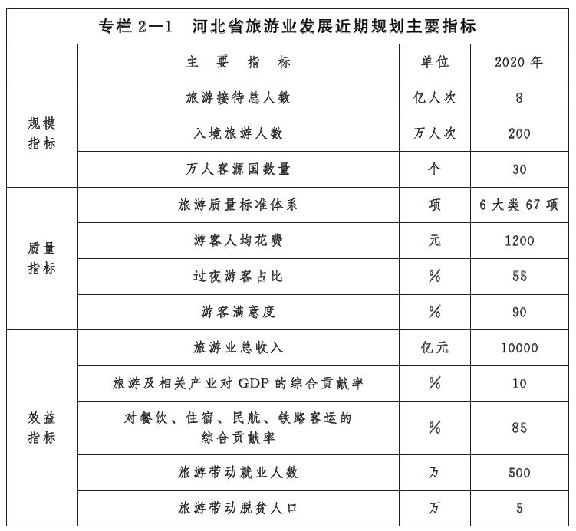
（二）第二阶段（2021-2025年）
创建成为全国全域旅游示范省，旅游业高质量发展取得显著成效，基本建成旅游强省。
到2025年，以高质量发展为支撑，实现旅游产业全域布局、旅游发展全域联动、旅游服务全域配套、旅游环境全域提升、旅游市场全面拓展、旅游成果全民共享。旅游发展全域化，全域统筹规划、全域合理布局、全业融合发展、全域服务提升、全域系统营销、全域综合管理等方面取得显著成效，形成良好的自然生态环境、人文社会环境和放心旅游消费环境，实现全域宜居宜业宜游，全省接待游客总量突破10亿人次。旅游供给品质化，旅游经济增长方式转为以质量效益为代表的集约型增长，提升科技水平、文化内涵、绿色含量、创意体验，旅游产品更加精细化、差异化、定制化，旅游服务更加细心、安心、贴心。旅游参与全民化，健康生活、文明旅游成为人民群众的刚性需求，与乡村振兴、新型城镇化、人居环境提升等紧密结合，实现全民参与、共建共享，全省旅游带动就业人数达到600万。旅游治理规范化，全面深化管理体制改革，多部门横向联合的旅游市场综合治理机制更加完善，旅游质量标准体系更加健全，适应全域旅游发展的现代旅游综合治理体系全面确立。旅游效应最大化，旅游总消费突破20000亿元，旅游及相关产业对GDP的综合贡献率达到12%。借助雄安新区建设和2022年举办冬奥会、冬残奥会的国际影响力，国际游客量、休闲度假产品比重、游客人均消费额度比2020年增长20%，河北省旅游国际竞争力大幅提高。旅游高质量发展走在全国前列，实现由旅游大省向旅游强省的全面跨越，建成世界级旅游目的地。
三、发展战略
（一）质量强旅——提升旅游综合竞争力
坚持质量第一、效益优先，系统化梳理新需求，统筹考虑发展新供给，以质量促发展。不断提升旅游供给质量，增强综合竞争力。强化标准引领，坚持世界眼光、国际标准、河北特色、高点定位，建立实施与国际接轨的旅游高质量标准体系，着力推动标准、质量、品牌、信誉联动提升，以标准引领发展、规范发展、推进发展。提升管理服务，建立适应全域旅游发展的现代旅游综合治理体系，形成基础设施配套、人才体系健全、管理服务优质、安全保障有力的旅游公共服务体系。优化发展模式，建立常态化的市场调查机制，以游客需求引领产品供给，深度挖掘文化内涵，唤醒、整合、盘活优质旅游资源，壮大旅游市场主体，丰富优质旅游产品，推动旅游业从粗放低效方式向精细高效方式转变，全面提升旅游高端化、国际化水平。
（二）创新驱动——增强旅游发展新动能
以创新推动旅游业转型升级，推动旅游业从资源驱动和低水平要素驱动向创新驱动转变,使创新成为旅游业发展的不竭动力。理念创新，加快由景点旅游发展模式向全域旅游发展模式转变；产品创新，适应大众旅游发展，创新旅游产品体系，扩大旅游新供给；技术创新，推进现代旅游信息服务体系建设，打造旅游发展科技引擎；服务创新，完善旅游服务质量标准体系，大力开展旅游服务质量升级。政策创新，深化旅游体制改革，强化旅游治理制度创新。
（三）绿色发展——加强旅游发展生态化
牢固树立“绿水青山就是金山银山”的理念，充分发挥旅游业作为资源节约型和环境友好型产业的优势，将绿色发展贯穿到旅游规划、开发、管理、服务全过程，形成人与自然和谐发展的现代旅游业新格局。坚守生态红线和安全底线，强化旅游环境影响评价，实施生态敏感景区的环境容量管控，依法依规对重点生态功能区、生态环境脆弱区等重要生态区域保护性开发。进一步强化底线思维，深入排查、防范和化解旅游安全风险隐患，强化旅游安全管控。倡导生态旅游，推动绿色旅游产品体系建设，打造生态体验精品线路，拓展绿色宜人的生态空间，加快生态旅游技术成果的转化与应用，推进旅游产业生态化、低碳化发展。树立生态标杆，弘扬塞罕坝精神，率先将张承地区打造成为生态旅游创新示范区，加快建设一批生态旅游示范标杆项目和示范区。
（四）开放协同——拓展旅游发展新领域
扩大开放，统筹国际国内两个大局，用好两个市场、两种资源，形成对内对外旅游全面开放新格局。深化“一带一路”沿线国家与友好地区交流，加大与国际著名旅游企业、组织的战略合作。区域协同，主动融入京津、服务京津、借力京津，着力打造京津冀旅游圈，共同构建世界级旅游目的地。全域布局，统筹经济社会、自然生态、历史人文、城镇乡村等各类资源，构筑新型旅游功能区。融合发展，推动旅游与城镇化、新型工业化、农业现代化和现代服务业的融合发展，加强旅游与文化、体育、农业、工业、林业、水利、交通、商业等相关产业深度融合，加快产业转型升级。整体统筹，进一步优化组合、创新提升全省全域旅游资源、旅游线路和旅游产品与旅游服务体系，构建协同高效的旅游发展模式，构建全域旅游目的地体系。
（五）共建共享——提高人民群众满意度
坚持以人民为中心的发展思想，把人民群众满意作为旅游业发展的根本目的。主客共享，统筹抓好旅游配套设施建设，营造景城一体、景村一体的公共服务体系，推动旅游服务均等化、全覆盖。环境共建，美化全域旅游环境，营造“人人是旅游形象，处处是旅游环境”的良好氛围，优化旅游发展营商环境，展示河北良好旅游形象。成果普惠，发展成果惠及各方，游客更满意、居民得实惠、企业有发展、百业添效益、政府增税收，提高旅游扶贫的精准性，真正让贫困地区、贫困人口受益，形成旅游共建共享新格局。

第三章 空间优化，构建全域旅游新格局

以全域旅游和质量强旅理念为引领，以京津冀协同发展空间格局为框架，以自然肌理、文化脉络、市场圈层、交通体系、产业布局等为因子，在全省构建“一圈、两翼、五带、多点”的全域旅游发展新格局。
一、一圈引领
——环首都休闲度假旅游圈。紧抓京津冀协同发展战略机遇，以满足京津居民休闲、度假、康养、乡愁等休闲旅游需求为导向，以张承坝下地区、保北地区及廊坊为主体，辐射唐山等地，以优势生态资源、特色度假设施、高端产业基础为依托，以破解瓶颈、协同发展、串联融合、共享共建为路径，打造集生态休闲、2.5天微度假、高端产业融合创新等功能于一体的环首都休闲度假旅游圈，成为京津冀旅游协同发展的先导区、示范区与引领区。
专栏3-1 环首都区域分片区发展指引
京张文化体育旅游融合区。以冬奥会为契机，加快冰雪运动设施、冰雪运动场地、冰雪温泉度假村和滑雪小镇建设，打造一批世界级的冰雪运动产品、冰雪休闲度假产品，引导京津地区与冰雪运动相关的运动器械和装备制造产业、冰雪运动技能培训产业、冰雪运动配套服务娱乐产业向张家口转移，同时注重后奥运时期可持续发展，整合历史文化、森林草原、温泉等资源，共同形成四季产品体系。
京北皇家度假文化旅游融合区。依托滦平、隆化、承德、围场等区域与首都共有的长城、森林、温泉、皇家文化，以清肺养心为卖点，开发森林养生、温泉度假、商务会议、皇家狩猎、自驾营地、滑雪运动产品，与首都共同打造皇家历史文化度假长廊，推出皇家御道尊享游，建成国际化、高端化、复合化发展的精品文化休闲区。
廊坊临空商贸旅游融合区。以首都新机场为核心，以游客集散、康养休闲、商贸物流、会议会展为发展重点，建设一批商务休闲园区、城郊休闲公园、会议会展园区、创新研发园区、商贸购物基地、物流集散中心、教育培训基地，打造成为首都城市功能的拓展区、新机场的休闲旅游区、科技成果孵化区与现代服务业聚集区。
京西南拒马河生态康体融合区。以拒马河为主体，与首都共同构建以“水、堤、路、山、谷、桥、岛、村、林、景、田”为主的立体生态景观体系，形成山地、峡谷、湿地、森林、农田、村镇等不同主题的主景观河段，沿途建设一批城郊公园、避暑度假中心、休闲垂钓基地、水上娱乐基地、拓展运动基地、生态农业基地、养生养老基地及汽车营地、特色民俗村，形成贯穿京津冀的国际生态走廊、康体养生度假带、运动娱乐休闲带。
京南高质量休闲旅游发展样板区。整合北京-雄安新区沿线涿州、高碑店、白沟、安国等地区的乡村、农业、中医药、新型工业等特色资源，以雄安新区高质量发展理念引领休闲旅游发展，着力建设一批智慧体验新区、生态旅游新区、共享休闲新区，配套优质公共服务，构建高效交通网络，创新体制机制改革，打造成为北京-雄安新区高质量休闲旅游发展样板区。
二、两翼齐飞
紧抓雄安新区规划建设、京张联合承办2022年冬奥会两大发展机遇，打造雄安新区旅游创新发展示范区和张承国际冰雪运动休闲区，形成拉动河北旅游跨越发展的新两翼。
（一）雄安新区旅游创新发展示范区
结合雄安新区“贯彻落实新发展理念的创新发展示范区”的城市定位，建设高标准的现代城市休闲系统，塑造优质的旅游服务品牌，打造成为世界旅游城市、全球旅游创新中心、京津冀旅游新枢纽、旅游业高质量发展的雄安样板；以保定、廊坊中南部、沧州西北部、石家庄北部、衡水北部等区域为支撑，构建全域旅游创新发展示范区和国际旅游集散中心，与京津携手成为凝聚中国智慧、绽放中国魅力的世界知名旅游目的地。
（二）张承国际冰雪运动休闲区
借助冬奥会契机，以京张文化体育旅游产业带为重点，大力提升冰雪旅游、体育旅游品质，强化冰雪产业优势聚集，加快打造一批高品质的冰雪运动基地、滑雪度假小镇、温泉养生小镇、户外体验基地，辐射带动京西桑洋河谷、张家口草原天路、京承皇家御道等区域旅游发展，打造以崇礼为核心，以张家口和承德为支撑的世界冰雪运动休闲大区。
三、五带串联
遵循景观延续性、文化完整性和产业集聚性原则，依托境内太行山、燕山、滨海、大运河、坝上草原等旅游资源富集的线性自然文化廊道，结合全省“两横三纵”交通通道规划建设，实施一体化发展战略，建设联通各旅游带的风景廊道，分段打造主题鲜明的旅游功能区，整体配套完善的公共服务设施，建立协调联动的旅游管理体系，打造擎动全省的五大旅游发展隆起带。
（一）太行山地旅游带
包括太行山主脊及以东的山地部分，涉及张家口、保定、石家庄、邢台、邯郸五市。以太行山高速及其连接线为依托，加快建设太行山水画廊风景道，积极推进观光旅游升级、休闲度假产品开发，打造集文化太行、红色太行、康养太行、绿色太行、运动太行、研学太行、休闲太行、秘境太行、乡愁太行等多功能于一体的复合型山水生态休闲旅游目的地。强化与山西、河南的合作，合力打造千里太行旅游产业带、国家山地休闲度假示范带。
（二）燕山长城旅游带
包括河北省燕山地区，以长城沿线燕山地区为主，涉及张家口、承德、唐山、秦皇岛四市。发挥近邻京津的区位优势，突出生态燕山与壮美长城绵延相伴的资源特色，强化与京津的合作，做好生态保护、长城修复、设施配套、产业升级、扶贫富民等重大工程，发展高端文化体验、生态休闲、乡村度假系列化旅游产品，打造燕山长城国际休闲度假带。
（三）渤海滨海旅游带
包括河北沿海地区的秦皇岛、唐山、沧州三市。发挥渤海湾山海相依、文化深厚、生态优越的资源优势，积极培育邮轮游艇、滨海温泉、康体疗养、葡萄酒庄等高端休闲度假项目，促进海滨旅游向内地延展、向海洋进取、向海岛深入。联动打造秦皇岛国际滨海度假旅游名城、唐山中国工业文化旅游名城和沧州运河武术文化名城，强化与环渤海省市的合作，全力打造国家海洋(海岛)旅游示范区、国际滨海休闲度假旅游带。
（四）大运河旅游带
以大运河主河道流经的廊坊、沧州、衡水、邢台、邯郸五市和雄安新区等为主，以国家大运河文化带建设为契机，保护好、传承好、利用好大运河历史文化生态资源。坚持分类推进、重点突破，按照遗产类、挖掘类、环境类、水系类、文创类等不同类别，分轻重缓急，有序推进。统筹推进文化遗产保护传承、河道水系治理管护、生态环境保护修复、文旅融合发展、体制机制创新等工作部署，打造人文特色鲜明的燕赵文化展示带、古朴自然的生态景观带、活力创新的多彩休闲旅游带和合作共赢的联动发展协同带。
（五）坝上草原旅游带
包括张家口、承德两市的坝上草原地区。依托张承坝上地区独具竞争优势的生态环境和优美的森林草原景观，整合提升“国家一号风景道”和“草原天路”旅游产品体系，以自驾观光旅游为基础，通过整合资源、提升品质，打造引领坝上旅游全域发展的千里草原风景画廊。突出西部风情草原、中部湿地草原、东部森林草原及张库大道、皇家文化等资源特色，建成国内外著名的森林草原特色消夏避暑胜地、户外运动胜地、生态旅游创新示范区。
四、多点支撑
（一）构建“1+3+7”现代旅游城市体系
构建1个旅游中心城市——石家庄。石家庄要依托省会的经济、文化、社会中心地位,充分发挥“空、铁、路”的交通优势与太行山风景道、滹沱绿道的品牌效应，打造“新中国从这里走来”、“中国梦从这里启航”的龙头产品，以古今交融、红绿交织为特色，完善旅游集散与公共服务体系，全面盘活带动冀中南区域旅游，打造区域旅游中心城市，成为京津冀世界旅游目的地的重要引擎。
建设3个国际旅游城市—张家口、承德和秦皇岛。利用冬奥会契机，依托一流的冰雪资源、生态优势和京张一体化的交通体系，建设一批冰雪运动基地、生态旅游度假基地与温泉度假小镇，积极发展滑雪、自驾、低空飞行等运动休闲项目，把张家口打造成以冰雪运动、生态旅游、文化体验为核心吸引力的国际旅游城市、世界冰雪运动休闲胜地。以世界文化遗产避暑山庄和外八庙、金山岭长城，以及享誉世界的生态品牌—塞罕坝为核心吸引力，坝下创建人文旅游示范基地，坝上打造生态文明示范高地，进一步完善对接京津交通条件和配套服务设施，把承德打造成以生态绿色引领、文旅深度融合为特色的国际旅游城市。依托北戴河、山海关等世界级避暑度假和文化旅游资源，推动港口转型升级，大力发展海洋海港旅游，同时引入健康养生、会展会奖、总部经济、文化创意、葡萄酒庄等新业态，把秦皇岛打造成以康养度假和海洋休闲为亮点的国际旅游港和国际旅游城市。
培育7个特色旅游名城—保定、廊坊、唐山、沧州、衡水、邢台、邯郸。保定要深挖京畿文化内涵，促进文化产品的联动开发，重点承接首都休闲度假、商贸会议、养生养老功能。廊坊充分发挥区位优势，依托首都新机场与临空经济区，建成与京津同城效应突出的复合型商务休闲旅游城市。唐山充分利用背山临海的地理特点和深厚工业文化，打造华北山海休闲知名旅游目的地，建成中国特色鲜明的工业文化旅游名城。沧州深入挖掘武术、杂技和大运河等资源，打造中国运河武术文化名城。衡水重点围绕衡水湖生态旅游资源，统筹湖城一体化高质量发展，打造中国最美湖城。邢台整合文化及生态旅游资源，建设太行文化休闲城。邯郸要深挖文化旅游资源，打造独具特色的历史文化旅游品牌和系列产品，建设历史文化名城。
专栏3-2 现代旅游休闲城市
1.河北旅游中心城市石家庄
2.冰雪奥运城市张家口
3.皇家文化休闲城市承德
4.国际滨海度假康养城市秦皇岛
5.京畿文化名城保定
6.商务休闲名城廊坊
7.山海休闲和工业旅游名城唐山
8.运河武术杂技名城沧州
9.生态休闲名城衡水
10.太行文化休闲名城邢台
11.历史文化名城邯郸
（二）扎实推进全域旅游示范区（片区）建设
以改革创新为引领，以旅发大会为抓手，以高质量项目、新业态项目建设为重点，提升改善旅游基础设施和公共服务水平，扎实做好全域旅游示范区创建工作。培育一批市、县全域旅游片区示范典型，形成可借鉴、可推广的经验和模式，带动全域旅游示范区的高质量发展。
专栏3-3 全域旅游示范区创建单位名单
国家全域旅游示范区创建名单（17个）：张家口市、承德市、秦皇岛市；平山县、涉县、易县、阜平县、安新县、涞源县、涞水县、张北县、蔚县、迁西县、北戴河区、迁安市、遵化市、武安市。
首批省级全域旅游示范区创建名单（23个）：石家庄市、唐山市、保定市、邯郸市、定州市；武强县、邢台县、香河县、大厂回族自治县、大城县、渤海新区、河间市、青县、南大港产业园区、桃城区、冀州区、深州市、沙河市、内丘县、柏乡县、南和县、巨鹿县、威县。
（三）加强旅游景区（园区）和旅游度假区建设
进一步强化旅游景区、旅游综合体、城市公园、郊野公园、主题乐园、博物馆、纪念馆等园区型旅游产品开发和设施配套建设，全面提升景区和园区型项目质量，培育一批知名度高的核心吸引物或标志性景区。进一步推进A级景区的对标建设与升级，做好景区服务和环境建设，建立景区优胜劣汰的动态监管机制，促进景区内外一体化、规模化、片区化发展，重点打造百家精品旅游景区。在京津冀城市群周边，按照“突出生态优先、彰显地域特色、聚焦都市需求、植入游憩活动”的导向，在具有一定规模、拥有良好的田园风光、郊野植被及自然景观的郊区关键生态节点，布局建设一批以生态保育、自然保护、休闲游乐、健身康体、游憩度假等为主导功能的精品郊野公园。将旅游度假区作为推进河北省旅游业高质量发展的重要载体，全面启动国家和省级旅游度假区创建工作，培育旅游度假区发展梯队，建设一批高质量的旅游度假项目，满足京津冀旺盛的多元化休闲度假需求。
专栏3-4 “百家”精品景区培育名单
地标式龙头景区（25家）：
京西百渡休闲度假区（野三坡景区、白石山景区、易水湖景区）、塞罕坝国家森林公园、驼梁—五岳寨生态旅游区、嶂石岩地质研学休闲度假区、西柏坡景区、正定古城、邢台大峡谷景区、邯郸娲皇宫、广府古城景区、八路军129师司令部旧址景区、响堂山景区、东太行景区、避暑山庄及周围寺庙景区、金山岭长城旅游区、崇礼滑雪旅游基地、清东陵景区、唐山国际旅游岛、南湖景区、山海关景区、衡水湖景区、白洋淀景区、吴桥杂技大世界景区、清西陵景区、狼牙山景区、前南峪景区。
新业态景区（19家）：
君乐宝乳业工业旅游区、晋州周家庄农业特色观光园、鼎盛王朝文化产业园区、印象承德景区、承德市山庄老酒文化产业园、蔚县暖泉古镇、集发农业观光园景区、碧螺塔景区、渔岛景区、中保绿地心乐园、巨力刘伶醉工业文化旅游景区、保定市白沟和道国际箱包城景区、保定市高碑店中国国际门窗城、金丰农科园景区、廊坊市梦东方未来世界主题乐园、南大港湿地景区、衡水闾里古镇景区、衡水老白干工业旅游景区、太行川寨—王硇景区、定州古城、辛集国际皮革城、馆陶粮画小镇。
区域性精品景区（95家）：
石家庄市（9家）：沕沕水景区、苍岩山景区、赵州桥景区、天桂山景区、白鹿温泉景区、抱犊寨景区、以岭健康城景区、西柏坡红色胜典景区、石家庄（藁城）现代农业观光园。
承德市（13家）：京北第一草原景区、御道口草原森林公园、双塔山景区、磬锤峰景区、大汗行宫景区、雾灵山森林公园、兴隆山景区、六里坪国家森林公园景区、茅荆坝国家森林公园景区、唐家湾丹霞地貌景区、蟠龙湖景区、滦平县金山岭国际滑雪旅游度假区、丰宁永太兴疏林草原生态旅游度假区。
秦皇岛市（12家）：野生动物园景区、祖山景区、乐岛海洋公园、北戴河鸽子窝景区、金沙湾沙雕大世界景区、南戴河国际娱乐中心景区、碧螺塔酒吧公园、国际旅游滑沙活动中心景区、秦皇求仙入海处景区、圣蓝海洋公园、渔岛景区、秦皇岛板厂峪景区。
唐山市（12家）：滦州古城景区、开滦（国家）矿山公园、李大钊纪念馆及故居、唐津运河生态旅游区、曹妃甸湿地景区、景忠山景区、迁安中唐天元谷文化旅游区、多玛乐园、花乡果巷景区、山叶口景区、青龙山景区、青山关景区。
张家口市（13家）：张北中都原始草原度假村、涿鹿三祖圣地—黄帝城文化旅游区、大境门景区、赤城温泉景区、黄龙山庄景区、下花园鸡鸣山旅游区、沽源滦河神韵景区、云顶密苑、张北野狐岭要塞军事旅游区、桥西区安家沟生态旅游园、沽源县滦河神韵景区、草原天路、崇礼翠云山国际旅游度假区。
保定市（8家）：直隶总督署景区、冉庄地道战纪念馆、满城汉墓景区、天生桥景区、虎山景区、北岳庙景区、古北岳森林公园、阜平云花溪谷景区。
廊坊市（7家）：中信国安第一城景区、金钥匙家居、华夏民间收藏馆、刘凌沧郭慕熙纪念馆、霸州胜芳古镇、三河璞然生态园、永清林栖谷景区。
衡水市（2家）：周窝音乐小镇、衡水园博园。
沧州市（3家）：河间府署景区、肃宁华斯裘皮城景区、中捷世博欢乐园景区。
邢台市（8家）：邢台大峡谷景区、崆山白云洞景区、邢台天河山景区、沙河红石沟景区、内丘扁鹊庙景区、邢台紫金山景区、邢台云梦山景区、邢台周公山景区。
邯郸市（8家）：京娘湖景区、太行五指山旅游区、朝阳沟景区、七步沟景区、丛台公园、冀晋鲁豫革命纪念园、峰峰响堂山景区、武安东太行景区。
栏3-5 国家级、省级旅游度假区创建名单
国家级旅游度假区创建名单：唐山国际旅游岛、崇礼—赤城滑雪温泉旅游度假区、秦皇岛秦皇山海康养旅游度假区、坝上草原国家生态旅游度假区、京西百渡休闲度假区、雄安新区湿地温泉旅游度假区。
省级旅游度假区创建名单：平山温塘旅游度假区、金山岭滑雪旅游度假区、邯郸太行养生度假旅游区、驼梁—五岳寨旅游度假区、衡水湖旅游度假区、迁西青山关旅游度假区、迁安滦河文化旅游度假区、霸州国际温泉公园、古北岳旅游度假区、南大港湿地休闲度假区、嶂石岩旅游度假区、邢台大峡谷旅游度假区、漫山花溪谷旅游度假区、石家庄西部长青度假区等。
（四）促进特色旅游村镇和旅游脱贫攻坚协同发展
围绕“两山两环两区”，即燕山、太行山，环重点景区、环大中城市，特色产业区和传统村落区等重点区域，大力发展乡村旅游，推动乡村旅游发展上水平提档次。深入贯彻落实乡村振兴和新型城镇化战略，重点实施乡村旅游八大工程，打造六大乡村旅游片区，支持100个旅游特色小镇做成以旅游为引领，实现一二三产融合发展的典范，为乡村振兴和全域旅游发展提供有力支撑。
以环首都、太行山、燕山、坝上、黑龙港等五大旅游扶贫攻坚区为重点，因地制宜地采取不同模式，深入开展环境与设施提升工程、品牌引领工程、“4个5示范带动”工程、“345”深度攻坚工程、“旅游扶贫+互联网”工程、乡村旅游后备箱工程、金融普惠工程、招商推介工程、人才培养工程、社会帮扶工程等十大乡村旅游扶贫重点工程，确保旅游脱贫攻坚取得稳固实效。结合各地乡村资源条件、地理区位和市场发展潜力，发挥比较优势，突出特色、分类指导、分层推进。
专栏3-6 乡村旅游八大工程
乡村旅游绿色发展工程、乡村旅游整合集居工程、百村示范新村创建工程、乡村旅游产品提升工程、乡村旅游品牌提升工程、乡村旅游服务提升工程、乡村旅游精准扶贫工程、旅游服务满意指数提升工程。
专栏3-7 六大乡村旅游片区
环首都乡村旅游片区、太行山乡村旅游片区、张承坝上乡村旅游片区、燕山乡村旅游片区、大运河旅游片区、冀中南乡村旅游片区。
专栏3-8 百个旅游特色小镇
平山县西柏坡红色旅游小镇、灵寿县漫山花溪旅游风情小镇、藁城区屯头宫灯文化小镇、石家庄航空小镇、藁城（滹沱河）康怡乐生态小镇、赵县笨花村旅游小镇、鹿泉区土门驿道小镇、新乐市伏羲文化旅游小镇、元氏县殷村农业特色小镇、赵县石桥文化小镇、丰宁满族自治县中国马镇、丰宁满族自治县汤河温泉生态特色小镇、围场满族蒙古族自治县御道口草原生态小镇、围场满族蒙古族自治县皇家猎苑小镇、隆化县茅荆坝枫水满乡特色小镇、鹰手营子矿区北马圈子山楂特色小镇、宽城宽和康养休闲特色小镇、怀来鸡鸣驿国际旅游度假小镇、蔚县国际艺术小镇、崇礼冰雪文化产业小镇、宣化乡村旅游特色小镇、宣化红石山温泉滑雪度假小镇、昌黎葡萄小镇、昌黎诗词花卉小镇、板厂峪长城文化小镇、天女小镇、滦县滦州古城小镇、遵化满清文化小镇、迁安灵山小镇、玉田农福缘乡村旅游养生特色小镇、迁西花乡果巷特色小镇、安次区第什里风筝小镇、固安知子营乡现代农业主题小镇、安次区北田曼城国际小镇、香河国安运河文化旅游小镇、涞水县四季圣诞小镇、易县易文化康养小镇、易县恋乡·太行水镇、阜平县龙泉关军事小镇、安国药苑养生小镇、清苑区好梦林水小镇、定兴中华非物质文化遗产小镇、涞水县百里峡艺术小镇、涞源县白石山温泉小镇、高碑店市京南体育小镇、白沟新城和道创意小镇、曲阳县羊平雕刻小镇、满城区秀兰文化小镇、肃宁华斯裘皮产业特色小镇、吴桥杂技旅游小镇、中捷通航产业小镇、献县单桥旅游度假小镇、青县果蔬水韵乡情小镇、武强周窝音乐小镇、侯店毛笔小镇、安平马术小镇、景县广川董子文化小镇、枣强县玫瑰小镇、衡水闾里古镇、冀州岳良皇家小镇、深州清辉头特色小镇、衡水湖航空运动小镇、衡水湖国际香料小镇、清河羊绒时尚小镇、内丘县太行山苹果旅游特色小镇、宁晋小河庄电缆小镇、邢台县生态旅游路罗水镇、邢台县浆水生态旅游特色小镇、柏乡牡丹小镇、南和县农业嘉年华特色小镇、临城西竖特色小镇、涉县赤水湾太行旅游小镇、馆陶县寿东粮画小镇、馆陶县翟庄黄瓜小镇、馆陶县李沿羊洋花木小镇、武安幸福白沙宜居小镇、大名县丽君小镇、定州东亭绿谷小镇、青县红木小镇、沧州武术小镇、栗香湖露营小镇。

第四章 品质提升，优化旅游产品新供给

建立常态化旅游市场调查机制，瞄准未来消费市场需求，挖掘河北优势资源，坚持世界眼光、中国高度、河北特色，创新旅游产品体系，提升产品竞争力，通过创新供给带动旅游业高质量发展。
一、做强世界级旅游产品
（一）世界文化遗产——长城、运河、皇家园林与陵寝
深入挖掘长城、承德避暑山庄及周围寺庙、清代皇家陵寝（清东陵、清西陵）以及中国大运河四大世界文化遗产。不断放大和利用世界遗产的核心资源和品牌优势，精心打造全景长城、风情运河、品质皇家世界级旅游品牌。
全景长城。积极创建长城国家文化公园。加强对长城资源的挖掘、保护、研究和展示，重点打造“长城入海处—老龙头、天下第一关—山海关、水下长城—喜峰口、大理石长城—白羊峪、万里长城最精华—金山岭、万里长城第一门—大境门、太行八陉内三关之一—紫荆关”七大长城核心景区，突出不同区段长城的独有特质，完成对长城历史文化、军事价值、美学思想、建筑艺术及沿线乡村民俗的全景展现。精心打造长城旅游公路、长城步道，策划举办长城国际摄影节、长城国际徒步大会、长城故事微视频大赛等，塑造“长城故乡”国际品牌，做好海外市场的营销工作。将全景长城和最美山居有机融合，利用山间村落和原始院落，开发一批长城艺术孵化聚落、创意文化民宿、田园养老社区、山地休闲度假、徒步运动探险产品，打造以长城文化为主题、具有国际知名度的高品质山地度假地。
风情运河。对河北段运河沿线的古城、古镇、渡口、船坞、码头等重要文物进行修复，加快沿河风景建设，构建水清、岸绿、景美的运河生态景观带；实现北运河香河段、雄安新区白洋淀段、南运河沧州段等部分河段通航，建成高品质的滨河休闲带和运河风情走廊。实施“国家记忆”工程，建设运河博物馆，积极推进临清古城、贝州城、沧州旧城、赵王城、大名府故城等大遗址保护，以及国安运河第一城、沧县旧城历史文化旅游区、吴桥杂技文化旅游区、清河运河水镇、永年广府古城等重点项目建设，开发文化演艺、民俗体验、特色小镇、主题节庆等多业态复合型的旅游产品，使之成为具有区域竞争力的国家级旅游目的地。
品质皇家。以避暑山庄、清东陵、清西陵为核心，联动木兰围场、皇家马场、赤城温泉、古御道等皇家旅游资源，开发文化寻踪、休闲度假、节庆演艺、温泉养生、国家牧场等皇家主题旅游产品，展现皇家历史文化、建筑文化、御道文化、民俗文化和狩猎文化，通过“皇家+住宿、皇家+运动、皇家+餐饮、皇家+御茶、皇家+诗词、皇家+乐曲”等相关文化的深度体验，与北京故宫、颐和园等联合，培育“品质皇家”世界级旅游品牌。
（二）世界冰雪旅游胜地——雪都崇礼
贯彻落实习近平总书记关于“冰天雪地也是金山银山”和“三亿人参与冰雪运动”的重要指示精神，以崇礼为核心，以国际化、标准化、市场化为发展方向，打造世界级冰雪旅游目的地。全力打造世界顶级的滑雪运动基地。以太子城冬奥会场地为核心，高水平推进奥运场馆建设，加快太子城冰雪小镇、奥林匹克冰雪文化谷、冰雪培训学校、会展中心等项目落地，按照国际标准完善提升现有滑雪场，打造一批风格各异的滑雪景区，积极推进四季旅游产品开发，建成滑雪运动和户外体验的“双基地”。大力发展国家冰雪产业集群。做长冰雪产业链，推动建设世界级的冰雪运动中心、冰雪装备制造中心、冰雪人才培养基地和冰雪论坛会展高地，实现冰雪到“冰雪+”的转变。打造高品质冰雪赛事聚集地。积极申办或联合申办国际高水平运动赛事和国际冰雪旅游发展论坛，加大宣传营销，吸引全球眼光，提升知名度和影响力。
（三）世界旅游创新城市——雄安新区
坚持世界眼光、国际标准、中国特色、高点定位，将以全域旅游为理念的高品质现代服务业融入雄安新区规划建设、管理运营的每一个环节，做好“旅游+”与“+旅游”，建设高标准的现代城市休闲系统，构建“景城共荣”的全域旅游创新发展模式，打造绿色智慧的“国家客厅”，建成世界著名旅游城市。突出地域特色，深刻挖掘文化，启动国家考古遗址公园和宋辽地下战道世界文化遗产申报工程。强化创新创意引领，推动建设旅游总部基地、旅游银行、旅游“双创”孵化基地等，高起点规划建设一批示范样板，融合城水林田淀等特色要素，推动都市观光休闲、特色组团多元体验、古淀生态苑囿、都市花海田园、白洋淀荷塘苇海等特色产品开发，同时引导商务会展、未来科技、金融科创、教育研学、文化博览等高端产业融合发展，辐射周边保廊沧石衡区域，共同构建世界级城市旅游产品体系，开创全域旅游“雄安模式”。
（四）国际旅游门户——秦皇岛国际邮轮港、大兴国际机场临空商务旅游区
充分利用秦皇岛港建设国际邮轮港和北京大兴国际机场的区域带动和集散作用，深入推进京津冀协同发展，按照建设世界级城市群要求，打造河北国际旅游门户和京津冀国际旅游新通道。
秦皇岛国际邮轮港。加快秦皇岛港转型升级，坚持以城定港、港城融合、产城融合，加强与国际港口、腹地内陆港的对接合作，以建设国际邮轮港为引擎，推进秦皇岛港由煤炭大港向国际旅游港和特色综合贸易港转变，力争建设“中国邮轮旅游发展实验区”。借助港口转型发展的机遇，大力实施旅游产业化、产业旅游化、产品国际化和质量强旅战略，重点发挥长城、滨海、生命健康产业等资源优势，努力打造以长城文化体验、滨海休闲度假为底蕴，以大健康产业等现代服务业为引领，以国际旅游港和特色综合贸易港为龙头，以组团式山海田园格局为特色的国际海滨休闲度假城市、国际康养城市。
大兴国际机场临空商务旅游区。包括廊坊市、永清县、固安县、广阳新区等在内的北京大兴国际机场临空经济区将重点发展高端制造、物流、会展、商业、旅游和酒店休闲娱乐业等。通过大力发展临空经济，服务雄安新区与京津冀世界级城市群建设。以旅游业为先导，加大新业态产品开发，形成以会议会展、体育产业、休闲度假、购物娱乐等于一体的国际级休闲商务旅游目的地。以超大型国际枢纽机场为核心、以现代高端临空产业为主导，配套建设一流的国际免税购物设施，加快市政设施配套和交通改善，将空港新区打造为集旅游咨询、旅游商务、消费服务等功能于一体的国际旅游综合服务区。
二、做优标杆性旅游产品
（一）红色经典——西柏坡红色旅游教育体验区
西柏坡是五大革命圣地之一，是河北省红色旅游的引擎，通过拓展新产品、丰富新业态、提升大环境、构建大线路，打造全国红色旅游融合发展示范区。一是以西柏坡纪念馆及中共中央旧址为核心，用新科技升级展陈形式，整合中共中央统战部旧址、九部委旧址、中组部旧址、中宣部旧址等红色资源，通过文化线、交通线、景观线进行有机串联，扩大西柏坡5A级旅游景区空间规模，活化展现形式，策划教育研学项目，形成西柏坡红色旅游精品游线。二是创新发展红色旅游，积极谋划和推进西柏坡精神研究院、西柏坡廉政教育学院、西柏坡青少年军事教育体验基地等项目建设，打造以红色体验为主的特色小镇。通过红色遗址、红色乡村、红色景观、红色商品、红色活动、红色服务的开发完善，将红色主题融入食、住、行、游、购、娱、商、养、学等产品业态中，大力培育发展休闲度假、会议培训、养生养老等深度游产品。三是推动“红绿古温特”融合发展，打造红色圣地旅游走廊，联动温塘温泉、天桂山、沕沕水、驼梁—五岳寨、中山国遗址等，创新创意一批新业态项目，全力塑造红色圣地西柏坡、绿色生态太行山、古韵雄风中山国、温泉康养大温塘、特色村镇美丽乡村示范区五大旅游品牌，构建教育、休闲、养生、度假、体验五位一体的大旅游、大产业发展格局。
（二）古城新韵——正定古城文化旅游休闲区
高标准推进正定古城古迹保护与旧城有机更新，加快实施“九楼四塔八大寺、二十四座金牌楼”修复提升工程，将保护、修缮、恢复、保留、整饬、更新相结合，坚持修旧如旧、古新协调，恢复“千年古郡，北方雄镇”历史风貌。优化古城功能布局，提升古城基础设施，完善古城以慢行系统为主导的旅游交通体系，高标准开展城市设计，打造充满文化与生活气息的步行街区。创新古城休闲业态，引导本地居民开展“千家商铺”、“百家民宿”旅游双创活动，打造国家古城旅游示范区。发展禅宗文化旅游、专题博物馆、艺术聚落、文创街区等，策划筹办禅宗文化论坛、世界古建筑大会，叫响古城文化旅游品牌。突出红楼文化，挖掘常山文化、子龙文化，共同打造集影视观光、研学体验、文化创意、购物娱乐于一体的文化创意基地。升级正定乒乓球运动基地，挖掘冠军文化精神，延伸产业链，打造特色体育旅游示范基地。坚持古城新区互动并进，完善新区旅游服务功能，结合空港旅游集散门户发展购物旅游、商务会展等现代服务业，建设高品质省会休闲新城。持续推进滹沱河生态景观廊道建设，加强自然林地、骑行绿道、露营基地、古渡公园等休闲项目开发。深入挖掘习近平总书记在正定工作时留下的宝贵精神财富，以“知之深、爱之切”为主题，开创以追寻总书记足迹为特色的红色研学产品，与西柏坡联动，与乡村旅游结合，形成“新中国从这里走来，中国梦从这里启航”的红色经典游线。
（三）绿色奇迹——塞罕坝生态旅游创新示范区
以大力宣传推广塞罕坝生态文明建设范例、弘扬塞罕坝精神为目标，谋划创业小镇、艰苦创业陈列馆、纪念塔、纪念林、劳动体验林场、培训中心等一批专项产品，设计多条主题线路，将塞罕坝打造成为中国新时期传承红色基因、体验艰苦创业的爱国主义教育基地。坚持在保护生态环境的前提下搞好开发利用，建设开发塞罕坝低碳森林小镇、森林康养部落等对环境影响小、经济效益高的项目，鼓励采用节能、轻型、低碳、可回收的材料设备，在景区景点、民宿客栈、服务场所等推广绿色节能循环示范；培育绿色产业，重点发展以生态旅游为主导的森林康养、生态研学、亲子度假等高端创新业态，精心打造“塞罕坝”世界级高品质森林康养基地和森林体验基地，形成以“极致的绿色”为品牌价值的发展方式，实现生态保护与经济发展双赢。
（四）康养乐土——秦皇岛山海康养旅游度假区
北戴河是中国近代四大避暑胜地之一、中国规模最大的休养疗养基地和会议培训中心。瞄准解决淡旺季差异极端化、要素布局集中化等发展不均衡问题，一是推动北戴河与北戴河新区联动，以海滨浴场、海滨游乐为吸引力，将北戴河新区打造成为与北戴河互补的大众休闲旅游区，塑造大北戴河旅游品牌。二是将长城乡村等内陆资源与海洋联动，以山海旅游铁路、邮轮港为突破口，向燕山丘陵地带和海洋海上进取，加快山地养生、乡村体验、邮轮游艇、海洋运动、海洋牧场项目的建设，形成海滨、内陆、海上全域互补联动的旅游发展局面。三是积极引进国际知名酒店、高端医疗、康体保健、葡萄酒庄、旅游小镇等休闲度假业态，将康养、会议、体育、生态旅游与避暑联动，全面完善四季产品。四是培育发展邮轮游艇、会议会展、养生养老、海洋旅游、婚庆产业等新型业态，全力提升休闲度假品质，实现全域、全季、全业态的旅游发展。积极推动国际级健康和康养旅游论坛、大会落户秦皇岛山海康养旅游度假区。
（五）工业摇篮——唐山工业旅游创新区
突出“中国近代工业摇篮”的历史地位和资源优势，以工业旅游创新为抓手，以工业遗产活化为载体，通过功能置换和产业融入，让“沉睡”资源重现生机，打造中国工业旅游创新发展示范区。盘活城区优质资源，以在中国工业史上创造的多个“第一”（中国第一个机械化矿井、第一台蒸汽机车、第一件卫生陶瓷、第一桶机制水泥、第一条标准轨距铁路等）为核心吸引，推动开滦国家矿山公园、中国铁路源头博物馆、启新1889工业旅游区、唐山陶瓷文化创意产业园区、南湖生态旅游区等提档升级，打造城市中心工业旅游博物馆群。依托曹妃甸世界级工业企业和唐山港，积极开展世界知名工业企业参观以及高端、智能工业技术体验等旅游活动，打造现代工业旅游体验地。引导北部山区矿业开采、古法酿酒、动车装备制造等工业企业，开发矿山遗产展示、工业文化体验、文化创意休闲、工业研学游乐、主题休闲度假等产品，设计矿山之旅、科技工业之旅等线路，争创国家工业旅游示范基地。积极推动国际级工业旅游论坛、会展或大会落户唐山工业旅游创新区。
（六）杂技之都——吴桥休闲娱乐度假区
发挥“天下杂技第一乡”、世遗大运河两大资源汇集的优势，以创建国家5A级旅游景区、国家级旅游度假区为抓手，促进杂技文化的提升、重塑和外扩，全力打造世界杂技文化旅游目的地。借鉴迪士尼等大型主题乐园的发展模式，整合包装杂技大世界和杂技文化产业园区，运用现代科技全面升级江湖文化城，高位推动中国杂技大剧院、国际马戏嘉年华、世界杂技艺术中心、世界杂技博物馆、水上杂技秀台等项目建设，形成世界杂技文化体验交流中心。以杂技文化为内核，以主题酒店、主题购物、杂技学校、艺术社区为载体，积极发展文化休闲度假，打造国际杂技文化旅游度假区。拉长杂技文化产业链，从教育培训、演艺经纪、装备制造、会议会展、影视出版等方面入手，发展杂技艺术学院、杂技演艺团体、演艺公司、杂技道具服装生产企业、杂技文创商品等，盘活杂技文化产业这座“金山”。继续做大做强“中国吴桥国际杂技艺术节”，荟萃世界顶级杂技精品，举办世界杂技文化论坛和文化交流商洽活动，塑造“世界杂技之都”旅游品牌。
（七）草原天路——国家一号风景大道
以“草原天路”和“国家一号风景大道”为品牌引领，连接张家口和承德坝上风景道，做强国家风景道旅游体系，做优生态度假，打造由尚义县到围场县全长约600公里的大型旅游经济带，建成世界知名的草原生态度假旅游地。构建“一条一级风景道、四条二级风景道（张库大道、冰雪游道、避暑漫道、皇家猎道）”的风景道系统，整合张承地区的草原、森林、湿地、民俗、文化等资源，推出一批精品景区、特色驿站、民俗乡村、自驾车营地、康体运动基地、养生度假基地、文化创意基地、农牧体验基地，培育草原音乐节、草原运动会、低空旅游节，形成中都草原、冰雪运动、滦河湿地、塞罕坝森林四大旅游度假区。针对自驾游，健全旅游引导标识系统，建立智慧型旅游交通服务体系，推进草原驿站、观景平台、汽车营地、加油站、野营野餐区、骑行专线、休闲步道、专属牧场等设施建设。鼓励和支持风景道沿线乡村利用现有村落改建或新建一批体现地方风情的度假小镇、主题客栈、草原人家、民俗村舍、生态农院、休闲农庄等特色景观型接待设施，结合民宿、农家乐、休闲观光、采摘等特色旅游扶贫产业，实现沿线乡镇农村综合开发，将“草原天路”、“国家一号风景大道”建设成为一条生态路、旅游路、富民路。
（八）中华脊梁——太行山千里画廊
太行山河北段南北蜿蜒约360公里，自古被誉为“天下之脊、东西巨防”，要抓住交通优化、需求升级的发展机遇，变地理界山为旅游名山，通过线路串联沿途众多的景区景点，打造太行山千里画廊旅游品牌。一是沿太行山高速公路建设生态绿廊，强化生态价值，优化山体植被组合，提升审美体验，引导林果、中草药等经济作物种植，形成山林、农田、花海、村镇等多种景观系列，打造太行山间的旅游风景道和绿色产业走廊。同时，加快太行山国家森林步道的建设，采取手作步道等低干扰方式，穿越各类自然风景区、森林旅游地、历史文化遗迹和传统村落，满足游客户外游憩需求。二是加快太行山各旅游区的提质升级，不断提升野三坡、白石山、西柏坡、娲皇宫5A级景区的吸引力和带动力，加快推进清西陵、129师司令部旧址等5A景区创建步伐，指导支持易水湖、驼梁—五岳寨、岐山湖等创建旅游度假区，培育形成中华三祖、京西百渡、古北岳、西柏坡、嶂石岩、天河奇峡、东太行、太行红河谷八大旅游聚集区，实现产品精致化、产业集约化。三是沿途规划建设自助游服务设施，如观景平台、主题驿站、自驾车房车营地、野营野餐区、儿童游乐区、露天剧场、传统集市等，形成一条具有交通、景观、游憩等多重功能的旅游产业带。
三、做精主题型旅游产品
（一）“燕山太行”山地旅游产品
践行“绿水青山就是金山银山”发展理念，实施生态修复和生态保护工程，在严守生态红线的前提下，促进山地旅游观光与山地运动、避暑避霾共同发展。提升山地旅游区的开发水平与效益，创建国家5A级景区、旅游度假区、国家生态旅游示范区、世界地质公园等一批高等级旅游区。增强山地旅游扶贫富民带动力，由景区封闭式发展向景村一体化发展转变，形成“游在景区、食住乡村”的互动发展新格局，打造八大特色山地旅游品牌。
专栏4-1 山地旅游产品
1.创建国家5A级景区：金山岭长城景区、清西陵景区、狼牙山景区、129师司令部旧址等。
2.创建旅游度假区：崇礼滑雪旅游度假区、滦平金山岭国际旅游度假区、迁西青山关旅游度假区、迁安滦河文化旅游度假区、易县易水湖旅游度假区、临城岐山湖旅游度假区、南太行国际长寿养生旅游区、悬阳河谷国际生态旅游度假区等。
3.创建生态旅游示范区：小五台山、大茂山、驼梁—五岳寨、前南峪、武安森林公园等。
4.创建世界地质公园：嶂石岩地质公园、承德丹霞地貌地质公园、秦皇岛柳江地质公园等。
5.八大特色山地旅游品牌
山海康养旅游品牌：整合秦皇岛山海关区、海港区、青龙县、昌黎县等地区的山地资源，山海城联动，山地旅游与医疗保健、康养运动、文化研学等融合发展。
燕山深呼吸品牌：整合承德滦平、兴隆燕山沿线山水、村落、田园资源，重点开发金山岭、雾灵山、白草洼、兴隆山等山地旅游区。
冰雪运动品牌：以崇礼为核心，促进张家口地区冰雪运动与自行车越野、马拉松、极限运动等户外健身运动与山地旅游融合。
长城绿道品牌：以迁安长城绿道为引擎，以长城旅游公路串联唐山北部山区遵化、迁西、迁安等地220公里长城，连接清东陵、汤泉、景忠山、喜峰口以及国家级板栗公园、地质公园等众多人文和自然景区。
山水度假品牌：整合涞水、涞源、易县地区山地资源，突出发展野三坡、白石山、清西陵、狼牙山、易水湖等龙头景区。
红色太行品牌：挖掘整理阜平、平山、涉县等革命老区的红色资源，与太行山山水资源联动，大力发展红色教育、山水观光、乡村旅游等。
峡谷探险品牌：整合邢台大峡谷、天河山、紫金山、云梦山、前南峪、崆山白云洞，开发户外探险、科普教育、低空飞行等产品。
太行养生品牌：整合邯郸西部朝阳沟、长寿村、七步沟、京娘湖、娲皇宫、峰峰矿区等资源，积极引进养生保健项目。
（二）“浪漫渤海”滨海旅游产品
以国际化、品质化为导向，通过引进国际资本、知名企业、先进模式、优秀人才，引导京津地区国际论坛、会议展览、竞赛演艺等新业态落地本区，加快滨海风景道、海上旅游航线建设，推动山海关长城文化体验、北戴河休疗度假、黄金海岸四季旅游、唐山湾国际旅游岛、渤海湿地休闲、渤海新区金沙滩等特色旅游区建设，发展高品质滨海旅游度假产品，打造一批国内外知名的滨海旅游度假目的地。进一步提升北戴河品牌形象，整合包装北戴河区与北戴河新区，以传统精品景区为核心，以文化创意、酒店集群、主题民宿、高端医疗、康体保健、总部经济等为重点，推动建设一批滨海度假项目、康养休闲项目，整体打造国家级旅游度假区、国际康养旅游目的地。统筹唐山国际旅游岛海域、海岛、海岸资源，大力发展游艇帆船、海岛度假、温泉养生、禅修康养、海洋运动等产品，打造国内一流的海岛休闲度假胜地。以南大港滨海湿地为重点，融合温泉、渔业、盐业等特色资源，开发湿地观光、温泉度假、渔业休闲、盐业科普等产品，打造湿地休闲度假区。以打造雄安新区出海口为契机，推动渤海新区发展滨海度假、文化旅游、海洋运动、会展商务等产品。
专栏4-2 滨海旅游产品
1.滨海旅游度假区：北戴河旅游度假区、唐山湾国际旅游岛、南大港湿地休闲度假区。
2.重大滨海休闲度假项目：北戴河国际康养旅游中心、秦皇岛国际邮轮港、秦皇岛海洋欢乐谷、渔岛温泉度假区、北戴河新区葡萄岛旅游综合体、唐山湾中南温泉度假小镇、曹妃甸多玛乐园、曹妃湖康养度假区、渤海新区沧海文化风景区等。
（三）“绿色坝上”草原旅游产品
整合草原优势资源，引入国内外优质旅游资本和品牌，推动发展野奢、艺术、国际赛事等旅游融合产品，打造集草原度假、体育旅游、研学旅游、民俗旅游、康养旅游、低空旅游等于一体的综合性产品，发展国家牧场、国家草原公园、大地艺术公园、冰雪创意基地等对环境干扰小、文化品味高的项目，培育草原音乐节、草原运动会、低空旅游节、国际风筝节、国际摄影大赛等节庆活动，开展徒步、露营、狩猎、自行车越野等野外拓展活动，延长草原旅游适游时间。重点培育三大龙头品牌项目和三个精品旅游区，作为草原旅游发展的重要引擎和支撑。构建以“国家一号风景大道”和“草原天路”为核心，张承观光铁路、张承通用机场等多种绿色出行方式为拓展的多级旅游立体交通体系。落实生态环境保护措施，有序开发生态旅游产品，创新“绿色出行”“绿色建筑”“绿色产品”“绿色消费”“绿色产业”“绿色管理”等系列生态旅游示范。积极推动当地居民参与旅游项目开发和运营,转变收入结构,提高旅游收入比例，以旅游促进生态环境保护。
专栏4-3 草原旅游产品
1.三大龙头品牌项目
国家一号风景大道：通过“草原风景+乡村体验+避暑休闲”汇聚形成坝上草原休闲度假大道。
坝上国家牧场：从生态功能、休闲功能及文化传承三个方面，大力发展观光畜牧业和草原旅游业。
木兰围场：突出皇家文化和满蒙风情，建设一批文化活化项目，打造具有国际影响力的旅游度假区和避暑胜地。
2.三个精品草原旅游区
中都草原景区：集草原观光、文化体验、休闲度假、影视拍摄为一体的国际草原文化旅游区。
御道口草原景区：集自驾旅游、民俗体验、高端会议、低空飞行为一体的特色草原森林度假地。
大滩第一草原景区：集草场休闲、户外运动、自驾休闲、滨水休闲、亲子娱乐为一体，建设中国最富活力的草原旅游区。
（四）“激情之约”冰雪旅游产品
以扩大提升冰雪消费规模和水平为重点，强化优势聚集，促进融合发展，重点打造冰雪观光、冰雪度假、冰雪运动、冰雪文化、冰雪商贸、冰雪节庆等六大休闲度假产品。加快推进冰雪旅游场地建设，到2025年，在全省建设100个左右精品滑雪场馆、200个左右精品滑冰场馆。大力发展度假酒店、精品民宿等接待服务设施，与冰雪温泉、长城古道、民俗古堡、葡萄酒庄、皇家文化、森林草原等品牌相融合，培育打造一批冰雪特色小镇，全力创建一批冰雪旅游度假区。引进一批国际品牌的赛事，积极发展教育培训、会议会展、装备制造等冰雪关联产业，形成具有河北特色的国际冰雪品牌。
专栏4-4 冰雪旅游产品
1.冰雪旅游区：崇礼滑雪旅游度假区、赤城新雪国旅游度假区、金山岭国际滑雪旅游度假区、承德皇家冰嬉文化体验区、承德大黑山国际滑雪旅游度假区、滦平县金山岭长城冰雕文化旅游区、围场伊逊河冰上龙舟赛事运动长廊、涞源京西南冰雪旅游度假区、石家庄西部长青冰雪旅游度假区、天河山滑雪旅游度假区、等。
2.冰雪特色小镇：崇礼太子城（冬奥村）国际冰雪小镇、茅荆坝冰雪温泉养生度假小镇、承德崔梨沟四季度假国际滑雪小镇、元宝山冰雪小镇、木兰国际冰雪小镇、汤河滑雪小镇、承德达沃斯小镇、承德御道口雍乾狩猎冰雪小镇、雾灵山冰雪运动养生小镇、承德七家冰雪温泉中医养生小镇、鹰手营子矿区寿王坟冬季户外探险小镇、秦皇岛天女冰雪小镇、玉田恒大桃花小镇等。
3.冰雪赛事活动品牌项目
培育形成届次的赛事品牌：国际雪联高山滑雪积分赛、国际雪联自由式滑雪雪上技巧世界杯、保定狼牙山国际单板滑雪比赛、京津冀“七山杯”国际滑雪邀请赛、亚洲单板职业联赛金山岭站、中国·承德御道口全国雪地摩托车越野锦标赛等。
培育群众冰雪活动品牌：健康河北·欢乐冰雪、京津冀冰雪运动体验旅游季、大好河山·激情张家口、承德冰雪嘉年华活动、承德围场“京津冀协同发展”冰上龙舟争霸赛及冰嬉系列活动、京津冀青少年滑雪联赛等。
（五）“尊享品质”温泉旅游产品
突出文化特色和皇家品质，深入挖掘以热河行宫、遵化汤泉、赤城温泉、平山温塘等为代表的温泉文化，创新“温泉+主题文化”的产品开发模式，打造独具文化特色的温泉系列景区、旅游度假区，塑造河北“泉都”旅游知名品牌。以皇家尊享体验为核心，借鉴国内外高端温泉度假区开发经验，升华包装各温泉旅游区休闲度假功能，推动创建一批国家级省级温泉旅游度假区。注重温泉资源与其他资源的组合开发，形成唐山国际旅游岛、渔岛温泉度假区、怀来葡萄美酒温泉度假区等一批滨海型、湿地型、会展型、田园型、山林型温泉度假产品，构建山、海、文、泉互动开发的良好格局。
专栏4-5 温泉休闲度假区
雄安新区湿地温泉度假区、赤城温泉滑雪度假区、遵化汤泉古温泉度假区、温塘温泉度假区、三马坊温泉度假区、秦唐滨海温泉度假区、怀来温泉度假区、热河温泉度假区、吴王口温泉度假区、永固霸温泉度假区、广平温泉度假区、茅荆坝七家温泉度假区、邢襄百泉温泉度假区等。
（六）“华北水乡”滨水旅游产品
加大退耕还湖、生态补水和污染治理力度，恢复文安洼、东淀、坝上湖淖以及京津周边重点河流湖泊的湿地功能，积极推进湿地栈道、湿地博物馆、观鸟驿站等游览设施建设，建设一批湿地生态精品景区，重点打造白洋淀、衡水湖、永年洼三大湿地旅游聚集区。整合梳理全省河流水系，在做好生态环境保护和防洪安全的前提下，重点选择滦河、拒马河、滹沱河等自然生态良好、水流量大、水量稳定、可串联景观较多的河流进行优先开发，打造“三横两纵”五条骨干生态景观廊道和一批重要生态景观廊道，形成贯穿全省的生态景观线性网络。以无边界旅游区、线性旅游目的地的理念来开发河流生态景观廊道，建设滨河风景道、滨水绿道，构建良好的生态群落和色彩纷呈的自然景观，推动建设一批滨水度假村、滨水度假酒店、滨水养老公寓、休闲垂钓基地、水上娱乐基地、拓展运动基地、自驾车房车营地及特色乡村、滨水餐饮娱乐设施等，打造休闲度假水岸。
专栏4-6 滨水旅游产品
1.三大湿地旅游聚集区：白洋淀旅游聚集区、衡水湖旅游聚集区、永年洼—广府古城旅游聚集区。
2.五条骨干生态景观廊道：滦河生态景观走廊、拒马河生态休闲走廊、滹沱河生态休闲走廊、京杭运河风情走廊、漳河生态文化走廊。
3.大力发展一批重要生态景观廊道：桑干河多彩休闲谷、大沙河生态景观走廊、永定河生态休闲走廊、子牙河绿色生态走廊、洋河生态休闲走廊、唐河生态景观走廊、大清河生态景观走廊、青龙河生态休闲走廊、滏阳河生态人文走廊等。
（七）“乡愁冀忆”乡村旅游产品
实施旅游引导乡村振兴战略，促进乡村旅游高质量发展。立足河北广阔的农村和浓郁的乡土风情，迎合大城市居民返璞归真、亲近自然的需求，开发一批乡村度假和居住产品。依托乡村闲置农宅、山场、农田等资源，创意开发具有浓郁地域标识的乡土度假空间。盘活利用农村闲置农房和宅基地，以成立合作社或宅基地入股等方式进行整体改造，打造一批高品位升级版农家乐、渔家乐、艺家乐、洋家乐等创新业态，形成太行山水人家、湖泊湿地船家、长城文化老家、华北田园农家、海滨海岛渔家、坝上草原牧家等六大“回家”品牌，打造城市居民周末休闲度假的“第二家园”。突出乡土特色和乡愁体验，以环大中城市周边的乡村为重点，以吃、住、游、购、娱为主要内容，培育“冀忆·田园”、“冀忆·乡居”、“冀忆·家味”、“冀忆·名品”、“冀忆·绝活”等乡土旅游品牌，形成“乡愁冀忆”的核心支撑。按照国家特色小镇建设要求，推动打造一批红色旅游小镇、生态旅游小镇、民俗特色小镇、露营休闲小镇、创意田园小镇等，促进乡村产业、文化、旅游、社区等多功能融合，助力乡村全面振兴。
专栏4-7 乡村旅游产品
1.六大“回家”品牌
太行山水人家、湖泊湿地船家、长城文化老家、华北田园农家、海滨海岛渔家、坝上草原牧家。
2.“冀忆”乡土品牌
冀忆·田园：依托古村落、采摘园、花园、果园、大地景观，形成“冀忆·田园”乡村休闲产品。
冀忆·乡居：建设旅游度假小镇、乡村度假酒店、精品民宿、乡村庄园、俱乐部等，形成“冀忆·乡居”乡村度假产品。
冀忆·家味：挖掘地方特色餐饮和美味小吃，打造“冀忆·家味”乡村美食产品。
冀忆·名品：创新土特产品开发，培育蔚县剪纸、藁城宫灯、武强年画等“冀忆·乡品”乡村购物产品。
冀忆·绝活：发掘打树花、皮影戏、井陉拉花、吴桥杂技、永年太极拳等非物质文化遗产，形成“冀忆·绝活”乡村体验产品。
（八）“红色热土”爱国教育产品
河北具有非常丰富的红色文化资源。以培育和践行社会主义核心价值观为根本，发扬红色传统、传承红色基因，发挥红色旅游在爱国主义教育、革命传统教育和国情教育上的特殊作用，推动全省红色旅游精品发展、创新发展、融合发展。打造以西柏坡红色圣地旅游区为龙头，以邢台太行新愚公全国党性教育基地、塞罕坝国家生态旅游创新示范区两个全国红色旅游经典景区为两翼，以邯郸太行红河谷、冀东大钊故里、保定抗战英雄、张家口国防文化旅游区为支撑的“1+2+4”红色旅游目的地体系。提升完善革命纪念馆、英雄故居、烈士陵园和红色遗址遗迹，营造红色氛围、丰富红色体验、促进红色旅游与研学旅游、乡村旅游、生态旅游、体育拓展、文化创意、旅游商品等融合发展，重点培育30个红色旅游精品景区、10个红色旅游小镇。打造“从星星之火走向伟大复兴”、“牢记使命重温赶考路”、“新中国从这里走来到中国梦从这里启航”、“从胜利走向胜利”等一批国家级红色旅游精品线路。
专栏4-8 红色旅游重点产品
1.国家级红色旅游目的地（7个）：西柏坡红色圣地旅游区、邢台太行新愚公旅游区、塞罕坝绿色传奇旅游区、邯郸太行红河谷旅游区、冀东大钊故里旅游区、保定抗战英雄旅游区、张家口国防文化旅游区。
2.红色旅游经典景区（32个）：石家庄市平山县西柏坡景区（中共中央旧址），石家庄市华北军区烈士陵园，石家庄市平山县沕沕水生态风景区（沕沕水发电厂旧址），承德市隆化县董存瑞烈士陵园、承德市宽城县、唐山市迁西县喜峰口长城抗战遗址、承德市围场县塞罕坝机械林场、张家口市张北县张北国防教育基地、张家口市红色旅游系列景区（晋察冀军区司令部旧址，察哈尔烈士陵园，察哈尔省民主政府旧址，察哈尔民众抗日同盟军烈士纪念塔）、唐山市乐亭县李大钊故居和纪念馆、唐山市潘家峪惨案遗址及纪念馆、唐山市开滦国家矿山公园（开滦矿山博物馆）、唐山市唐山地震遗址纪念公园、保定市易县狼牙山景区、保定市安新县白洋淀景区、保定市清苑区冉庄地道战纪念馆及遗址、保定市阜平县晋察冀边区革命纪念馆（阜平城南庄晋察冀军区司令部旧址）、保定市留法勤工俭学运动纪念馆、保定市唐县白求恩柯棣华纪念馆、保定市高阳县布里留法工艺学校旧址、高蠡暴动烈士陵园及纪念馆、保定市涞水县野三坡平西抗日根据地、保定市涞源县雁宿崖黄土岭战斗遗址、保定市顺平县冀中军区抗战后方基地、沧州市献县马本斋烈士纪念馆、黄骅市烈士陵园红色旅游景区、白求恩手术室旧址纪念馆、邢台市前南峪村（中国人民抗日军事政治大学陈列馆及旧址）、邢台市南宫市冀南烈士陵园、邢台市内丘县岗底村（李保国纪念馆）、邯郸市涉县八路军一二九师司令部旧址、邯郸市晋冀鲁豫烈士陵园、邯郸市武安市冶陶中共晋冀鲁豫中央局旧址、邢台市临西县吕玉兰纪念馆。
3.重点红色旅游小镇（10个）：西柏坡红色旅游小镇（西柏坡村）、沕沕水红色旅游小镇（沕沕水村）、狼牙山红色旅游小镇（东西水村）、朝阳沟红色旅游小镇（列江村）、周家庄红色旅游小镇（周家庄乡）、大钊故里红色旅游小镇（大黑坨村）、冉庄地道战红色旅游小镇（冉庄村）、前南峪红色旅游小镇（前南峪村）、赤岸红色旅游小镇（赤岸村）、冶陶红色旅游小镇（冶陶镇）。
（九）“燕赵故事”文化旅游产品
围绕“根祖文化、长城文化、京畿文化、皇家文化、运河武术文化、名城古镇文化”等文化品牌，以文化景区、文化街区、文化社区、主题公园、文化旅游综合体等为重点，做精文化旅游载体，重点建设提升泥河湾国家考古遗址公园、涿鹿中华三祖文化产业园、北方雄镇—正定古城、太极圣地广府古城、承德鼎盛王朝文化产业园、蔚县古堡民俗文化园、吴桥杂技旅游度假区等一批文化旅游引擎项目。开展非物质文化遗产分类调查和评估，加强非物质文化遗产的保护和传承，并以此为基础创新文化旅游产品，做大文化旅游演艺、做响文化旅游节庆、做特文化旅游线路。
专栏4-9 文化旅游产品
1.文化旅游引擎项目：泥河湾国家考古遗址公园、涿鹿中华三祖文化产业园、北方雄镇—正定古城、太极圣地广府古城、承德鼎盛王朝文化产业园、蔚县古堡民俗文化园、吴桥杂技旅游度假区等。
2.文化旅游演艺：深入挖掘蔚县打树花、冀南梨花大鼓、井陉拉花、唐山皮影戏、吴桥杂技等特色非物质文化遗产，打造天下第一堡·树花情、承德康熙大典、古北岳祭祀大典、海上生明月、吴桥国际杂技艺术节等一批经典的旅游演艺产品和文娱活动，推出歌舞剧院、茶座欣赏、实景演出等多种演艺形式。
3.文化旅游节庆：策划举办音乐节（张北草原音乐节、兴隆山地音乐节、秦皇岛滨海音乐节等）、艺术节（吴桥国际杂技艺术节、中国蔚县国际剪纸艺术节等）、设计节（中国雄安设计节等）、电影节（中国正定国际电影节等）、非遗节（河北梆子非遗文化节、中国评剧艺术节等）、动漫节（石家庄国际动漫节等）、文创节（中国红色旅游主题创意节等）一系列文化节庆活动，增强河北文化交流，将本土文化传播出去。
4.文化旅游线路：打造“跟着老电影游保定”“跟着普通话游滦平”“跟着成语游邯郸”“跟着御道游承德”“跟着梁林游正定”等文化魅力游线。
（十）“活力河北”体育旅游产品
深化体旅融合，推动体育旅游“生态化、生活化、产业化”发展，后发赶超、跨越创新，建设体育旅游标杆省。充分利用河北省丰富的自然地貌与良好的区位优势，大力发展登山、游泳、徒步、漂流、垂钓、露营、骑行等大众运动项目，积极培育滑翔、赛车、极限运动等竞技与休闲相结合的体育项目，扶持推广武术、太极拳、民俗舞蹈等传统运动项目。引导有条件的景区、旅游区、村镇等建设国家级体育旅游示范区、体育旅游示范基地、运动休闲特色小镇。以2022年冬奥会为契机，培育壮大冰雪运动旅游，重点打造以崇礼为核心、以张家口和承德为支撑的中国冰雪旅游大区，推动建设一批冰雪运动基地、冰雪娱乐基地、滑雪教学训练基地，积极承办一批国际性冰雪体育赛事。打造一批城市型郊野型生态体育公园，植入多元体育体验类项目。打造一批国际级专业体育训练基地、休闲运动基地、户外运动基地与体育综合体。做好“+体育”，为现状旅游项目增加体育元素，融入体育设施、步道、赛事活动等，助推景区升级。加强体育旅游公共服务设施建设，依托全省“千里风景道”和“万里徒步骑行绿道网”，沿途布置运动营地与配套服务设施。培育一批有影响的赛事活动，重点发展户外文化体育赛事。培育和壮大体育旅游企业集群，积极发展体育运动装备制造、体育运动技能培训等产业，提升体育旅游装备研发与制造水平，构建河北省特色体育旅游产业体系和品牌，把体育旅游培育成旅游经济新的增长点。
专栏4-10 体育旅游产品
1.运动休闲特色小镇：廊坊市安次区北田曼城国际小镇、张家口市蔚县运动休闲特色小镇、张家口市阳原县井儿沟运动休闲特色小镇、承德市宽城满族自治县都山运动休闲特色小镇、承德市丰宁满族自治县运动休闲特色小镇、保定市高碑店市中新健康城京南体育小镇等。
2.体育旅游示范基地：张家口市万龙滑雪场、太舞滑雪场、富龙滑雪场、密苑云顶乐园滑雪场、银河滑雪场，正定国家乒乓球训练基地、国家体育总局秦皇岛训练基地、秦皇岛国家游泳跳水基地、国家唐山九江体育训练基地、河北奥体中心、秦皇岛奥体中心、秦皇岛首钢赛车谷等。
3.体育旅游工程：环衡水湖国际马拉松和自行车赛道、大运河自行车和马拉松赛道、秦皇岛海滨健走步道、北戴河铁人三项线路、北戴河国际轮滑赛道，燕山、太行山区域多条山地定向穿越线路，攀岩基地、拓展基地、露营基地等。

第五章 产业协同，拓展融合发展新领域

充分发挥旅游业“关联度高、带动力强、覆盖面广”的黏合作用，着重促进旅游业与文化、农业、工业、大健康、会展和未来产业等特色产业融合发展，不断提升优化“旅游+”和“+旅游”产业质量，助推河北省调整优化产业结构、促进产业转型升级和培育经济增长新动能。
一、旅游+文化
牢固树立融合发展的理念，坚持宜融则融、能融尽融的原则，着力推动文化和旅游真融合、深融合。
（一）挖掘文化内涵，拓展旅游空间
深入挖掘、唤醒河北深厚的文化资源，依托“东方人类从这里走来、中华文明从这里走来、新中国从这里走来”三大中华文化名片和四项世界文化遗产等重大历史文化资源，率先创建国家文化公园。通过对历史文化、革命文化、社会主义先进文化的深入挖掘，在旅游产品中“嫁接”文化元素，推动文化资源、文化要素转化为旅游产品，用文化的养分滋养旅游，丰富旅游的内涵、拓展旅游的空间，推动旅游的特色化、品质化、效益化发展。依托旅游的产业化、市场化手段丰富文化产品的供给类型和供给方式，进一步提升文化的吸引力、竞争力、影响力。积极开发文化寻踪、文化体验等特色文化旅游产品，着重打造“红色、长城、运河、京畿、皇家、历史”六大特色国际文化旅游品牌。大力发展红色旅游，加强革命传统教育，大力弘扬以爱国主义为核心的民族精神和以改革创新为核心的时代精神，积极培育和践行社会主义核心价值观。杜绝低水平的人造景观建设，规范发展主题公园。在文化旅游产品开发中，反对低俗、庸俗、媚俗内容，抵制封建迷信，严厉打击黄赌毒。
（二）提升融合质量，创新文旅业态
制定河北省促进文化和旅游高质量融合发展的指导意见和相关规划。创新旅游业态，盘活用好文物、古迹、名胜、民俗、节庆、地方传说、特色文艺等文化资源，深入挖掘蔚县打树花、冀南梨花大鼓、井陉拉花、唐山皮影戏、吴桥杂技等各地特色非物质文化遗产，推动非遗融入食、住、行、游、购、娱各环节。加强文化旅游新产品、新业态运营，不断挖掘新题材、新手段，适应游客新需求。充分挖掘古城古镇古村等历史空间的文化积淀和情感记忆，拓展有历史原真性、有情感共鸣的文化旅游空间。积极整合博物馆、非遗传习所、古籍展示馆、科技馆、艺术馆、剧院（场）、实体书店等文化场所，将其纳入旅游线路，融合特色咖啡馆、茶社、酒吧、美食街等，打造优享文化休闲精品项目，建设成为游客喜爱的文化体验目的地、传播河北优秀传统文化的有效平台。鼓励专业艺术院团与重点旅游目的地合作，打造特色鲜明、艺术水准高的专场剧目。支持传统戏剧的排练演出场所、传统手工艺的传习场所和传统民俗活动场所建设。到2025年，建成一批高质量的文化和旅游融合发展示范区、示范项目。
（三）提升文化创意，打造文旅精品
通过“资源+创意”，提升旅游品质，实现文化价值。推进文旅创意可视化，将旅游景区、旅游度假区、旅游目的地、旅游风景道、旅游城镇、旅游村落等旅游空间融入文化元素，提升河北“红色太行、壮美长城、诚义燕赵、神韵京畿、弄潮渤海”等旅游资源的视觉形象和品牌格调，提高旅游产品的文化品位和美学价值。推进文旅创意演艺化，将文化植入文娱演艺产品，释放文化艺术张力，推出一批具有国际水准、形式新颖别致、具有市场价值的旅游演艺项目。推进文旅创意节庆化，在吴桥国际杂技艺术节、张北草原音乐节的基础上打造和引入具有国际影响力、广泛参与度、行业标杆性的电影节、摄影节、戏剧节、动漫节、艺术节等旅游节事盛会。推进文旅创意园区化，推动各种基地、示范区、试验区、园区、工程等对接、整合，推动剧场、演艺、动漫等产业与旅游业融合开展文化创意体验旅游，重点培育一批旅游融合型的文化创意产业园区，鼓励有条件的城市建设一批高品位的文化主题公园。推进文旅创意商品化，将旅游消费与文化消费有机结合，实施河北传统工艺振兴计划，带动剪纸、宫灯、年画、内画、皮影、石雕、陶瓷等传统工艺创新发展，深度开发文化旅游商品和纪念品。
二、旅游+农业
以“旅游+农业”为引擎，构建布局优化、类型丰富、功能完善、特色鲜明的河北省休闲农业产业格局，成为提升农业、繁荣农村、富裕农民的新兴支柱产业。
（一）整合农业资源，创建国家品牌
整合全省各类休闲农业园区和美丽田园，“资源化整合、精品化打造、片区化开发、产业链带动”为方向，重点打造田园度假、共享农庄、康体养生、生态游憩、乡土游乐、农耕体验、市民农园、休闲酒庄、研学科普、农业嘉年华等休闲业态和有机农业、遗产农业、智慧农业、艺术农业、亲子农业、养老农业等功能农业。以国家级、省级休闲农业和乡村旅游示范县（区）示范点、全域旅游示范区、美丽休闲乡村和美丽田园、重要农业文化遗产、文化旅游名镇、旅游特色名镇、休闲农业企业（园区）等为重点，开展休闲农业和乡村旅游精品线路推介。在迁西县花乡果巷国家级田园综合体基础上，到2025年，积极鼓励各地因地制宜创建10个以上国家级田园综合体；在现有中国美丽乡村和全国休闲农业精品园区的基础上，到2025年，鼓励各地打造40个中国美丽休闲乡村和40个全国休闲农业精品园区，建设休闲农业品牌省。
（二）面向京津冀市场，建设“醉美田园”
针对京津冀休闲农业市场需求，打造风格各异、主题突出、串连并线的休闲农业精品游览线路，构建起京津冀“休闲农业廊道”。进一步打造“山水相连、田园相接、景观优美、主客共享”的“房山十渡—野三坡沟域、门头沟灵山—蔚县、怀柔白桦谷—丰宁沟域、密云雾灵香谷—隆沟域、平谷黄松峪—蓟县”等京津冀精品农田景观片区，以沟域景观和园区景观为切合点，联手统一推广种植优良景观作物新品种，建立休闲农业景观联建示范基地。以环京津和城市周边为重点，打造覆盖全省的“休闲农业后备箱工程”、休闲农产品“河北质造”工程和“河北农礼”公用品牌。策划休闲农业重大活动，举办各类推介会、博览会、农事节庆、创意大赛等活动，打造京津冀休闲农业区域品牌，建立京津冀休闲农业公众服务平台，开创京津冀休闲农业一体化发展新格局。
三、旅游+工业
以“旅游+工业”助推河北工业转型升级，积极探索旅游业与工业之间融合发展的新渠道、新模式，推动工业旅游向深度和广度空间拓展。
（一）活化工业遗产，创意价值空间
开展工业遗产资源普查，进一步深度挖掘近代工业遗存和现代工业资源，建立覆盖全省的工业遗产旅游资源项目库。鼓励工业遗产与旅游开发相结合，充分利用开滦煤矿、唐山南湖、京张铁路等工业遗址遗迹，深挖工业文化内涵，建设中国近代工业博物馆、工业遗产主题公园等，注入旅游、商贸、艺术、会展等理念，建设一批城市休闲型、产业园区集聚型、主题公园型、文化精品酒店型、企业观光体验型、博物馆展示型、文化创意集聚型、矿山公园型等工业旅游示范点、聚集区，集中展示河北省工业文明成果。充分挖掘河北省老字号的文化内涵，依托建筑厂房、生产流程、设施设备、生产工艺、企业风貌等资源开发旅游休闲项目，打响河北省老字号品牌。到2025年，建成一批高质量的工业旅游示范基地和示范项目。
（二）融合工业体系，助推转型升级
促进旅游业与电子信息、生物医药、新材料、先进节能环保、新能源等河北省战略性新兴产业链相融合，让旅游成为企业品牌展示窗口和体验售卖渠道，催生产品创新。通过融合新兴业态，促进旅游业与钢铁、石化、食品、纺织服装工业、机械、化工、酿造、食品等优势传统产业链相融合，加入文化要素、借助新技术等增加内涵与互动体验，引导秦皇岛正大食品、容城服装城、曲阳雕刻城等发展特色旅游食品、服饰、工艺品等加工业，打造工业旅游“升级版”。促进旅游业与装备制造业相融合，鼓励旅游房车、邮轮游艇、景区索道、低空飞行、游乐设施、高端医疗康复器具等旅游装备制造业发展，积极发展具有自主知识产权的休闲、登山、滑雪、露营、探险等各类户外活动用品及饭店游船专用产品。推进工业旅游标准化建设，扶持发展工业旅游配套服务业。支持中国长城葡萄酒、以岭健康城、君乐宝、食草堂、衡水老白干、华北石油、丛台酒苑等企业开发多种形式的工业旅游，设置参与性、互动性、趣味性强的体验项目，增设旅游服务设施，塑造一批全国知名的工业旅游品牌。结合新能源开发，在张家口、承德、保定等地建设风电主题公园、光能太阳城等新能源主题旅游园区。
四、旅游+大健康
以“健康河北”为目标引领，打造“大旅游+大消费+大健康”生态圈，孵化健康服务新业态、新模式，建设康养旅游强省。
（一）强化医养结合，推动康养升级
重点面向京津冀康养市场，拓展全国和国际市场，加快北戴河国家生命健康产业创新示范区等健康旅游服务集聚区发展，遴选和发展一批现代化健康旅游示范基地，开发集高端医疗、中医药特色、康复疗养、休闲养生为一体的健康旅游产品，打造具有国际竞争力的健康旅游目的地。盘活北戴河等存量休疗资源，促进传统休疗旅游升级换代。促进医疗美容、口腔正畸、体检、辅助生殖、健康管理等非基本医疗服务市场发展，鼓励高水平社会办医疗机构提供个性化高端服务，推动健康旅游全产业链发展。创新发展养老保险和健康保险。积极引进境内外知名医疗和保健机构，支持开办中外合资（合作）医疗机构，引入国际医疗卫生机构认证，满足境内外游客的休闲疗养服务需求。探索推进可穿戴设备、智能健康电子产品和健康医疗移动应用服务等发展。打造一批知名品牌和良性循环的健康旅游服务产业集群和基地。促进温泉养生旅游开发，积极引入新型温泉休疗、养生方式，推动平山温塘、赤城温泉、白洋淀温泉、清东陵汤泉、霸州温泉等建设以医养结合为特色的康养旅游示范基地。到2025年，建成一批高质量的健康旅游示范基地。
（二）挖掘中医药资源，拓展养生业态
深度挖掘河北省中医药文化、养生保健、中草药种植、中药生产等中医药旅游资源，以国家及河北省中医药健康旅游示范区（基地、项目）建设为引领，推进中医药和旅游深度融合，大力发展中医药文化体验、中医药养生体验、中医药特色医疗、中医药疗养康复、食疗养生等中医药健康旅游产品，促进中医养生保健服务业态创新。鼓励举办面向境外消费者的社会办中医医疗机构，培育若干个国际知名的中医药品牌、服务机构和企业，打造中医健康旅游国际品牌。开发具有地域特色的中医药健康旅游产品和线路，建设一批中医药健康旅游示范基地，形成一批与中药科技农业、名贵中药材种植相结合的养生体验和观赏基地。加强健康旅游国际合作与宣传，举办国际健康旅游博览会和高峰论坛，支持开展面向国际市场的医疗和健康服务贸易。推动中医药健康旅游服务标准化和专业化水平大幅提升。重点支持安国、内丘、巨鹿、滦平、馆陶等地建设高水平的中医药健康旅游示范区。到2025年，全省建成6个中医药健康旅游示范区，30个中医药健康旅游基地。
五、旅游+会展
（一）发展会展旅游，提升城市品牌
重点推进雄安新区、张家口、秦皇岛国际会展中心的建设，提升完善石家庄、廊坊的会展设施。吸引国际会议展览公司来冀发展，支持举办国际化、跨领域的旅游专业展会，将雄安新区、石家庄、廊坊、张家口、秦皇岛培育成促进旅游交易、活跃旅游市场的会展平台型城市。充分发挥会展旅游的溢出效应、衍生效应和放大效应，着力推动消费升级，带动更多的国际优质品牌、产品和服务进入河北市场。完善住宿、餐饮、交通等会展旅游服务设施，形成展览、会议和商务并重的会展旅游功能区，为会展提供安全、有序、高效、便捷的城市运行保障。积极培育会展旅游产业集群，形成行业配套、产业联动、运行高效的会展服务体系。集聚和培育一批具有国际竞争力和市场活力的会展业主体。
（二）拓展会展功能，联动商贸旅游
提升会展经济能级，探索“商务+旅游”深度融合发展的新路径，放大“会商旅文体”联动效应，围绕会议会展旅游集聚区，建设一批商务休闲园区、创新研发园区、商贸购物基地、购物旅游体验区、物流集散中心、教育培训基地。借助举办各种类型的展览会、博览会、交易会、招商会、文化体育、科技交流等活动，吸引游客前来洽谈贸易、观光旅游，进行技术合作、信息沟通和文化交流，带动交通、旅游、商贸等多项相关产业发展。不断提升会议与商务旅游接待服务水平，做好会议与商务旅游国际市场开拓和发展。
六、旅游+未来产业
将未来产业作为河北省七大战略性新兴产业链之一，重点培育发展新一代人工智能、下一代互联网和通信、生命科学等。旅游业与未来产业相融合，将给河北省旅游带来“技术革命”。
（一）推动未来科技应用，培育新兴业态
鼓励5A级旅游景区、国家级旅游度假区和高等级旅游咨询中心、博物馆等旅游场所率先应用人工智能等未来科技。推进物联网技术在旅游场景的应用。推动机器人在导游导览、景点解说、信息咨询等方面的应用。推动人工智能在旅游危险领域、事故现场作业等方面应用。推进景区无人驾驶汽车、游艇等方面的应用。利用人脸识别、指纹识别、虹膜识别等技术改进用户体验，如通过辨别游客浏览网页时的情绪变化，帮助改进行程预订体验等。推动北斗系统在山岳型、高原型、滨海型等旅游景区的紧急救援中的应用，包括导航定位、通讯通话、足迹跟踪、危险预警、事故报警及事故救援服务等。推进智能眼镜、智能手表、智能手环等可穿戴设备在信息查询、定位导航、随行翻译、电子导游等方面的应用。推进可穿戴设备在跟踪游客旅游过程的应用，记录旅游时间、旅游距离、步行速度等，提升游客旅行体验。推进可穿戴技术在监测游客身体健康状态方面的应用，跟踪监测游客脉搏、血压等健康指标，帮助游客健康出行。
（二）体验未来科技，谋划创新项目
充分发挥雄安新区高端高新技术产业聚集优势，谋划建设未来科技旅游体验城。鼓励全省旅游景区（园区）、旅游度假区、旅游集散体系、旅游特色村镇等利用计算机仿真技术，加强旅游者对未来的感知体验。推动VR（虚拟现实）、AR（增强现实）等仿真技术在导游导览上的应用，增强游客的沉浸式感官体验。推动VR、AR技术在景点景区无法复原遗址上的情景再现应用，丰富景点景区旅游产品内涵。推动VR、AR技术在主题公园、博物馆等场所的应用，在旅游科普教育、游戏娱乐等方面提升表现力。在雄安新区市民服务中心无人超市、无人酒店、无人驾驶车辆的基础上，扩大应用范围至张家口、秦皇岛、石家庄等城市。充分融合北戴河生命健康产业创新示范区相关产业，在北戴河新区谋划建设生命科学体验城等项目。
专栏5-1 “旅游+”产业融合重点项目
1.特色国际文化旅游品牌
以西柏坡、狼牙山等为核心的红色文化旅游品牌；以金山岭、老龙头等为核心的长城文化旅游品牌；以沧州武术城、大运河旅游观光带等为核心的运河武术文化旅游品牌；将以承德避暑山庄、清东陵、清西陵等为核心的皇家文化旅游品牌；以直隶总督署、直隶书院等为核心的京畿文化旅游品牌；以战国赵都、正定古城等为重点的历史文化旅游品牌等六大品牌提升为特色国际文化旅游品牌。
2.文化和旅游融合园区
继续做优蔚县剪纸文化产业园、承德鼎盛王朝文化产业园、秦皇岛1984文化产业园、北戴河中俄文化艺术产业园、唐山南湖实景演艺文化产业园、唐山启新1889文化创意产业园、狼牙山欢乐世界文化旅游产业园、吴桥杂技大世界、曲阳文创体验基地、馆陶粮画小镇、衡水闾里古镇、周窝音乐小镇等文旅创意园区（基地）。到2025年，建成一批高质量的文化和旅游融合发展示范区、示范项目。
3.京津冀休闲农业精品游览线路
积极完善“塞外风情度假线路（尚义—张北—崇礼—张家口—万全—宣化）、山野林趣休闲线路（隆化—滦平—兴隆—平谷—蓟州—遵化—迁西—迁安）、潮白生态休闲线路（赤城—延庆—怀柔—密云—香河—宝坻—宁河）、山海风情度假线路（抚宁—秦皇岛—昌黎—唐山—乐亭—唐山湾国际旅游岛—曹妃甸—东丽—天津滨海新区—黄骅）、精致农业体验线路（昌平—海淀—丰台—朝阳—广阳—永清—西青—北辰—津南）、运河文化休闲线路（顺义—通州—武清—静海—沧州—沧县—吴桥—景县）、田园农情品鉴线路（涿鹿—蔚县—涞源—易县—满城—保定—顺平—唐县）、温泉美食体验线路（大兴—固安—霸州—雄县—河间）、山水画廊风情线路（怀来—门头沟—房山—涿州—涞水—安新）、红色太行休闲线路（鹿泉—平山—阜平—唐县—涞水—易县—房山）”等10条京津冀休闲农业精品游览线路。
4.休闲农业和乡村旅游示范县（市、区）
进一步提升围场县、兴隆县、承德县、双桥区、双滦区、滦平县、崇礼区、迁安市、迁西县、丰南区、平山县、元氏县、邢台县、临城县、馆陶县、涉县等一批重点休闲农业与乡村旅游示范县（市、区）。
5.工业旅游重点企业
积极鼓励河北钢铁集团、开滦集团、冀中能源、华北制药、中国长城葡萄酒、君乐宝奶业、华北石油、保定长城汽车、石家庄中航石飞、食草堂、秦皇岛正大食品、秦皇岛华夏葡萄酒、衡水老白干酿酒、承德山庄老酒、徐水刘伶醉酿酒、承德华富玻璃器皿、唐山博玉骨质瓷、邢台华龙面业、邢台德龙钢铁、青岛啤酒（石家庄）等工业企业发展工业旅游。
6.精品工业旅游系列品牌
做强做优“以唐山南湖和开滦国家矿山公园、启新1889水泥工业旅游区、唐山中国近代工业博物馆为支撑的近代工业旅游系列；以中国国际门窗城、君乐宝乳业工业旅游区、曹妃甸工业区为品牌的大匠河北系列；以以岭健康城、华北制药基地的康疗河北系列；以保定市白沟和道国际箱包城、容城服装城、曲阳雕刻城、辛集国际皮革城、沧州华斯裘皮城、食草堂为支撑的乐购河北系列；以刘伶醉、老白干、丛台酒、葡萄酒、十里香酿酒为品牌的醉享河北系列；以承德露露、洛山奇为品牌的美味河北系列”等6大河北省精品工业旅游系列品牌。
7.健康旅游示范区和基地
继续做优做强保定安国、邢台内丘、邢台巨鹿、承德滦平、邯郸馆陶等一批高质量中医药健康旅游示范区。做精做特保定金木国际产业园、廊坊新绎三疗七修中医药健康养生旅游示范基地、石家庄以岭健康城、内丘扁鹊庙景区、安国药王庙景区、医疗气功医院、河北金牛原大药业、保定市中医院守真祠堂、玉田县农福缘生态园景区、秦皇岛市中医院“新乐园”健康旅游养生基地、孔献山庄中医药健康示范基地等一批高质量中医药健康旅游基地。做好做亮北戴河生命健康产业创新示范区、安国中药都、邢台扁鹊中医药文化产业园、霸州国际温泉康养区、衡水湖健康休闲养生产业园、滦平休闲旅游康养基地、白洋淀温泉康养区等优质健康旅游示范区和示范基地。
8.会展旅游目的地
雄安新区：国际著名商务会展旅游目的地；崇礼：国际知名冰雪产业会展旅游目的地；石家庄：继续办好正博会、药博会、动博会、通航展、石洽会等10多个在全国具有较强行业号召力和生命力的品牌展会，积极承办国家和国际一流的会议展览；秦皇岛：以“医博会”“康博会”为品牌，积极申办中国国际生态康养与老年旅游博览会、中国国际医疗器械展览会、亚太精准医疗产业高峰论坛等；廊坊：继续办好国家和区域级会展。在新空港临空区建立空港商务会展区。

第六章 配套升级，建立优质服务新体系

以高质量、高标准、高品质为目标，在全省构建“五个河北”优质旅游公共服务体系。
一、建设“便捷河北”，促进交通旅游融合发展
以“旅游为引领，畅通为目标，服务为宗旨”,加强交通、旅游协同联动，着力完善旅游交通设施网络，创新旅游交通产品，提升旅游交通服务品质，加快形成河北交通运输与旅游转型升级融合发展新格局，建设全国交通旅游融合示范省。
（一）建设立体化旅游交通网络
交旅融合，统筹规划建设，打造“海陆空铁”立体旅游交通网络。对外衔接，积极融入京津冀世界级交通体系；对内畅通，全省建成绿色、便捷、高效的旅游交通服务体系。依托北京大兴国际机场和秦皇岛邮轮港，打造世界级旅游新口岸、新门户。
围绕京津冀民航协同发展，提升航空保障能力和运输服务水平，简化“三地四场”24小时直接过境程序，形成世界级航空机场群。优化省内航路航线网络结构，加强重点旅游区、主要高速公路沿线等重点地区通用机场建设。
抓住“轨道上的京津冀”建设契机，以北京、石家庄两大高铁枢纽为核心，打造全国高铁旅游集散中心；培育京广、京沪、京沈、津秦、石太、石津等高铁旅游线路。
进一步完善公路路网布局，以首都放射高速公路网、青银、青兰、青吕等国家高速为主轴，打造区域高速公路主通道。重点推进全省重大旅游项目、国家4A级及以上旅游景区、国家级旅游度假区连通主要干线公路。实现旅游特色小镇、旅游景区等基本实现二级及以上公路连通或覆盖。
健全“空、海、铁、陆”等多种方式联程运输，以大兴国际机场和秦皇岛邮轮港“一空一海”为主枢纽，以石家庄及其他城市机场、各市高铁站点、汽车站点为次枢纽，以各通航旅游小镇、自驾营地等为体验枢纽，按照网络化布局、智能化管理和一体化服务要求，构建多节点、网格状、全覆盖的互联互通、高效便捷的立体化、综合性旅游交通枢纽体系。
专栏6-1 重点交通项目
1.重点航空交通项目
京津冀世界级机场群：形成“三地四场”的世界级机场群，北京“双枢纽”机场、天津机场、石家庄正定机场。实现京津冀机场设施连通、信息互通、票务畅通，提升空地一体化发展水平。形成分工合作、优势互补、空铁联运、协同发展的世界级机场群。
省内航路航线网络结构：改扩建石家庄机场，培育成为区域航空枢纽，增强对周边的集聚辐射力。推进张家口、邯郸等机场改扩建。新建邢台等支线机场。建成围场、中捷、威县、唐山旅游岛等一批通用机场。
建成围场、威县、唐山旅游岛等一批通用机场(临时起降点)
机场为核心的综合交通枢纽：以石家庄机场为核心，有序实施石家庄至雄安、邯郸等城际铁路；以支线机场为主要节点，有序实施唐山至曹妃甸、唐山至遵化、衡水经沧州至黄骅等城际铁路。同时借力京津，北京大兴国际机场至雄安城际铁路、天津至承德铁路等项目。
2.重点轨道交通项目
干线铁路：加快建设张呼铁路、张大铁路、京沈客专河北段、京张铁路及崇礼支线、京九高铁雄安新区至商丘段、邢和铁路等。加快建设石衡沧港城际铁路。谋划建设石张、石承城际铁路。
城市轨道：加快建设石家庄市轨道交通，北京中心城区—河北燕郊—北京平谷轨道交通线，谋划北京亦庄—河北廊坊、北京大兴—河北固安、北京房山—河北涿州等衔接项目，谋划唐山、保定、邯郸城市轨道交通建设。
3.重点公路交通项目
高速公路：太行山高速、首都地区环线高速、荣乌(徐水—涞源)、津石、京秦、京雄、克承、张石蔚县支线、北京新机场北线、曲港、唐廊、石衡、张北至尚义、唐山至秦皇岛高速等。
国省干道：升级改造G101、G102、G103、G104、G105、G106、G107、G108、G109、G110、G112、G230、G233、G234、G335、G336、G509、G510等普通干线公路。
（二）创新旅游交通产品
全面发展自驾和骑行旅游。实施“千里自驾风景道”与“万里徒步骑行绿道网”工程，建设自助自驾游示范省。将各级公路系统建设与沿线自然风光、文化遗存、田园风情等元素相结合，形成具有高度审美价值的高品质风景道和绿道，打造城镇型、乡野型、山地型、滨海型等不同品牌，融合“赶考之路、太行古陉、皇家御路、万里茶路”等河北特色文化，构建山水文化廊道和绿色健康通道，成为激活河北旅游经济的微循环系统。2020年前重点打造张承坝上“中国一号风景大道”、太行山水、山海花田、锦绣长城、浪漫渤海、运河雄风等六条品牌风景道；以“环首都绿道网”、“环石家庄绿道网”为试点率先推动中心城市绿道网建设，到2020年全省风景道绿道总里程突破1万公里，到2025年实现翻番。
探索发展低空旅游。以国家开放低空飞行和河北建设全国通用机场大省为契机，大力开发以通用航空、低空飞行为主的航空旅游产品。加快石家庄区域枢纽机场和承德、邢台、沧州等支线机场以及平泉、张北、围场、丰宁、三河、栾城、中捷、任丘等一批通用机场建设，开通通勤客运、旅游专线、商务包机，到2025年，力争建成30个通用机场。积极开发航空工业旅游、航空文化展示、低空飞行体验、飞行俱乐部等休闲产品和观光体验、运动休闲、赛事活动等低空旅游体验产品，策划举办空中婚礼、空中摄影、空中跳伞等定制空中游览项目，配套发展航空小镇、航空展馆、航空驾校、航空俱乐部等业态，培育航空旅游综合体。
培育邮轮游艇旅游。依托河北省海滨、海岛、港口等资源优势，大力发展邮轮游艇旅游，打造国际邮轮游艇旅游目的地。规划建设秦皇岛国际邮轮港、特色综合贸易港，积极引进国内外知名邮轮企业，支持开辟至国内沿海城市、日韩及俄罗斯的海上航线，开发具有地域文化特色的国际邮轮访问港岸上游旅游产品，鼓励和吸引邮轮研发制造及其他配套企业落户。全力打造唐山湾国际游艇基地，加快多功能游艇码头、游艇俱乐部建设，扩大泊位，完善设计研发、休闲娱乐、会议会展等产业链，形成游艇产业集群。
大力发展特色铁路旅游。依托百年历史老铁路打造京张铁路、高易铁路、秦皇岛山海铁路三条特色旅游观光铁路；积极谋划建设张承坝上中国一号风景大道特色旅游观光铁路；北京至保定“京郊休闲”、天津至涉县“太行风情”等主题旅游观光列车专线，打造全国知名的列车旅游风景道。提升秦皇岛“山海花田”观光火车运营能力。将京原、京张、邯长、张唐、京通等现有普通铁路的部分车次改造为旅游专线，推出一批富于创意和话题性的旅游主题车厢。鼓励景区结合铁路遗存、自然景观等，设置旅游体验或短途观光线路，开发适合特种观光列车、山地小火车等游览装备，打造全国知名的火车旅游创意新产品。大力实施让游客从“车窗外、车厢里、车站上”就能体验河北旅游魅力的“车窗风景线工程”。
（三）完善旅游交通配套设施
打造“房车、自行车、绿色能源车”三车友好设施配套工程。建立旅居车营地和露营地建设标准，引导专业机构开设拖挂房车运输服务，完善旅居全挂车上路通行的政策措施。在京津冀旅游班列上增设自行车托运服务。在全域公路服务区、景区、特色小镇、旅游村等部署新能源车充电设施。完善绿道风景道沿线生态景观系统、徒步自行车道慢行系统、停车接驳系统、服务设施系统等配套服务系统，开辟自驾游服务中心，规划建设一批不同类型、特色突出的自驾车旅居车营地，开发露营产品，并配套住宿、餐饮、休闲、娱乐、健身、汽车保养与维护等综合服务功能。环京高速出入口与交通枢纽周边规划建设一批“租车港”“泊车（房车自行车）港”。大力发展自驾车房车租赁产业，建设共享租赁系统，实现省内联网，推动实现“一地租车、异地还车”。提升高速公路服务区的旅游功能。推进加油站、加气站和充电站“三站合一”，推动星级服务、特色商品经营、景观改造提升、智能化建设和绿色工程等五项行动。
专栏6-2 旅游交通新业态重点项目
1.主题绿道
雄安新区：环白洋淀绿道。
石家庄市：平山县“两河两湖”绿道、鹿泉山前大道。
张家口市：下花园区洋河水路。
承德市：兴隆县省道S212李杨线风景道、滦平县望京楼风景道、兴隆县林荫花海景观绿道。
秦皇岛市：海港区旅游大通道绿道、北戴河旅游大通道、宁海大道、青龙满族自治县青龙河旅游风景道。
唐山市：曹妃湖景观绿道、迁安市东部滨河田园绿道、迁西县栗香湖环湖绿道、迁西县长城旅游绿道。
廊坊市：香河县绿道建设、大城县子牙河百里绿廊休闲健身绿道。
保定市：涞源县风景道、涞源县冰雪小镇旅游连接路拓宽项目、阜平县两关步道、阜平县风景道、满城区秀兰文化园—柿子沟—神湖四季生态园旅游路、高碑店市绿道风景道、望都县西环北环风景道。
衡水市：中湖大道景观绿道。
邢台市：威县金沙河旅游风景道、宁晋县393美丽乡村建设景观大道。
邯郸市：涉县旅游环线武安界至青塔段、涉县娲皇宫经赤岸至五指山公路、涉县旅游环线圣寺驼至鸡鸣铺公路、涉县大滩至红旗渠景区公路。
沧州市：大运河风景廊道。
定州市：定州至安国风景廊道。
辛集市：六前绿色生态走廊、世纪景观大道、天王旅游观光大道。
2.通用机场（10+N）
改扩建栾城、江城通用机场，新建行唐、赞皇、魏县、涉县、威县、平乡、阜平、张北、怀来、赤城、围场、宽城、青龙、曹妃甸、汉沽、香河、安次、中捷、冀州、辛集、定州大名、临城、康保、蔚县、尚义、丰宁、滦平、迁安、乐亭、三河、大城、深州等一批通用机场……
3.旅游码头和邮轮港
推动秦皇岛国际邮轮码头及唐山、黄骅港旅游客运码头建设。
4.特色铁路旅游线路
三级体系特色铁路。一条总品牌旅游专列，“乐享河北号”。三条特色观光火车，利用现有铁路定制京张铁路冰雪冬奥专列，高易铁路文化旅游专列，秦皇岛山海花田旅游专列。旅游专列，推出北京—秦皇岛、北京—张家口主题专列。京石、京保、邯长等历史文化专列，北京至衡水、沧州等方向的休闲度假欢乐游等特色线路，北京至白石山太行专列、北京至京西百渡圣诞专列等。
二、建设“智慧河北”，促进互联网+旅游融合
（一）强化旅游市场需求大数据分析应用系统
用大数据系统与平台构建服务于游客的全过程、全体系价值链。依托河北省“旅游云”平台，建立河北旅游市场需求网络特质AISAS（注意、兴趣、搜索、购买、分享）调查分析系统，加强旅游大数据对游客量、游客构成以及游客兴趣、轨迹、旅游偏好等的调查和分析，全面提升对游客需求的精准捕捉能力和对旅游供给的精确打造能力，为游客提供优质服务与体验。创新数据分析方法，利用大数据破除产业发展的藩篱，利用数据数量、维度与广度，综合分析各类信息，以最优的分配原则进行全域旅游资源配置和旅游市场时空重构。借助于大数据更加准确地了解市场主体需求的同时，提高行业服务和监管的针对性、有效性，高效利用现代信息技术、社会数据资源和社会化的信息服务加强社会监督，降低行政监管成本。
（二）构建管理数字化集成旅游云
推进河北旅游大数据中心建设，为全省旅游资源整合提供数据支撑；促进全域部门联动，建立数据共享机制，打破信息孤岛，促进各部门间信息交换共享的横向协作，推进省级引领、部门支持、基层跟进及旅游企业纵向一体化发展。建设三大智慧旅游平台，建设智慧管理平台，到2020年，推动各设区市（含定州、辛集市）建成旅游产业运行监测平台，到2025年，推动全省旅游重点县建成旅游产业运行监测平台，实现对省、市、县域旅游产业进行智慧监管和应急指挥；建设智慧服务平台，借助移动终端和新媒体，满足游客行前、行中、行后各类需求，为游客提供全程个性化、便利化的智慧旅游服务；建设智慧营销平台，优化升级省市县旅游咨询网，聚合形成全省旅游宣传推广网站集群，增加与客源地媒体、旅游分销渠道的在线营销合作。利用微博、微信、客户端等媒体构建多元化旅游营销平台。推动事件策划与网络传播相结合，实现境内境外、线上线下联动传播。
（三）构建全域旅游智慧化支撑体系
启动智慧旅游城市建设。推进城市之间资源共享、数据融合、业务创新，建设石家庄、秦皇岛、张家口、保定、承德、唐山等6个“全域智慧旅游城市”。推动智慧旅游乡村建设。加强乡村旅游片区4G和无线网络全覆盖，提升乡村旅游数字化经营管理与服务水平。支持构建乡村旅游电子商务平台，推动优质农副产品实现电子商务平台交易。培育智慧旅游区试点。提升旅游区域及旅游线路智能化服务，建设100个智慧旅游景区，实现免费WIFI、智能导游、智慧停车场等功能全覆盖，推进可视化管理，有效控制景区承载量。到2020年，4A级以上景区、省级以上旅游度假区整体建成智慧旅游区；到2025年，3A级以上景区、旅游度假区、旅游特色小镇等建成智慧旅游区。构建智慧交通旅游系统。应用大数据，开展交游一体化服务和协同监管；探索客运票务、景区票务等“一站式”服务；引导各类互联网平台和市场主体提供标准化、实时化、精准化的旅游交通信息服务；促进交通运行监测平台和全域旅游大数据融合，打造旅游交通信息一体化发布平台，为公众提供便捷高效的旅游交通信息服务。
（四）构建“三个一”大数据应用体系
构建“一部手机游河北”系统。推出“码上游河北”，实现“扫一扫”食住行游购娱信息全览。打造“乐享河北”移动客户端，推进与“滴滴打车”、“携程”、“实时公交”等平台的链接。促进“线上下单、线下成交”的在线加强手机服务模式。完善手机在酒店入住登记、景区门禁系统和酒店客房钥匙等方面的应用。力争2020年实现在线旅游投资占全省旅游直接投资的15％以上；在线旅游消费支出占旅游消费支出的20％以上。打造“一个平台通市场”功能。建立互联网大数据监测反馈系统，持续跟踪开展对游客满意度的数据调查分析，及时汇总各方评价，明确整改方向，把握消费趋势与客户需求，提升旅游的创新能力与服务质量。提升“一条接口处舆情”能力。借助大数据平台采集的监测信息，对互联网上的舆情进行实时监控和深度分析，实现紧急情况及时处理，提升对旅游投诉的处理能力。
三、建设“绿色河北”，促进旅游环境质量提升
（一）实现旅游生态可持续
坚持科学留白，严控生态功能区开发建设。旅游规划建设要符合生态保护红线空间管控要求，发挥生态保护红线对国土空间开发的底线作用。遵循分级分类、区别管控的原则，强化旅游开发监管,建立有效的监督管理和奖罚机制。严格执行景区承载量相关规定，实施景区环境容量管理。推进节水节能型景区、酒店和旅游村镇建设。研究出台绿色服务评价办法。加快旅游公共交通领域清洁能源车辆的推广应用，发展慢行系统，改善绿色出行条件。保护和开发生态文化资源，着力培育生态文化载体。打造富有地域特色、民族特色的文化生态保护区，围绕坝上草原、太行山、燕山、小滦河、大清河等建设一批生态博物馆。加快建设一批以绿色城市、绿色小镇、绿色社区、绿色村落和绿色企业为主体的生态文明教育基地。
（二）实现旅游环境整体提升
全面推进整体风貌改造。以“河北处处皆风景”为目标，对城市空间风貌进行景城一体化提升；以美丽宜居乡村、特色小镇为抓手，开展“改厨”、“改厕”、“改客房”、“整院落”和景观风貌提升工作；开展“四边三化”环境整治工作，实现涉旅路边、河边、湖边、海边达到洁化、绿化、美化、亮化。塑造“车窗风景线”品牌工程，围绕旅游体验，让公路建设选线从“以快为主”向“以美为先”转化，选线优化，提升交通沿线生态景观、文化景观、乡村景观的风景质量，让全省旅游道路与美景相伴，充分发挥风景道作为“生态路、景观路、旅游路、文化路、产业路、致富路、共享路”的复合价值。加强全域环境综合治理，推进大气污染综合治理工程、河湖及矿山生态修复工程、山地绿化美化品质提升工程、道路景观带提升工程等，打赢“美丽河北”攻坚战。
（三）打造旅游安全保障体系
牢固树立安全红线意识，始终把游客安全放在第一位，不断完善旅游安全管理工作机制，加强旅游应急预案体系建设。严格落实旅游安全生产属地管理责任、部门监管责任、企业主体责任，推动形成“政府统一领导、部门依法监管、企业全面负责”的旅游安全责任体系与工作体制。强化对高风险旅游项目的安全监管，强化对客运索道、大型游乐设施等设施设备和旅游客运、旅游道路、旅游节庆活动等重点领域及环节的监管，突出抓好玻璃栈桥类旅游项目安全风险隐患排查整治。建立专业化旅游安全救援体系，构建省级旅游安全救援指挥调度中心、市县级救援工作站、景区景点应急救援点组成的三级救援体系。由省旅游主管部门统筹，政府救助与商业救援相结合，建设“山岳型”、“草原型”、“滨海型”三大国家旅游安全与应急救援示范基地。编制标准化应急预案，编制《旅游紧急救援体系建设及服务规范》，完善旅游安全应急指挥、应急预案编制及演练、信息报告及应急值守等相关制度。搭建河北省旅游安全应急平台，加强与国家旅游产业运行监测与应急指挥平台及地方应急平台的对接。完善科技化监测预警反馈系统，推进旅游景区安全视频监控体系建设，实现人流、车辆、位置、环境等关键节点的全域全程全时可视化监控。到2020年，推动3A级以上旅游景区实现旅游安全视频监控体系全覆盖。
四、建设“温馨河北”，促进旅游服务质量提升
（一）构建全域旅游集散服务体系
编制《河北省全域旅游公共服务体系建设指导规范》，重点构建“中心城区—旅游城镇—旅游景区（点）—服务驿站”全省旅游集散咨询服务体系。按照国家标准，突出河北特色，统一形象标识，在省内各机场、高铁站、客运码头、主要汽车客运枢纽及商业街区、景点景区等游客集聚区，建设河北旅游集散中心或游客服务中心，有效提供景区、线路、交通、气象、安全、医疗急救等信息与服务，实现旅游服务功能从景区景点向全域覆盖。把咨询服务体系建设纳入旅发大会绩效评价体系和全域旅游创建考核指标。推广正定国际机场和石家庄高铁站河北游客服务中心建设模式，推动承德“国家一号风景大道”、太行山高速沿线服务区河北游客服务中心建设。2020年，在全省建成40个标准化、示范性游客集散中心和游客服务中心。到2025年旅游集散中心、集散点覆盖主要城市及全域旅游示范区。
（二）持续推进旅游“厕所革命”
持续推进旅游厕所建设改造工程，到2025年实现主要旅游景区、旅游集散中心、旅游休闲娱乐场所、旅游风景道沿线旅游厕所数量充足、干净无味、实用免费、管理有效。提升旅游厕所建设品质，以彰显人文关怀、科技生态、特色文化新内涵为方向，推动增加母婴专用卫生间、残障人士专用卫生间、第三卫生间等，使用生态环保材料，打造节能环保“生态厕所”，尊重地域文化差异，鼓励各旅游区进行差异化、主题化打造。推进旅游厕所管理可持续，完善旅游厕所管理服务平台，实现厕所智慧智能。探索“以商建厕、以商管厕、以商养厕”的厕所管理新模式。推动各市成立旅游厕所开放联盟，倡导旅游区周边餐饮企业、酒店等厕所向游客免费开放，推动开发旅游厕所服务地图。
（三）提升旅游公共服务体系
深入推进旅游公共服务下乡村，把公共服务送到乡村旅游第一线。结合“乡村振兴”、“精准扶贫”等方针政策，重视以厕所革命为代表的乡村旅游公共服务设施建设，优化乡村旅游交通，建设乡村生态停车场。完善乡村智慧旅游设施，成立镇村旅游服务中心，强化乡村旅游宣传，培育民众讲解员。提升城市景观风貌，完善城市公共服务，丰富城市休闲业态。提升城市道路景观、绿化景观、构筑物景观、建筑景观，建设城市地标性景观，促进城市“精美成长”。完善城市慢行系统、标识系统、休憩系统、交通集散系统、游客服务系统等，提供便捷的公共服务。有序推进城市餐饮购物、夜间娱乐、公园休闲、文化体验、节赛会展等五大休闲业态提升，创新培育多样化的城市旅游消费业态。支持景区景点开展互联网平台建设，完善旅游预约服务。探索发展福利旅游，为老年人、青少年学生、残疾人等特殊人群提供旅游优惠保障。鼓励发行旅游一卡通、电子消费券、旅游年卡等，为游客及市民提供旅游便利服务。鼓励支持博物馆、科技馆、教育基地等免费开放，推动降低国有重点景区门票价格。
（四）营造友好型旅游服务氛围
提升旅游行业服务品质。在窗口行业率先开展“温馨河北”服务，积极争做文明旅游的传播者。通过开展导游业务培训、酒店员工礼仪培训、乡村旅游从业者培训等，提高旅游从业人员的服务质量和服务意识，实现全省旅游服务质量和管理水平大提升。完善河北省旅游志愿者工作制度，规范旅游志愿者招募、注册和培训等工作，加强志愿者服务管理，推行旅游志愿者评价和激励制度，建立弹性用人机制和柔性流动机制。建立省市级旅游产业发展大会志愿者服务体系。加强旅游公益宣传教育，培养全民旅游服务意识。以旅游全民共建共享为抓手，加强旅游公益宣传教育，启动旅游行业全域旅游体验活动，营造“全民推介河北，人人都是导游”的良好氛围，重点培养一千名政务旅游讲解员，发展一万名出租车司机、十万名大学生、百万名当地居民为“温馨河北”代言人，实现旅游软环境的整体提升。
五、建设“品质河北”，促进旅游要素质量提升
全面提升“食、住、购”等旅游要素产业质量，着力推进质量提升示范工程。
（一）提升餐饮品质，实施美食工程
弘扬河北餐饮文化，开发燕赵文化型传统菜品，打造塞外宫廷宴、直隶官府宴、红楼佳节宴等一批特色文化餐饮品牌。支持文化餐饮“申遗”工作。深入挖掘民间传统小吃，推出金牌小吃，打造特色餐饮品牌，促进民间烹饪技术交流与创新，在坝上草原、燕山、太行山、滨海重点地区，以休闲街区、民俗村为载体，打造一批以地方特色小吃、品牌餐饮为核心吸引物的新型旅游区。继续推动“冀字号菜品研发基地”和“冀字号大师工作室”评定推广工作，积极为北京2022年冬奥会和冬残奥会张家口赛区提供高质量的餐饮服务保障。推动形成有竞争力的餐饮品牌和企业集团，鼓励河北餐饮企业“走出去”。构建有机农牧业、休闲食品业、品牌餐饮业产业链组成的“第六产业”。创新开发“新派冀菜”，大力发展美食街、文化主题饭店、演艺型饭店等餐饮项目，形成一批餐饮服务集中区。到2025年，打造200条优质特色美食街区，扶持100家冀菜优质特色餐饮企业，培育200家知名优质冀菜品牌店。
（二）提升住宿品质，实施美宿工程
推进结构优化、品牌打造和服务提升，培育一批有竞争力的住宿品牌，推进住宿企业连锁化、网络化、集团化发展。围绕河北省特色文化，重点打造一批冰雪文化、温泉文化、红色文化、杂技文化等特色文化主题酒店，将文化主题酒店建设作为提升全省旅游吸引力的新亮点。优化全省旅游住宿体系，推动高端酒店品牌化、度假酒店主题化、经济酒店连锁化、乡村酒店标准化、主题酒店个性化。引进国内外知名酒店管理品牌，提升高档酒店服务管理水平。多元化发展精品民宿、产权酒店、分时度假酒店、公寓式酒店、乡村客栈、青年旅馆等住宿接待设施。结合自助游，大力推动自驾车、房车、帐篷营地等建设。结合“互联网+”新技术，区块链模式打造智慧酒店、快闪酒店。到2025年，培育200家精品文化主题酒店，打造200个精品民宿示范区，培育100家智慧旅游酒店。
（三）提升购物品质，实施美物工程
以游客需求为导向，以创新创意为驱动，转型升级、提质增效为主线，全面推进旅游商品开发与一、二、三产业融合发展，利用各方面资源，加强创新开发，培育旅游商品品牌，丰富旅游商品供给，构建大旅游购物格局，满足国内外游客多层次的购物消费需求。全系列、高质量打造河北特色旅游商品体系，充分发挥河北资源丰富、历史文化底蕴深厚的优势，抓住具有潜力的单品开展系列研发，做长产业链，丰富衍生品，高水平挖掘提升具有自主知识产权和鲜明地方特色的文化创意旅游商品、非物质文化遗产工艺品、旅游生活用品、中草药康养产品、农副土特产品、特色食品、工业旅游商品、旅游装备等特色旅游商品体系。国际化、专业化提升旅游商品创意研发水平，引进和培育国际一流的旅游商品设计创意机构，加强对旅游商品设计、研发的支持力度，完善研发机制，建设一批旅游商品研发基地，举办河北旅游商品设计国际创新创意大赛，建立产学研合作平台，推动旅游商品特色化、品质化、效益化发展，提高旅游商品的附加值。创意化、IP（知识产权）化推出河北旅游商品品牌，打造具有鲜明时代特征、较高文化品味和被广大游客乐享乐购的旅游商品品牌，打响“河北游礼”、“冀念品”等旅游商品品牌，加大对旅游商品商标、专利等知识产权注册和保护力度，建立旅游商品创新与保护名录，加强对老字号商品、民族、民俗旅游商品的宣传，各市县打造具有本地特色的旅游商品品牌，构建多元营销体系提高旅游商品和商品企业的知名度，提高经济效益，提升旅游商品品牌影响力。网络化、多元化构建旅游商品购物平台，在机场、高铁车站、邮轮码头、旅游服务中心、重点旅游景区等地，设置特色旅游商品购物区。提升现有辛集皮革、白沟箱包、正定小商品、安国中药、香河家具、清河羊绒等旅游购物景区，大力发展旅游休闲购物街区。制定支持旅游商品研发销售的优惠政策，重点扶持大型旅游商品生产企业、旅游商品交易中心、旅游纪念品孵化基地和旅游商品创意园区建设。争取国家关于旅游购物的扶持政策，设立免税店。引进阿里巴巴、京东等知名电商，建立旅游购物网络平台，促进旅游购物消费升级。全过程、全方位强化旅游商品质量管理，构建旅游商品生产标准和认证体系，规范旅游商品流通体系。依法打击侵犯旅游商品知识产权和制售假冒伪劣旅游商品等不法行为；提升服务水平，加大对违法违规企业的惩戒力度，严厉打击价格欺诈、假冒伪劣等行为，全面整治强迫购物、恶意推销等问题，健全旅游者购物维权体系，为广大游客营造公平、自愿、诚信、透明的旅游购物环境。到2025年，3A级以上景区、旅游集散中心的旅游商品购物店达到全覆盖，旅游商品销售额占旅游总收入的30%以上。
专栏6-3 河北省旅游商品体系
文创产品系列：具有河北旅游特色的手绘旅游地图、明信片、冰箱贴、钥匙扣、随身镜、纪念币、徽章、马克杯、吉祥物衍生品、文具……
非遗产品系列：藁城宫灯、丰宁布糊画、蔚县剪纸、保定直隶八珍、衡水内画、邯郸黑陶……
农礼产品系列：粮食类、油料类、薯类、蔬菜瓜果类、中药材类、食用菌类、水果类、干果类、畜禽类、水产类等10大类特色农产品……
酒类果饮系列：衡水老白干、保定刘伶醉、承德山庄老酒、承德板城烧锅、邯郸丛台酒、邢台泥坑、承德露露、张家口长城干红、昌黎华夏干红……
美食系列：以保定直隶官府菜为代表的冀菜，以河北驴肉火烧、正定八大碗、石家庄金凤扒鸡、平泉羊汤、张家口莜面、山海关海鲜浑锅、唐山棋子烧饼、香河肉饼、冀南豆沫等为代表的河北特色小吃……
生活用品系列：具有河北旅游特色标识的箱包、抱枕、布袋、餐布、杯垫、环保单肩背包、地毯、服饰等生活家居用品……
工业产品系列：唐山骨质瓷、武强金音乐器、辛集皮革、保定古城香业……
旅游装备系列：旅游房车、露营装备、冰雪旅游装备、运动休闲设备、电子消费品、户外旅游装备、VR/AR设备……
（四）加强质量管理，实施标准示范工程
以服务标准化引领服务品牌化，以国家标准和行业标准为主体、地方标准与企业标准为补充，编制《河北省旅游标准化发展规划》。到2020年，建立健全涵盖旅游资源开发、产品业态、旅游基础设施和公共服务、信息技术服务、旅游安全、行业管理等方面的旅游质量标准体系。建立完善制度化、规范化、公开化的旅游质量准入和退出机制。建立健全省、市、县三级旅游标准化管理运行机制，完善旅游标准立项、制定制度体系，强化旅游标准化工作组织保障。强化示范引领，建立健全省、市旅游标准化试点和示范单位创建工作机制，争创一批国家旅游标准化示范城市和示范单位，打造一批旅游标准化精品示范项目。实施旅游服务质量标杆引领计划和服务承诺制度，建立优质旅游服务商名录，推出优质旅游服务品牌，鼓励更多的旅游企业通过ISO9001国际质量管理体系认证。严格实行旅行社、景区景点、宾馆饭店、导游员等级标准动态管理制度，推进精细化管理。完善服务质量评价体系，强调市场调研监测，开展常态化监测评价，完善反馈与统计机制，研究制定《品质认证管理办法》、《品质标准管理办法》，构建“河北优质旅游”认证机制，建立“河北优质旅游”先进标准体系，通过国际通行的第三方认证手段，为打响“河北旅游”品牌提供科学评价方式。
专栏6-4 河北省旅游标准体系建设明细表
到2020年，建立健全6大类67项河北省旅游标准体系，目前已颁布实施的旅游标准共50项，正在抓紧编制的共17项。
已经颁布实施的旅游标准。旅游业基础标准类（4项）：旅游企业标准化工作指南、旅游企业标准实施评价指南、公共信息图形符号、旅游景区公共信息导向系统设置规范；旅游业业态标准类（36项）：旅游景区服务指南、旅游区（点）质量等级的划分与评定、旅游景区游客中心设置与服务规范、旅游度假区等级划分、国家生态旅游示范区建设与运营规范、主题公园服务规范、城市中央休闲区服务质量规范、城市公共休闲服务与管理导则、休闲农庄服务质量规范、城乡休闲服务一体化导则、河北省工农业旅游示范点评定标准、导游服务规范、旅行社出境旅游服务规范、旅行社入境旅游服务规范、旅行社服务通则、导游领队文明旅游引导规范、旅行社老年旅游服务规范、河北省旅行社等级评定规范、旅游饭店星级的划分与评定、文化主题饭店经营服务规范、农家乐经营服务规范、经济型饭店经验规范、饭店服务礼仪规范、商务饭店经营服务规范、绿色旅游饭店、农家乡村酒店等级划分与评定、风景旅游道路及其游憩服务设施要求、旅游汽车服务质量、休闲露营地建设与服务规范、旅游餐馆设施与服务等级划分、旅游饭店中英文菜名规范、团餐管理服务规范、商店购物环境与营销设施的要求、旅游购物场所服务质量要求、旅游特色街区服务质量要求、旅游娱乐场所基础设施管理及服务规范；旅游资源开发标准类（4项）旅游规划通则，旅游资源分类、调查与评价，城市旅游集散中心设施与服务，旅游景区服务质量规范；旅游业安全标准类（5项）：旅游景区(点)安全质量规范、旅行社安全质量规范、游乐设施安全规范、景区最大承载量核定工作导则、旅游饭店节能减排指引；旅游行业管理类（1项）：旅游企业标准体系指南。
2020年前颁布实施的旅游标准。旅游业基础标准类（1项）：自驾游目的地城市公共信息图形符号；旅游业业态标准类（7项）：乡村旅游示范村建设标准、特色旅游小镇设施与服务标准、自驾车旅游服务标准、旅游风景道建设标准、旅游购物商店等级划分与评定、旅游商品质量标准、旅游休闲购物街区质量评定；旅游资源开发标准类（6项）：中医药健康旅游示范基地建设评定标准、冰雪旅游设施规范、研学旅行教育实践基地评定标准、游客中心服务标准、老年旅游服务规范、商务旅游规范；信息技术与服务类（2项）：智慧旅游景区建设标准、智慧旅游基础设施建设标准；旅游行业管理类（1项）：全域旅游示范区标准。

第七章 品牌营销，彰显美丽河北新魅力

一、构建多层次旅游品牌体系
（一）做大“京畿福地、乐享河北”品牌
坚持以“政府引导、市场运作、整合资源、完善体系、持久创新、精准营销”为原则，实施全省旅游品牌化战略，以“京畿福地、乐享河北”为统领品牌，构建以目的地旅游形象品牌为支撑、以精品旅游线路为保障、以城市品牌、产品品牌、服务品牌、交通品牌、节庆品牌、企业品牌为链接的全省旅游品牌体系，全面提高河北省旅游品牌的知名度、美誉度和影响力，提升河北旅游的整体形象，提高旅游品牌推广意识，加大旅游品牌推广力度，构建旅游品牌推广合力。迭代升级品牌多媒体、吉祥物、VI应用包装设计等，构建完善的一级品牌识别系统，并推出旅游活动子品牌、旅游要素子品牌。深耕京津和周边市场、拓展“长三角、珠三角”市场、开拓“成渝、苏浙”市场、巩固和拓展国（境）外市场。制定品牌推广策划方案和中长期规划，采取科学的品牌推广策略，助推河北旅游从“资源时代”、“产品时代”进入“品牌时代”。针对市场需求制定宣传营销计划，讲好“河北故事”，发好河北旅游声音，扩大河北旅游影响，做好品牌推广。
（二）做强旅游城市品牌
各设区市（含定州、辛集市）根据地方特色推出市级旅游品牌，各旅游县（区、市）培育县级旅游品牌。推出一批简洁易记，彰显河北特色的旅游广告品牌。
专栏7-1 旅游城市品牌
石家庄：红色西柏坡，多彩石家庄；张家口：冰雪之都，奥运之城；承德：避暑山庄，合和承德；秦皇岛：秦皇山海，康养乐土；保定：京畿胜境，醉美保定；廊坊：京津乐道，绿色廊坊；唐山：工业名城，休闲唐山；沧州：运河古郡，渤海明珠；衡水：大儒之乡，醉美湖城；邢台：守敬故里，太行山最绿的地方；邯郸：文化名城，成语故乡。
（三）做亮旅游产品品牌
面向国际市场，重点推出世界级旅游品牌。即“世界文化遗产—长城、运河、皇家园林与陵寝”、“世界冰雪旅游胜地—雪都崇礼”、“世界旅游城市—雄安新区”等三大国际旅游品牌和“秦皇岛国际邮轮港、大兴国际机场临空商务旅游区”世界级旅游门户品牌，打好河北旅游“世界牌”。立足中国高度，全力打造八大标杆性旅游产品品牌。即“红色经典”、“绿色传奇”、“草原天路”、“中华脊梁”、“杂技之都”、“康养乐土”、“古城新韵”、“工业摇篮”八大品牌，成为河北旅游面向全国市场的标杆性品牌。突出河北特色，品质提升十大休闲度假产品品牌，针对大众旅游提供精致服务提升度假体验，打造河北定制化、个性化、智能化的度假旅游品牌。
（四）做美旅游服务品牌
大力开发“冀字号”旅游美食品牌。以“原产地、原生态、原滋味”为品牌入选标准，以“冀菜十大名宴”为重点推广子品牌。创新塑造“冀忆里”旅游住宿品牌。完善河北地方特色的主题酒店、精品民宿、乡村客栈等住宿系统，提高品牌住宿的门槛，推进创建“中国国际青年旅舍”。重点培育“冀念品”旅游商品品牌。整合资源、创新设计，加快推出文创系列、优享系列、装备系列、科技系列等为代表的“冀念品”品牌商品；同时推进“河北游礼”旅游商品品牌建设，推荐名优商品进入国礼“后备库”，借助“国家推销”和国家品牌计划，扩大知名度和美誉度。
（五）做实旅游交通品牌
航空旅游品牌。推进河北省航空品牌建设，打造特色航空系列产品。针对国际市场，推出“冰雪奥运”、“商旅雄安”、“快捷石家庄”航空主题专线产品,国内市场以低成本航空为主，推出“乐翔河北·经冀舱”短途定制航空产品。同时促进空铁联运，提供便捷高效的航空服务。
铁路旅游品牌。以“乐享河北”号为引领，推出京张铁路冰雪冬奥专列，高易铁路文化旅游专列，秦皇岛山海花田旅游专列三条特色观光火车。打造承秦长城专列、京承皇家专列、张承草原专列、京石红色专列、京郊圣诞专列等特色铁路旅游专列。
公路旅游品牌。推进“千里自驾风景道”工程与“万里徒步骑行绿道网”工程，打造风景道、绿道品牌，激活京津冀自驾游与徒步、骑行市场。在机场高速沿线等主要门户，实施收费站特色化、智能化改造工程，打造河北品牌门户收费站。利用加油网点，打造标准规范、标识统一、协同运作的河北品牌驿站。
（六）做精旅游线路品牌
整合精品旅游资源，优化旅游行程组织。加快提升锦绣长城、壮美太行、浪漫海滨、冬奥冰雪、坝上草原、红色经典、多彩京畿、燕赵古迹、京西百渡、古韵运河等十大品牌旅游线路。积极申报将全省重点品牌线路纳入到“中国十大国际旅游精品线路”。
专栏7-2 十大品牌旅游线路
1.锦绣长城：以“望长城内外，游大好河山”为主题，开发“张家口—北京—承德—天津—唐山—秦皇岛”旅游线路，主要串联张家口大境门、滦平金山岭长城、迁西喜峰口长城、迁安白羊峪长城、秦皇岛山海关等景区。
2.壮美太行：以“巍巍太行山，绝胜在河北”为主题，开发“北京—张家口—保定—石家庄—邢台—邯郸”旅游线路，主要串联蔚县小五台—金河口、野三坡、白石山、驼梁—五岳寨、赞皇嶂石岩、邢台天河奇峡、涉县娲皇宫等景区。
3.浪漫海滨：以“与城市相守，与天海相伴”为主题，开发“秦皇岛—唐山—天津—沧州”旅游线路，主要串联山海关、新澳海底世界、乐岛海洋公园、华侨城南戴河滨海国际旅游度假区、唐山国际旅游岛、南大港湿地等景区。
4.冬奥冰雪：以“踏雪寻美，放飞白色激情”主题，开发“北京—崇礼—赤城—张北—北京”旅游线路，主要串联万龙滑雪场、密苑云顶乐园、长城岭滑雪场、多乐美地、赤城温泉等景区。
5.坝上草原：以“策马草原，风吹草低见牛羊”为主题，开发“北京—张家口—承德—北京”线路，主要串联国家1号风景道、中都草原度假村、丰宁京北第一草原、御道口草原森林、承德避暑山庄等。
6.红色经典：以“革命烽火地，英雄大本营”为主题，开发“北京—易县—唐县—阜平县—平山县—邢台县—涉县”旅游线路，主要串联白洋淀、唐县白求恩柯棣华纪念馆、阜平县晋察冀边区革命纪念馆、易县狼牙山、平山西柏坡纪念馆、邢台县前南峪、涉县八路军129师司令部旧址等景区。
7.多彩京畿：以“踏京畿善道，游京畿福地”为主题，以“西柏坡号”（邯郸—承德）和“正定号”（石家庄—张家口）环京津旅游专列为主线，串联正定古城、衡水湖、吴桥杂技大世界、承德避暑山庄、天津杨柳青、北京故宫等省内外主要景点。
8.燕赵古迹：以“临古城访圣地，穿越千年故事”为主题，开发“北京—保定—石家庄—邢台—邯郸”旅游线路，主要串联易县清西陵、保定直隶总督署、正定古城、顺德府衙、广府古城等景区。
9.京西百渡：以“沿拒马河岸，走进山水画卷”为主题，开发“北京—涞水—易县—涞源”旅游线路，主要串联野三坡、白石山、清西陵、狼牙山、易水湖、恋乡·太行水镇、百里峡艺术小镇等景区。
10.古韵运河：以“燕赵故地，运河雄风”为主题，开发“北京—廊坊—天津—沧州—衡水—邢台—邯郸”旅游线路，主要串联香河第一城、霸州胜芳古镇、吴桥杂技大世界、衡水湖等景区。
（七）做响节庆赛事品牌
以“京畿福地、乐享河北”为主题，整合全省各地旅游节庆活动和国际赛事，创意推出富有特色的综合性旅游节庆产品，并加大节庆活动宣传营销力度，推动各地制定鼓励居民旅游休闲消费的政策措施，提升旅游消费水平。一是积极引进培育大型国际国内体育赛事、知名节庆活动和精品会展品牌，提升河北旅游吸引力。重点培育重点培育中国·崇礼国际滑雪节、衡水湖国际马拉松赛、张北草原音乐节、中国正定国际电影节、中国雄安设计节、邯郸武安全国山地划骑跑铁人三项挑战赛、北戴河国际轮滑节。二是深入挖掘河北特色文化，促进形成国内知名的品牌节庆。重点培育吴桥国际杂技艺术节、山海关长城文化节、中国蔚县国际剪纸艺术节、中国·邯郸国际太极拳运动大会、涉县女娲公祭大典、中国唐山陶瓷博览会。同时打造承德康熙大典、古北岳祭祀大典等旅游演艺产品，实现5A级旅游景区和国家级旅游度假区都有一台品牌文化演艺节目。
（八）做优旅游企业品牌
着力培育一批本地特色品牌的大型旅游集团，积极引进国际知名旅游集团100强品牌落户河北，适时开展河北旅游企业20强系列评选活动，推出一批河北旅游企业入选“中国旅游产业杰出贡献奖飞马奖”。鼓励通过跨界投资，实现转型发展和创新升级，打造优质“旅游+”和“+旅游”企业品牌。积极培育一批旅游目的地综合开发运营商、文旅融合综合服务商、乡村旅游开发运营商、旅游基础设施综合服务商、旅游演艺商、旅游“吃、住、行、游、购、娱”等要素综合服务商、旅游小镇综合投资运营商、旅游景区升级投资运营商、在线旅行商等高质量的河北旅游名企。积极打造一批优质的旅游投资商、旅游发展商、旅游运营商、旅游服务商等河北旅游名牌。
二、联合打造京津冀旅游圈品牌
（一）共同推出国际精品旅游线路
加速京津冀旅游营销和品牌一体化建设，共同推出世界级旅游目的地品牌和国际精品旅游线路，联合打造京津冀旅游圈，全面提升旅游接纳能力。整合三地旅游网，打造京津冀旅游信息共享平台，共同推出京津冀旅游圈旅游攻略、日历和地图。配合144小时过境免签政策的实施，推出系列144小时畅游京津冀主题线路，吸引海内外游客，畅游河北、乐享休闲。不断提升京津冀旅游圈宣传推广专业化、市场化、信息化水平。加大144小时过境免签政策和配套旅游产品的推广力度，实施好境外旅客购物离境退税政策，依托驻外机构和海外华人华侨等资源加强京津冀旅游圈的海外推广。
（二）面向京津打造“河北周末”品牌
以满足京津居民旅游休闲需求为主导，加强“周末到河北，周周大不同”的“河北周末”旅游品牌建设。为京津居民畅游河北提供更多优惠和便利，大力发展山水休闲避暑、乡村居住度假、体育运动健身、养生养老置业、商务会议会展等旅游产品。针对京津自驾游、周末游的巨大市场需求，着力提升现有精品线路景区、度假村、休闲农庄、旅游小镇、运动基地的品质。大力推动山地型、冰雪型、草原型、滨海型、温泉型、乡村型等旅游度假开发。针对京津亚健康人群健康养生需求，建设一批中医药、森林氧吧、温泉度假养生区。针对京津巨大的养老需求，优先在环首都地区发展一批养老机构、养老社区、健康产业园和旅游养老基地。
（三）构建跨区域旅游网络
以京津冀旅游圈为基地，推进多层次区域旅游合作，以现代高速交通体系为连接纽带，构建国际化大区域旅游网络。深化“9+10”等区域旅游协作，推动建立实质性的旅游合作机制，进一步加强与相关省市的旅游交流合作，更好地发挥入境旅游合作联盟、旅游媒体合作联盟的作用。加强京津冀旅游圈与全国重点旅游省份的合作机制，拓展河北省与长三角、珠三角、东北三省、中西部等地区旅游重点省份的联合营销推广机制，共同推出世界级旅游线路，联合提升旅游国际化水平。加强京津冀旅游圈与“一带一路”沿线国家和重点客源国（地区）的互动机制，搭建国际旅游交流平台和举办国际性旅游论坛等活动，促进开展双边与多边的国际旅游交流合作。
三、强化旅游目的地整体营销
（一）建立全省“一盘棋”联合营销机制
树立全省“一盘棋”的营销思路，以“政府推形象、企业做营销、经费相统筹”的原则，打破行政区划局限，摒弃旅游营销各自为政，单打独斗的传统模式，发挥资源整合优势；以政企联合营销为抓手，做活河北整体营销，形成推广合力。整合各类旅游宣传资源，建立省、市、县三级联动，采取政府支持、部门协同、企业联手、媒体跟进、游客参与的“五位一体”旅游宣传营销机制，统筹开展旅游整体形象宣传，打出“组合拳”，形成集约化营销机制。建立文字、图片、音频、视频等构成的旅游形象标识系统。把旅游宣传纳入全省宣传战略，宣传、文化、旅游、体育、住建、外事、商务、新闻出版、广电等部门密切合作，全面展示河北良好形象；在经贸、文化、体育等重大活动中使用统一标识，广泛开展旅游宣传；通过资源整合、力量整合、渠道整合搭建公共平台，将传播内容、传播渠道、传播媒介联系起来，实现联合营销，整体营销河北，实现资源聚焦、渠道共享、信息互通，形成品牌集群化规模效应。做强承秦唐、北太行、河北运河旅游联盟。
（二）搭建立体化国内外整体营销平台
构建覆盖全媒体、宽渠道的旅游推广营销网络，充分利用中外主流媒体、网络媒体、新兴媒体、影视作品等载体，积极依托国际展会、节事、论坛等平台，全方位、立体化宣传展示河北省旅游形象。借助国际行业组织、驻外办事机构、海外推广机构、境外友好城市和国际旅游企业集团，策划举办河北旅游系列主题推广活动，加强国际旅游合作与交流。制定实施全球市场营销计划，面向境外旅行商和当地公众开展精准营销，进一步拓展入境旅游市场。探索城市形象推广的市场化、社会化运作模式，鼓励多元市场主体参与城市形象营销。拓展宣传渠道，延伸营销空间，依托京港澳高铁、长城旅游联盟，加强与铁路、民航等部门合作，在国内外主要客源地设立旅游推广中心，加强与境内外旅行商的合作对接，探索建立旅游合作平台。支持河北旅游龙头企业利用品牌优势实施品牌连锁化经营，开展海内外并购。实现全生命周期营销，积极探索营销绩效第三方评估制度。
（三）建立品牌价值保护机制
强化品牌管理组织建设，组建专业渠道营销团队，制定品牌营销规划及年度营销计划。建立省、市、县三级旅游品牌培训机制，提升政府、企业及旅游从业人员的品牌意识。出台河北旅游品牌建设相关细则，基于市场反馈、产品迭代，动态管理和更新旅游品牌，确保品牌建设的落地性和延续性。建立品牌保护与增值系统，打造IP（知识产权），推动品牌资产化转变，全力打造雪都崇礼、雄安新区、正定古城、草原天路等品牌并申请注册商标，为品牌资产化提供保证。鼓励城市、特色小镇、旅游村、景区（点）、旅游企业、文创产品、餐饮品牌等树立品牌保护意识。
四、细分市场精准营销
（一）建立旅游市场需求调查长效机制
将旅游市场需求调查作为一项长期性、常态化的工作抓好。通过问卷调查和大数据处理，摸清京津、国内、国外等不同游客群体、各个细分市场的具体需求。科学分析旅游市场，及时掌握消费趋势与口碑动态，借助大数据平台实现精准数据支撑、精准产品定位、精准内容创作、精准渠道推广。根据调查结果精准打造产品和服务。
（二）深耕京津核心客源市场
在京津重点推广“自驾游河北”和“周末游河北”主题旅游产品和系统的自驾旅游线路，推出“这么近、那么美，我的假期在河北”、“从未远离，难以忘冀”主题系列游线，强化开发养老养生、休闲度假、运动休闲、商务休闲等产品，努力开拓中高端客源市场。扩大京津冀自驾车旅游护照、旅游一卡通发行范围及数量，推进京津冀旅游市场一体化，打造京津冀旅游圈。
（三）拓展中远程客源市场
重点围绕长三角、珠三角以及京港澳、京沪高铁沿线市场，策划高铁旅游线路。利用河北航空的价格优势和空铁联运优势，加强与通航城市旅行社的合作，争取成为旅游团进入首都的第一站、中转站。增设河北旅游上海、深圳、杭州、成都等推广中心，鼓励省内旅游企业与上海、广州、深圳等各地旅行商深度合作，互设分支机构、互推旅游线路，把更多游客吸引到河北。
专栏7-3 中远程客源市场营销细分
1.晋鲁豫等周边省份市场：针对山东、内蒙古、辽宁等客源市场，着重宣传温泉度假、商贸购物等产品；针对山西、河南等客源市场，重点营销滨海休闲、草原观光等产品。
2.长三角、珠三角等中远程市场：针对长三角、珠三角等市场，开发冰雪运动游、民俗文化游、历史文化游等产品；针对西北、西南等市场，开发海滨海岛游、城市购物游、湿地温泉游等产品。
3.港澳台市场：重点宣传东方人类发源地“泥河湾遗址”、华夏第一座都城“黄帝城”、抟土造人“娲皇宫”、正定古城、柏林禅寺等旅游资源，打造历史文化、寻根祭祖、宗教文化等旅游产品。
（四）重点突破境外客源市场
与世界各大主要客源地大旅行商合作对接。在境外主要客源市场开展“河北旅游文化周”活动。利用河北旅游境外推广中心、孔子学院、华人华侨商协会等平台，通过多种方式落地开展海外特色宣传推广活动。借助奥运、雄安等国际热点焦点，借力借势突破境外客源市场。推出官方英文网站，推出风景照片、旅游信息、包价旅游产品和社交媒体链接，为游客提供访问“长城故乡”的一站式信息。在Facebook、Twitter等全球性社交网站及旅游平台上开设官方账号，借势国际名人与国际旅游平台，制定海外推广计划，针对海外潜在用户展示河北旅游资源与优势，进行定向推广。邀请海外战略合作伙伴，开展海外市场调研，启动全面的品牌认知推广活动。针对“一带一路”沿线和适用144小时免签政策国家或地区，整合推出国际旅游精品线路。积极探索与相关国家和地区建立出入境客源市场互换机制，形成出境旅游与入境旅游的良性互动。
五、实施创新创意营销
（一）创新事件营销
紧抓全省经济、社会及对外交流活动中的重大事件，依托各类特色节庆节事、展会论坛、推介会及热门体育赛事、影视节目等进行旅游宣传。从媒体的覆盖度及影响力、广告的投入产出比等多维度遴选媒体；强化异业联盟合作机制，提高营销效率。策划开展“点燃冬奥会”、“中国最美高速公路风景道”、“热气球跨越百里太行”、“中华红色英雄五项接力赛”、“中国成语故乡运动游”、“跟着老电影游保定、跟着普通话游滦平、跟着御道游承德、跟着梁林游正定、跟着三国游涿州”等事件营销。
（二）强化深度营销
邀请专家智库参与拍摄和投放大型纪录片，组织专题歌舞剧和文学作品撰写，内涵挖掘，文化提升，深化品牌内涵，将绵延千年的燕赵文化与河北蓬勃发展的时代精神融入品牌价值，彰显河北旅游的独特气质。通过举办音乐节、艺术节、电影节、非遗节、动漫节、文创节等节庆活动，博览会、展示会、交易会等会展交流，以及各项文化赛事，促进文化的传播与交流，给河北带来持续的关注度与影响力。
（三）扩大网络营销
利用旅游大数据科学分析研判旅游市场，传统渠道与新技术渠道相结合，整合线上线下营销资源，开设河北品牌游官方账号，培育“河北旅游粉丝”，打造“指尖营销”。深入做好新媒体营销，创新“网红+直播”、“节庆+微营销”、“微电影”、“微网微商”等新型旅游营销方式；充分利用微信、微视频、手机APP等新媒体、新技术，整合资源，形成强大的冲击力和轰动的宣传效果。鼓励河北居民和来冀游客通过自媒体、社交平台等传播河北旅游品牌，营造“人人都是河北旅游代言者”的品牌推广氛围。
（四）实施奖励营销
制定出台促进旅游市场与招徕游客的相关奖励办法，对引进和输送游客成绩突出的旅行社给予奖励；对在主要客源市场开展推广营销成绩突出的旅游企业给予奖励;对策划推出河北旅游热门线路和特色新产品的旅游企业给予奖励；对各地举办的重点旅游节庆活动，在省级旅游发展专项资金项目予以倾斜。

第八章 强化保障，增强旅游发展新动能

一、加强领导统筹协调
（一）强化组织领导
建立健全市、县（市、区）党政“一把手”负责制，形成党政统筹、部门协作、齐抓共管的全域旅游综合管理机制，把推进旅游业高质量发展作为地方经济社会发展的重要抓手，重点推进解决旅游管理体制机制改革、基础设施和公共服务体系建设、产业融合发展、城乡环境整治等问题，组织制定落实更加有利于旅游业加快发展的政策措施，营造良好的旅游业发展环境，形成全社会发展旅游业的强大合力。建立部门联动机制，各级旅游工作领导小组进一步充实力量、强化职能，发挥整合资源、综合管理、协调推进和重点实施的重要作用，调动相关部门资源共同推动旅游业发展各项重点任务的落实。
（二）创新综合管理
深入推进旅游和文化、自然资源、生态环境、市场监管、公安、安全监管、法院等相关部门统分结合、协同联动的全域旅游综合管理体制。围绕“综合产业综合抓”，推动旅游业改革发展由部门行为向党委政府统筹推进转变，由景区内部管理向全面依法治理转变。探索建立放权于县(区、市)、放责于协会、放事于市场的行政管理体制和产业促进机制。深化“景村一体化”试点改革，合理划定辖区范围，实现统一规划、统一开发、统一管理和运营，实现区域内全域、全景和全产业发展。
（三）落实“多规合一”
加强全省旅游高质量发展规划的引导和管控功能，按照“多规合一”的要求，全省和各市县编制相关规划时要充分考虑旅游需求，彰显旅游要素，营造旅游空间，增强宜游功能。创新全域旅游规划管理，加强全省旅游高质量发展规划、旅游发展专项规划和各市县的旅游发展规划与经济社会发展规划、国土空间规划、主体功能区规划以及交通规划等的有机衔接。
（四）保障规划实施
加强旅游规划的实施评估和监督管理，增强旅游规划对地方政府、旅游相关管理部门、旅游企业、旅游团体等不同旅游参与主体的指导作用。强化旅游管理部门在旅游发展中的引导力与督促作用，建立服务与监督机制，开展规划的定期评估、跟踪监督和指导反馈，提高规划的可操作性。积极把规划确定的重点任务纳入到各级政府的工作部署，强化督察考核，促进规划实施。
二、创新完善政策支撑
（一）创新土地利用政策
强化旅游用地用海保障，将旅游发展所需用地纳入土地利用总体规划、城乡规划统筹安排，适度扩大旅游产业用地供给，优先保障旅游重点项目和乡村旅游扶贫项目用地。鼓励通过开展城乡建设用地增减挂钩和工矿废弃地复垦利用试点的方式建设旅游项目。农村集体经济组织可依法使用建设用地自办或以土地使用权入股、联营等方式开办旅游企业。城乡居民可以利用自有住宅依法从事民宿等旅游经营。在符合规划的前提下，对充分依托山林自然风景资源，进行生态观光、休闲度假等建设项目用地，可以实行点状配套设施建设用地布局开发；实施点状布局单体开发的建设地块，可以按地块独立供地；实施点状布局整体开发的，可以探索多个单体建筑开发建设地块整体组合供地。
（二）强化财政金融政策
强化旅游发展资金引导机制，组织开展旅游专项资金绩效评价，提高财政资金使用效益。鼓励和引导民间投资通过PPP等方式，加大旅游基础设施和公共服务设施建设投入力度，鼓励地方统筹相关资金支持全域旅游发展。鼓励有条件的地方设立旅游产业促进基金并实行市场化运作。充分依托已有平台促进旅游资源资产交易，促进旅游资源市场化配置，加强监管、防范风险，促进旅游资产交易和流动，持续开展旅游资产清查清理行动，对未合理开发利用的旅游资源资产由所在地政府因地制宜采取有效措施盘活资源。积极引导私募股权、创业投资基金等投资各类旅游项目。
（三）加强新业态支持政策
完善发展研学旅游、体育旅游、邮轮游艇旅游、自驾车房车营地、低空旅游为代表的“海陆空”旅游新业态政策。制定出台自驾车、旅居车地方性鼓励政策，加强旅居车交通管理，促进规范旅居挂车上路通行。创建支撑“三车友好”工程和京津公路出入口京津共享租赁系统的新政策，推动绿色发展的“快进漫游”乐享服务。落实《国务院办公厅关于促进通用航空业发展的指导意见》（国办发〔2016〕38号），推进通用航空与旅游业结合，扩大低空空域开放，加大简政放权力度，优化飞行报审程序，提高审批效率，在适宜地区开展空中游览活动。严格落实在旅游行业中扶持小微型企业的各项优惠政策。
三、推进依法治旅进程
加强法治思维，将依法治旅贯穿旅游发展全过程、全周期、全领域。
（一）构建法律保障体系
认真贯彻实施《中华人民共和国旅游法》和《河北省旅游条例》等法律法规，严格依法行政，规范执法行为，充分发挥旅游法律法规在旅游资源开发与保护、旅游产业发展、旅游市场秩序维护等方面的规范、保障、引导作用。进一步修订完善地方性旅游规范，细化立法的针对性和可操作性，拓展地方旅游立法的空间范围，把比较成熟的政府行政规章及时上升为稳定的地方法规，构建完善的法律保障体系。
（二）依法规范旅游市场
建立健全旅游市场综合治理体系，制定旅游市场综合监管责任清单，加强涉旅部门联合旅游执法检查，持续开展全省旅游市场秩序整治行动。充分发挥各类旅游监管平台和“双随机、一公开”执法机制作用，提高旅游市场监管科学化、信息化、规范化水平。建立统一受理旅游投诉举报机制，运用“12301”旅游服务平台、“12345”政府服务热线以及手机APP、微信公众号、咨询中心等多种手段，形成线上线下联动、高效便捷畅通的旅游投诉举报受理、处理、反馈机制。深入开展全省旅游行业扫黑除恶专项斗争工作，依法严厉打击旅游行业各类黑恶势力违法犯罪活动，切实维护旅游市场经营秩序和游客的合法权益，始终保持安全、秩序、质量、效益、文明的旅游市场环境。
（三）加强资源环境保护
建立生态环境保护与旅游业发展相互促进机制，严格执行旅游项目环境影响评价制度，加强生态保护与修复，严守生态保护红线，严禁在自然保护区内新建与保护要求不一致的旅游项目。严格规划建设管控，强化对自然生态、田园风光、传统村落、历史文化、民族文化等资源的保护，依法保护名胜名城名镇名村的真实性和完整性。实施旅游能效提升计划，降低资源消耗，推动构建以绿色景区、绿色饭店、绿色建筑、绿色交通为核心的绿色旅游标准体系。
（四）完善质量标准体系
加强旅游标准化法治建设，推动旅游标准化工作与旅游法律法规的有机衔接，着力推进旅游标准体系、标准化管理体制和标准化工作机制改革。创新旅游标准体系，以业态、产品（服务）供应商类型、功能类别作为分类依据，创新性地建立由政府主导制定的技术法规标准和市场自主制定的自愿性标准构成的新型旅游标准体系。改革旅游标准化管理体制，健全统一协调、运行高效、政府与市场共治的旅游标准化管理体制，建立高效权威的省级旅游标准化协调机制，统筹旅游标准化重大改革，研究旅游标准化重大政策，并加强与跨部门、跨领域、跨地区的旅游及相关标准的制定和实施协调，建立完善与新型标准体系配套的标准化管理体制。完善旅游标准化工作机制，充分调动和发挥各级政府与旅游主管部门、行业协会、中介组织和旅游企业等方面的积极性，大力推进旅游标准化工作，完善旅游标准化工作平台和运行机制，加强旅游标准化的宣传推广、分类实施和监督评估，形成政府引导、企业主体、社会参与、协同推进的旅游标准化工作格局，有效支撑旅游市场体系的建设。
四、创新发展平台机制
（一）优化旅发大会平台
健全平台机制，加强省市联动的旅发大会平台建设，完善旅发大会事前申办评审、规划审定，事中指导、监督、检查，事后绩效评估、评优等机制。强化市场运作，整合各类资源，调动各界力量，形成市场化开发、服务模式以及全社会参与的办会机制。突出办会主题，坚持“务实、创新、绿色”，高起点指导编制省级旅发大会总体规划及各专项规划，高站位谋划旅游产品，高标准打造精品工程，建设一批河北旅游发展新地标。统筹协调推进，指导各市围绕全域旅游发展大格局，借助旅发大会平台，结合各地文化资源特色，打造一批具有特色化、品质化的全域旅游片区、热点旅游线路，带动各地旅游业创新发展、跨越发展。
（二）完善产业发展监测平台
强化河北旅游产业运行监测与应急指挥平台建设，整合利用相关产业信息化资源，建立全行业监控、监管、展示、共享平台，实现旅游全行业信息纵向贯通，交通、气象、公安等部门数据的横向打通，建成集产业信息资源汇总、产业运行监控监测整合、应急调度快速反应为一体的综合系统，实现旅游行业监管从被动、事后监管向动态、实时监管转变，为旅游产业发展和旅游公共信息服务提供强有力数据和平台支撑。
（三）打造区域协同合作平台
加强京津冀旅游协同平台建设，深度实现旅游组织一体化、旅游管理一体化、旅游市场一体化、旅游协调一体化“四个一体化”，进一步促进旅游资源“融会贯通”、旅游公共服务和基础设施“互联互通”、旅游标准“互用互认”、旅游市场秩序“共治共管”，进一步健全政策体系，进一步优化工作机制，进一步培育发展动能，进一步提升质量品质，2020年，建成京津冀旅游协同发展的示范区和引领区。以中原经济协作区、大运河文化带建设为依托，搭建跨省域旅游区域协作发展平台，将各地旅游特色产品有机组合、联合挖掘，实现“资源共享、品牌共建、客源互送”。发挥中国长城旅游市场推广联盟、京广高铁旅游推广联盟的优势，加强与联盟成员之间的区域互动与合作，把长城和高铁沿线打造成为国际知名的精品旅游线路，逐步扩大“京畿福地·乐享河北”品牌的知名度和影响力。
五、激发旅游市场活力
（一）培育壮大旅游市场主体
引导做大一批骨干旅游企业，加快扶持河北旅投、河北康辉旅游、荣盛文旅、新绎文旅等一批龙头企业发展壮大，加大与国内知名旅游投资商、运营商、服务商合作力度，促进旅游企业规模化、品牌化、网络化运营。大力推进旅游领域大众创业、万众创新，开展旅游创客行动，建设一批旅游创客示范基地。促进旅游投资主体多元化，鼓励各类市场主体通过资源整合、改革重组、收购兼并、线上线下融合等投资旅游业。对在境内外首发上市的旅游企业、在“新三板”挂牌的旅游企业，按照相关规定给予奖励。
（二）推进旅游重点项目建设
围绕全域旅游产业发展布局，依托核心资源，按照优化供给、聚集带动、打造精品、培育品牌的要求，深入推进一批具有全国竞争力的核心引擎项目，重点抓好一批特色鲜明、具有较大影响的支撑项目，谋划开发、建成运营一批旅游新业态、休闲度假、景区升级改造、公共服务等项目。持续开展“十大旅游投资企业、十大旅游投资项目”评选活动，建立省级旅游重点项目动态管理、责任包联和“省市县企”四级联系机制，保障旅游投资有效落地、旅游项目加快建设，全省每年完成旅游项目投资1000亿元以上。
（三）加大旅游招商引资力度
扩大旅游对外开放，围绕旅游产业升级，依托优质旅游资源，大力引进战略投资者，加强与知名旅游企业合作，推动省内外旅游企业联营重组，持续创新招商引资方式，增强招商工作有效性，加快招商引资工作向高端化升级，向专业化转型，向国际化提升。依法规范、科学有序组建省、市、县（市、区）三级旅游投融资平台公司，不断扩大旅游融资规模。建设集旅游、金融、电子商务于一体的创新型交易平台，鼓励各类市场主体利用交易平台进行交易，促进旅游资源有效开发利用，实现旅游资产保值增值。
六、实施人才强旅战略
（一）健全旅游行业培训机制
制定实施旅游人力资源开发规划。建立健全与旅游强省相适应的教育体系和培训机制，重点统筹旅游行政管理、企业经营管理、旅游研究规划、旅游专业技术、导游服务和乡村旅游实用人才队伍建设。实施旅游培训计划，开展旅游行业全员学习培训，通过举办各类专题培训班、“河北旅游大讲堂”、业务技能大赛等方式，对全省旅游系统广大干部职工进行专业辅导和系统培训。
（二）完善旅游人才培养机制
推进旅游基础理论、应用研究和学科体系建设，优化专业设置。大力发展旅游职业教育，进一步优化整合旅游教育资源，抓好旅游人才基地建设，建立旅游校企合作实训基地，培养输送更多的复合型、技能型、应用型的高素质旅游人才。推动旅游科研单位、旅游规划单位与国土、交通、住建等相关规划研究机构服务全域旅游建设，增强科学技术对旅游产业发展的支撑作用。实施“千名旅游英才计划”，面向重点院校(研究机构)遴选资助旅游相关领域学科带头人和研究团队，支持开展课题研究、产业创新、行业实践服务或教学开发等项目。
（三）创新旅游引才引智机制
大力引进旅游创意、规划、经营、管理等高层次人才和紧缺人才。组建河北旅游智库，充分发挥省内外专家在决策咨询、规划编制、产业发展、社会服务、人才培养等方面的优势，就河北旅游业存在的困难和问题展开全面深入持续研究，及时提出研究成果及解决策略，做到不求所有、但求所用，不求所在、但求所为，努力建设一支数量充足、素质优良、结构合理的旅游人才队伍，为全省旅游业高质量发展提供智力支撑。
附图
1.旅游空间布局规划图
2.世界级和标杆性旅游产品分布图
3.现代旅游休闲城市分布图
4.全域旅游示范区创建单位分布图
5.地标式龙头景区和新业态景区分布图
6.旅游度假区重点区域/项目分布图
7.旅游特色小镇重点区域/项目分布图
8.山地旅游产品重点区域/项目分布图
9.滨海旅游产品重点区域/项目分布图
10.草原旅游产品重点区域/项目分布图
11.冰雪旅游产品重点区域/项目分布图
12.温泉旅游产品重点区域/项目分布图
13.滨水旅游产品重点区域/项目分布图
14.红色旅游产品重点区域/项目分布图
15.文化旅游产品重点区域/项目分布图
16.体育旅游产品重点区域/项目分布图
17.“旅游+文化”重点区域/项目分布图
18.“旅游+农业”重点区域/项目分布图
19.“旅游+工业”重点区域/项目分布图
20.“旅游+大健康”重点区域/项目分布图
21.“旅游+会展”重点区域/项目分布图
22.重点轨道交通项目布局图
23.重点高速交通项目布局图
24.重点特色旅游交通项目布局图
25.重点品牌风景道规划图

1.旅游空间布局规划图
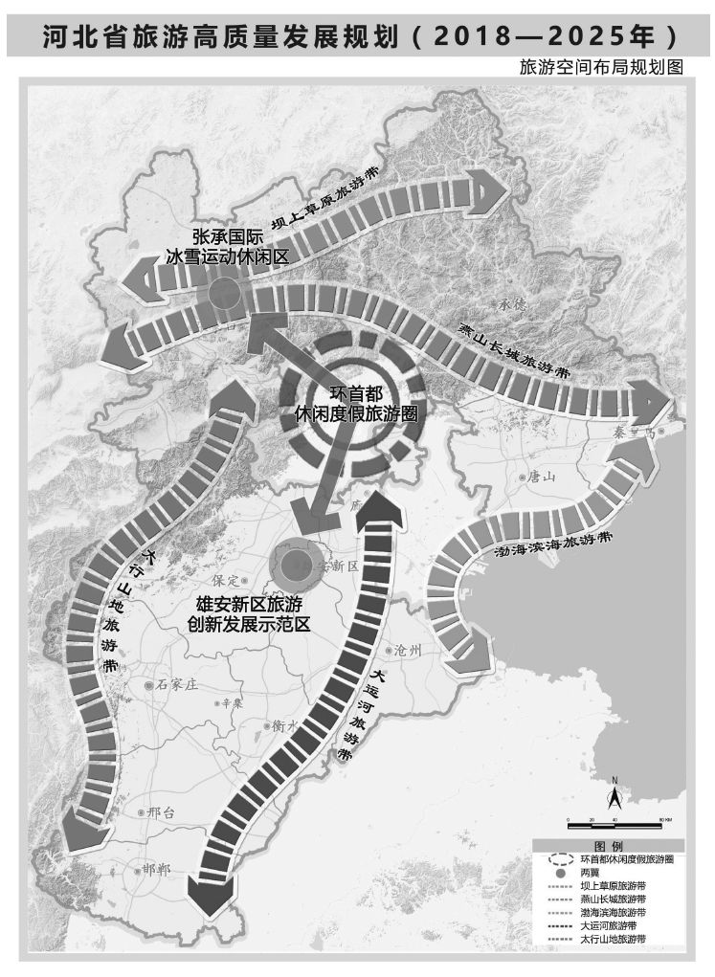

2.世界级和标杆性旅游产品分布图
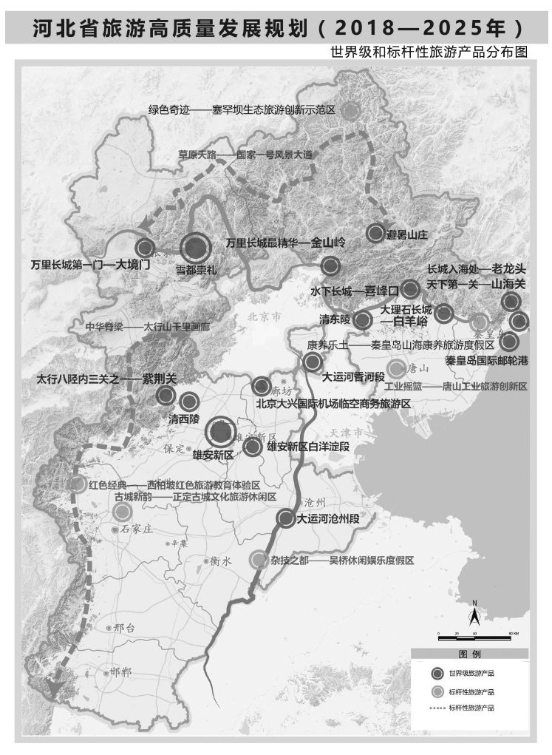

3.现代旅游休闲城市分布图
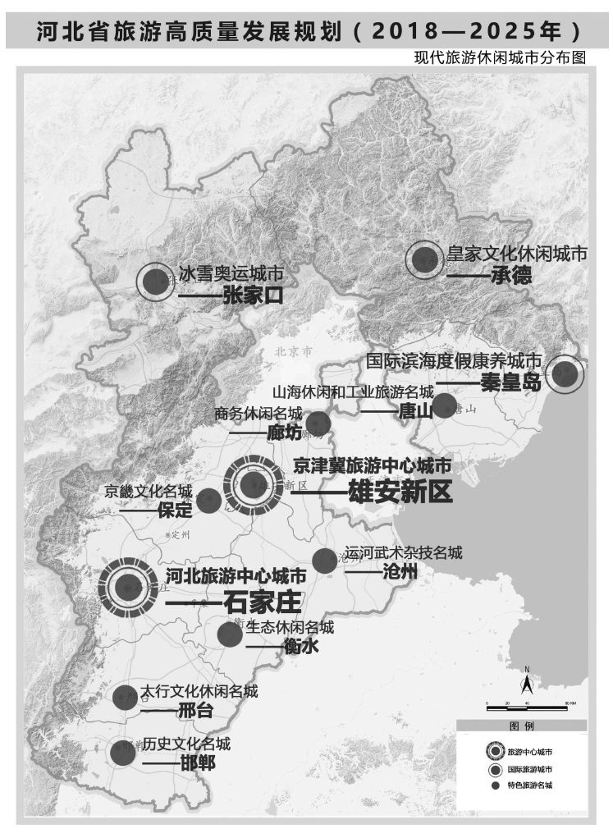

4.全域旅游示范区创建单位分布图
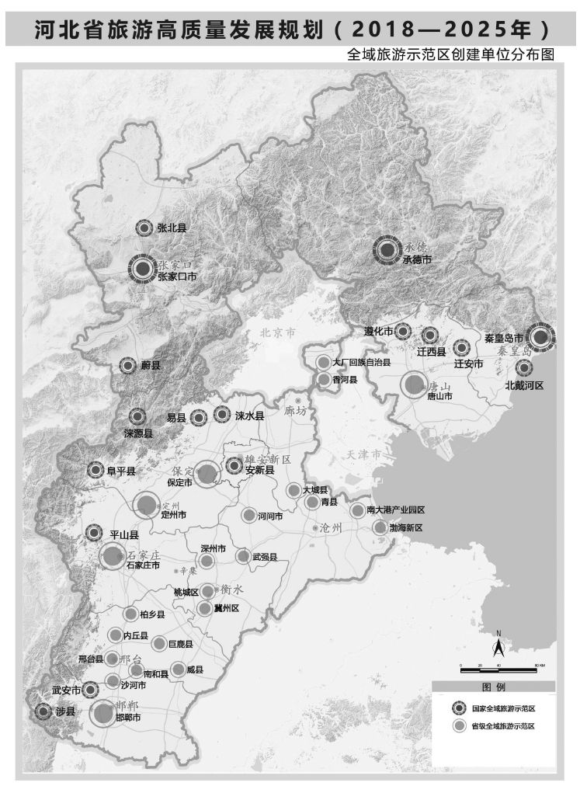

5.地标式龙头景区和新业态景区分布图
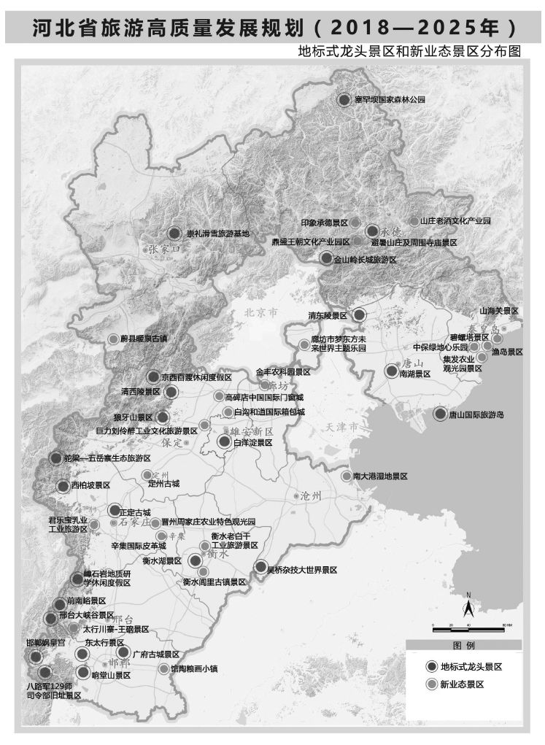

6.旅游度假区重点区域/项目分布图
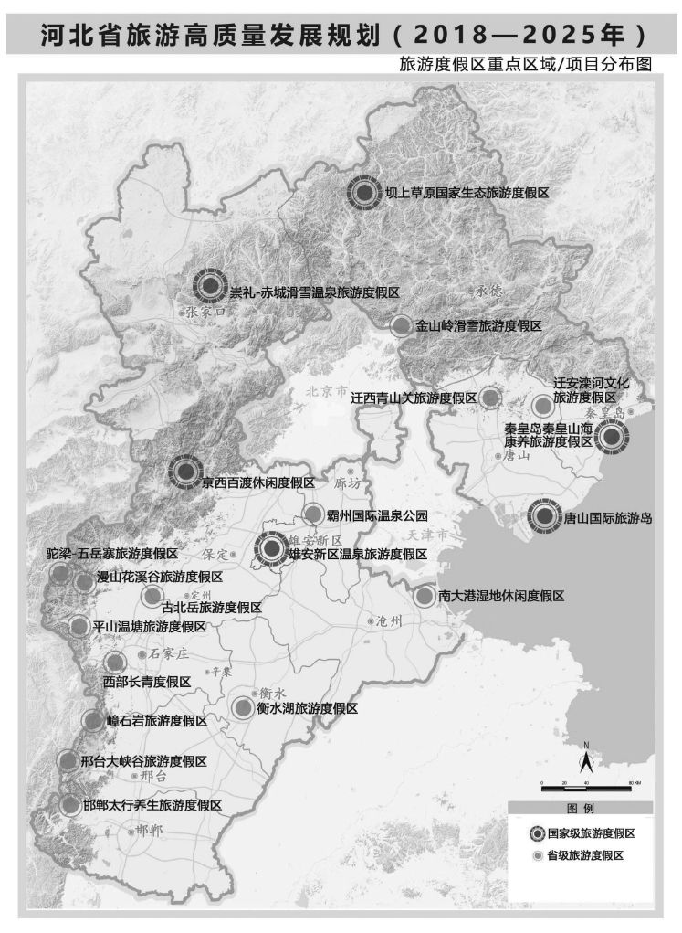

7.旅游特色小镇重点区域/项目分布图
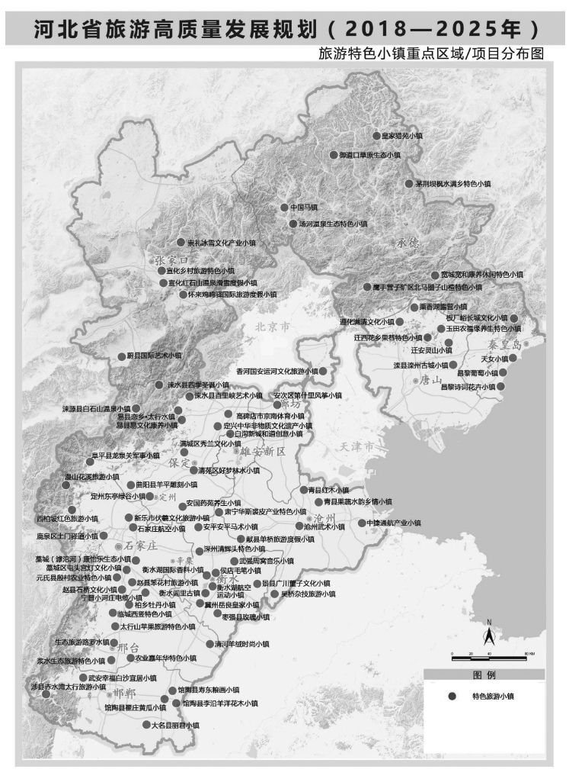

8.山地旅游产品重点区域/项目分布图
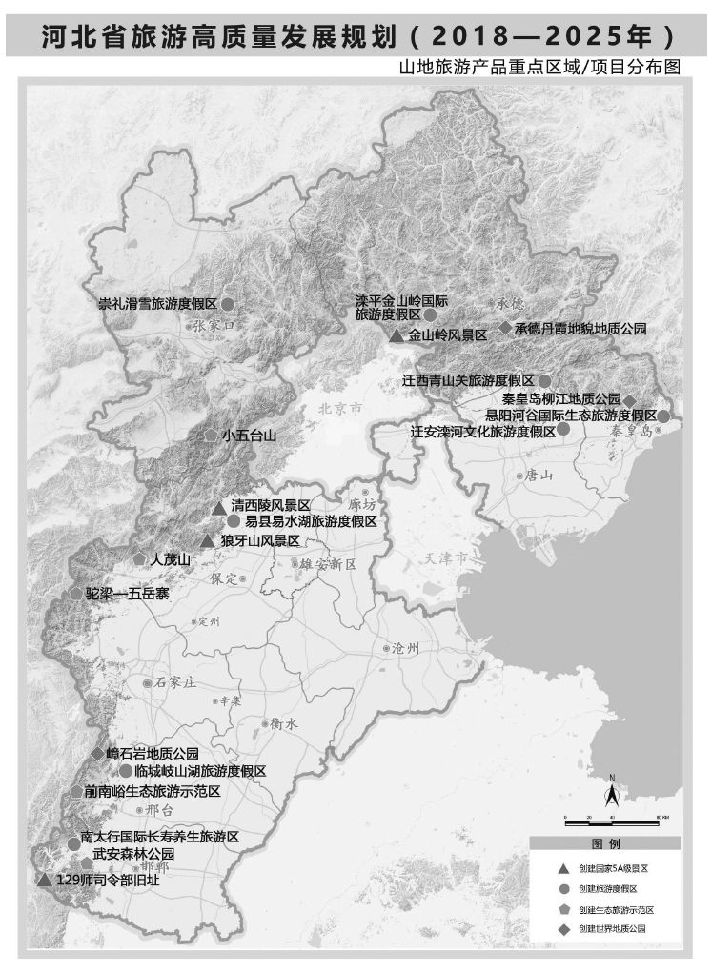

9.滨海旅游产品重点区域/项目分布图
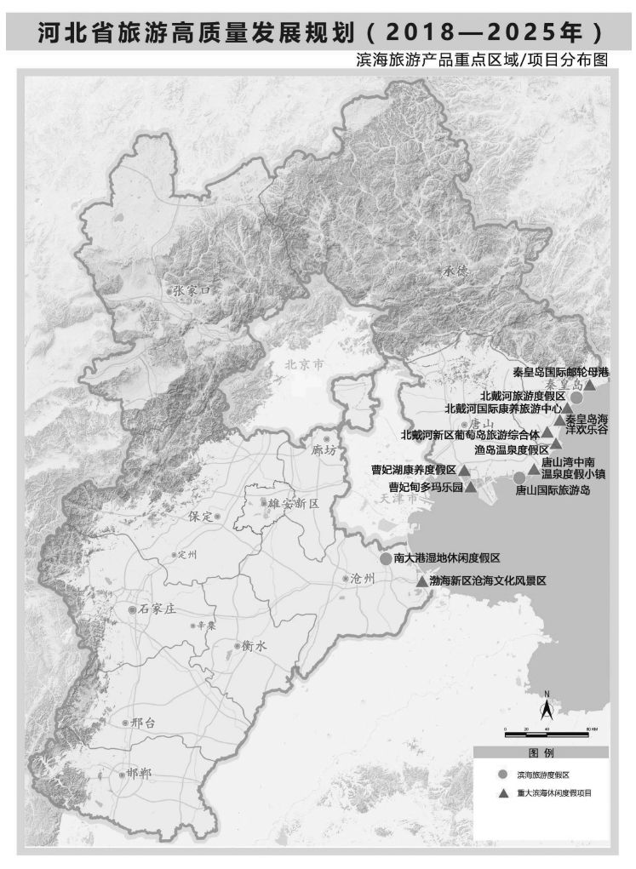

10.草原旅游产品重点区域/项目分布图
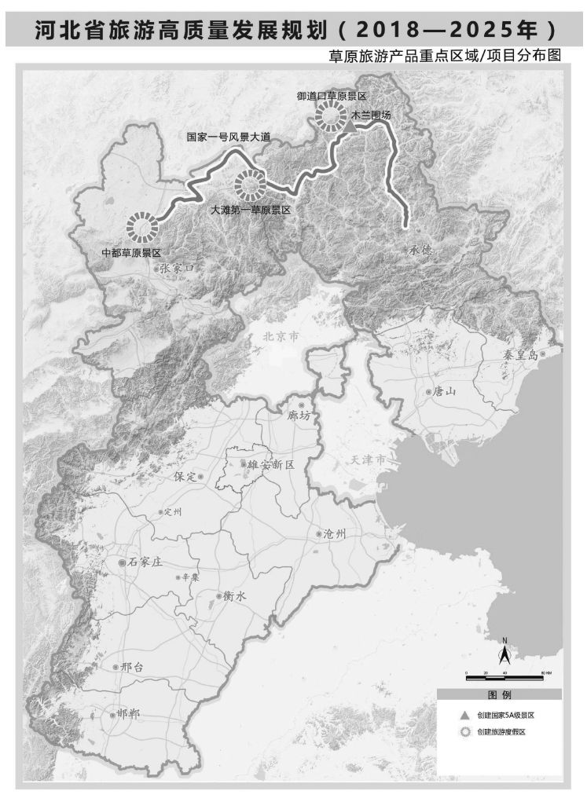

11.冰雪旅游产品重点区域/项目分布图
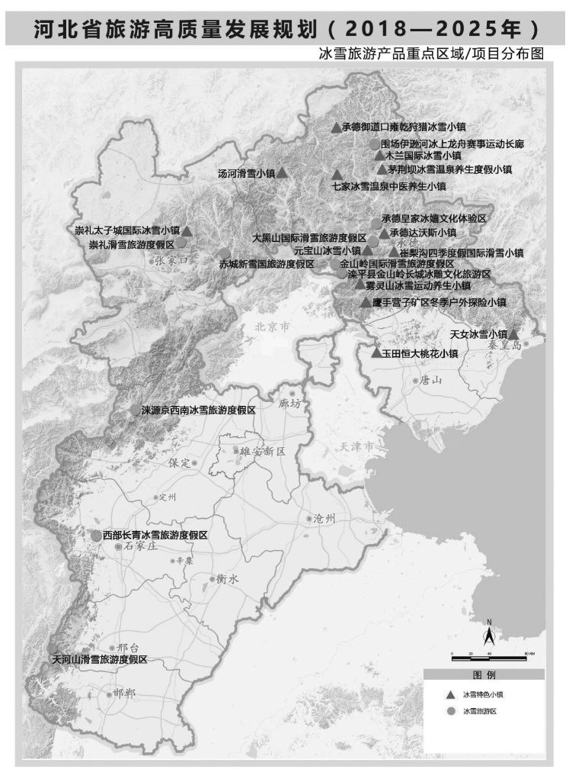

12.温泉旅游产品重点区域/项目分布图
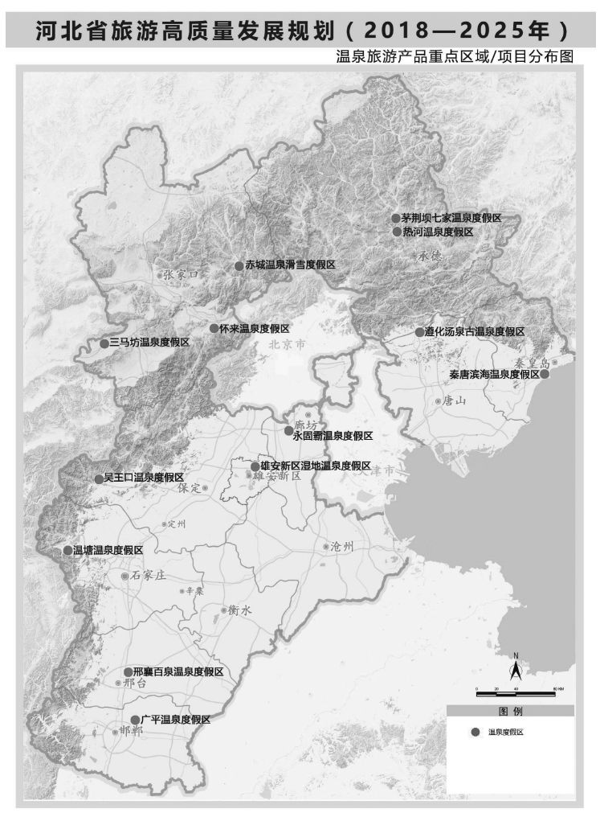

13.滨水旅游产品重点区域/项目分布图
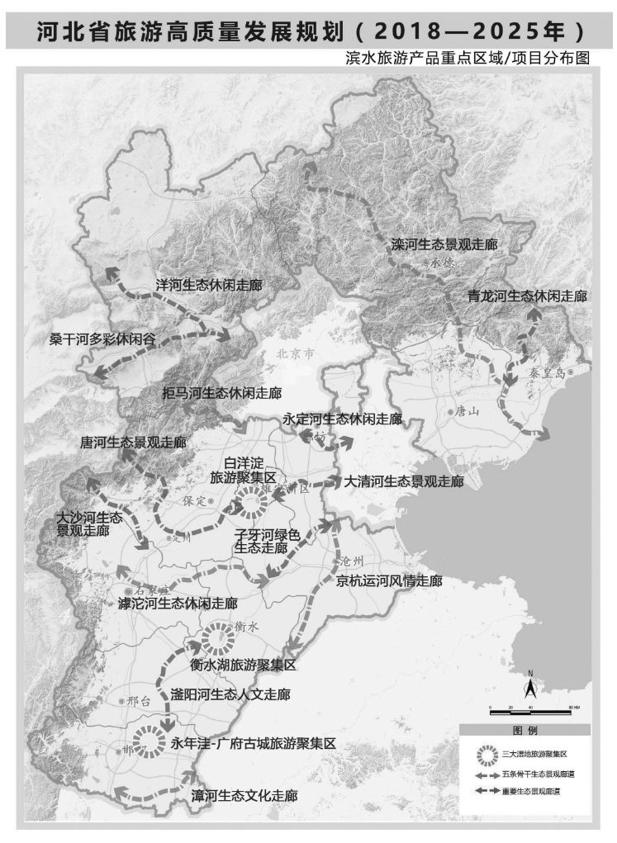

14.红色旅游产品重点区域/项目分布图
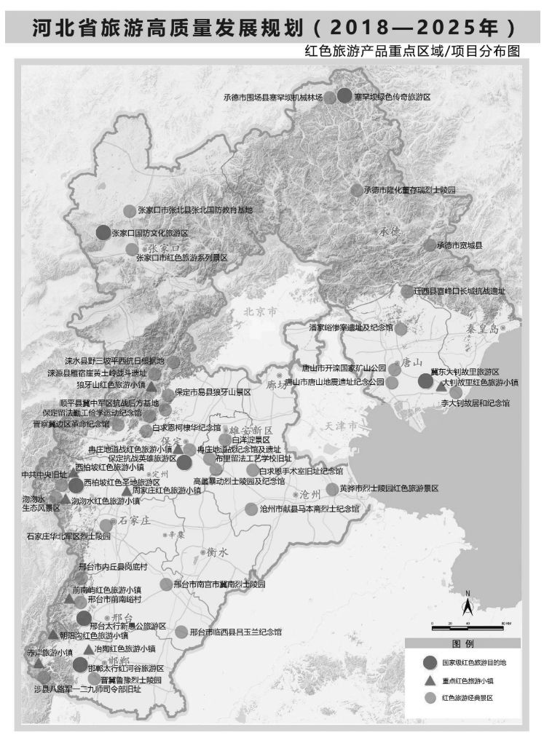

15.文化旅游产品重点区域/项目分布图
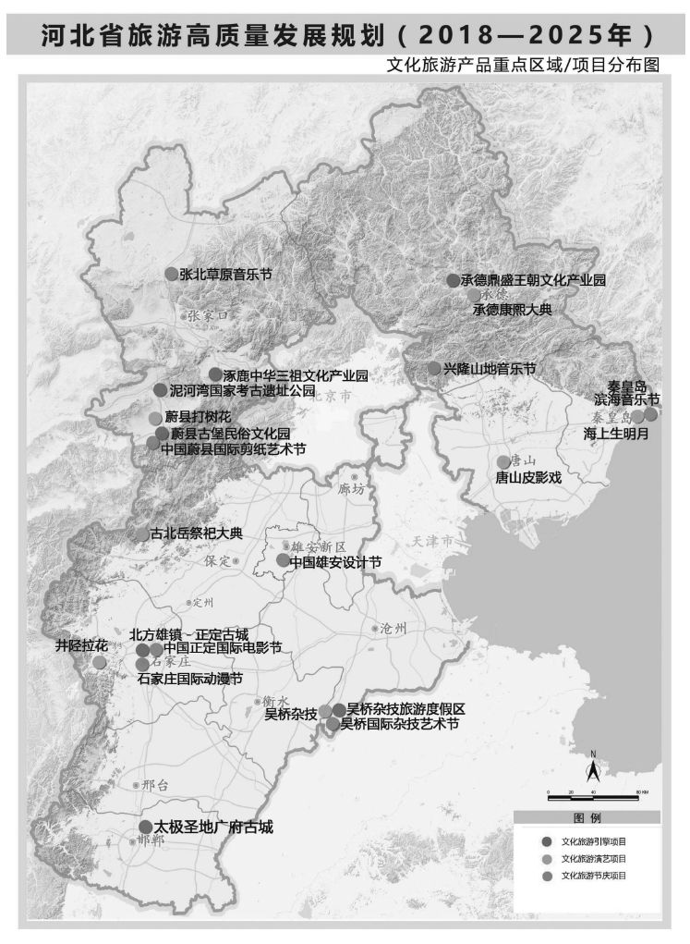

16.体育旅游产品重点区域/项目分布图
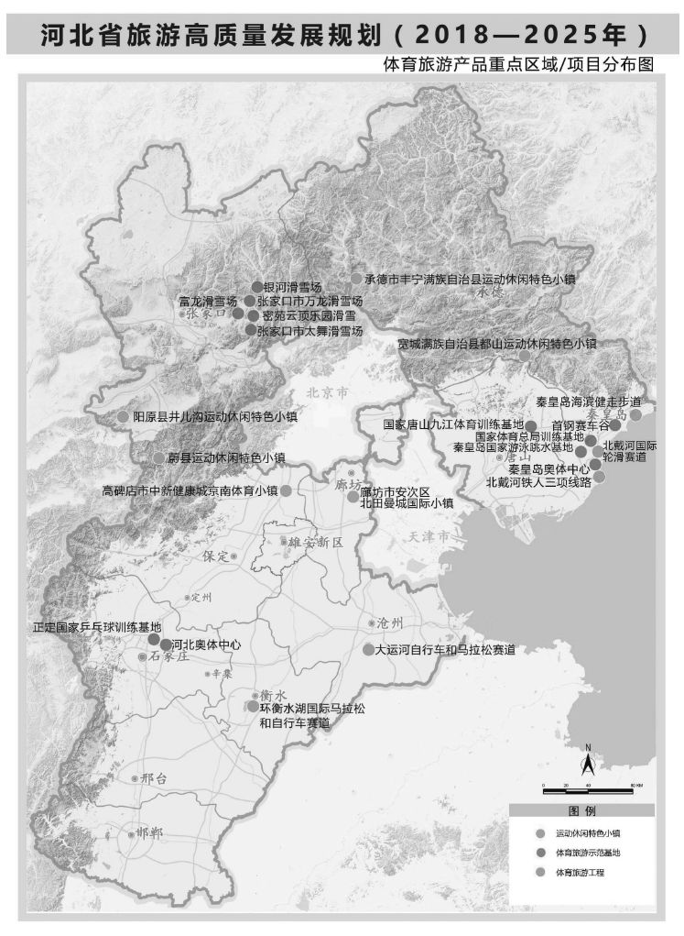

- “旅游+文化”重点区域/项目分布图
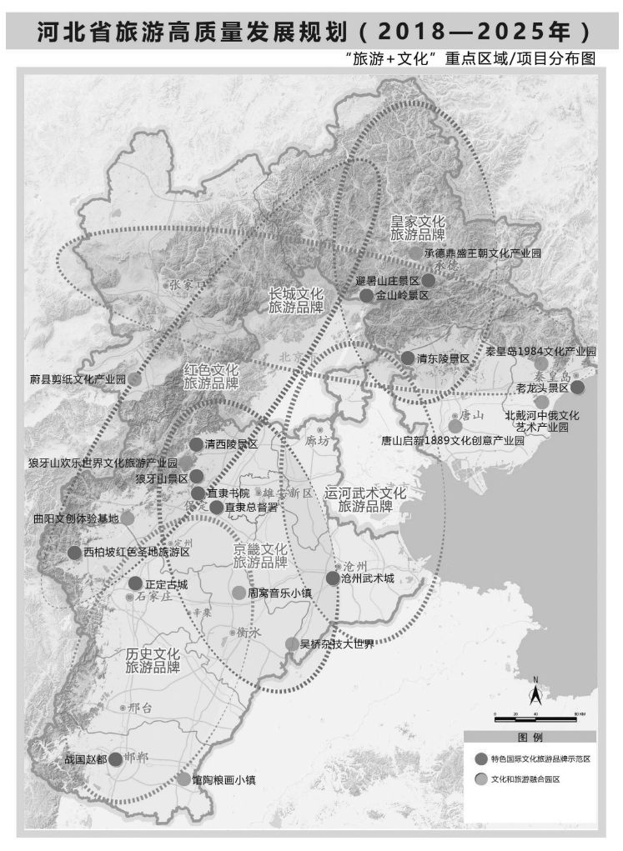

18.“旅游+农业”重点区域/项目分布图
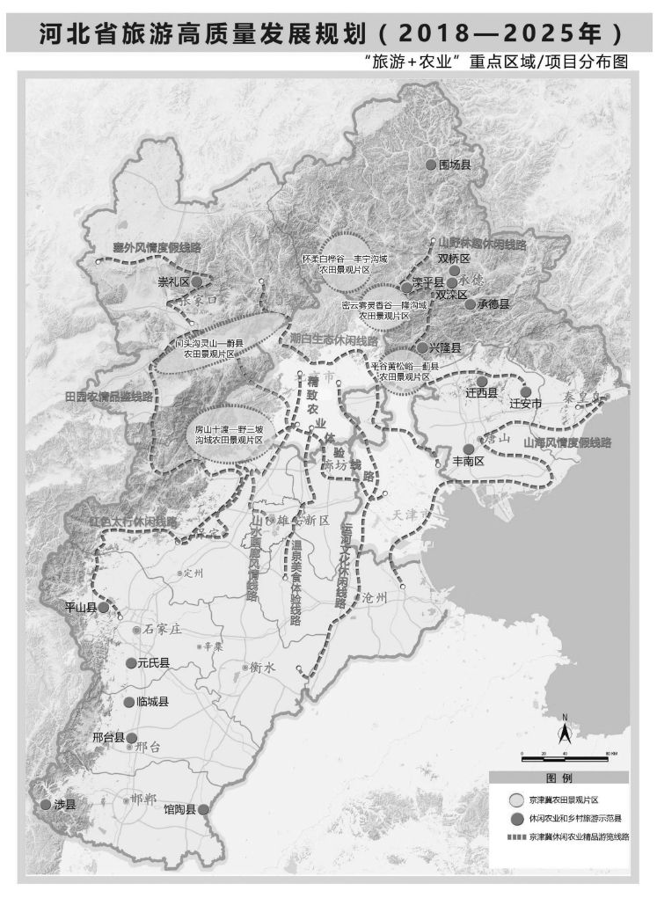

19.“旅游+工业”重点区域/项目分布图
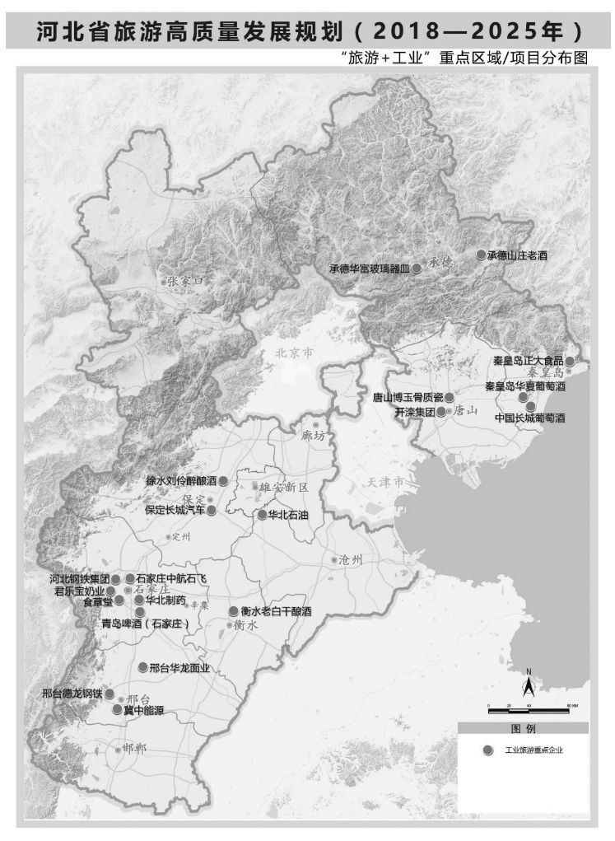

20.“旅游+大健康”重点区域/项目分布图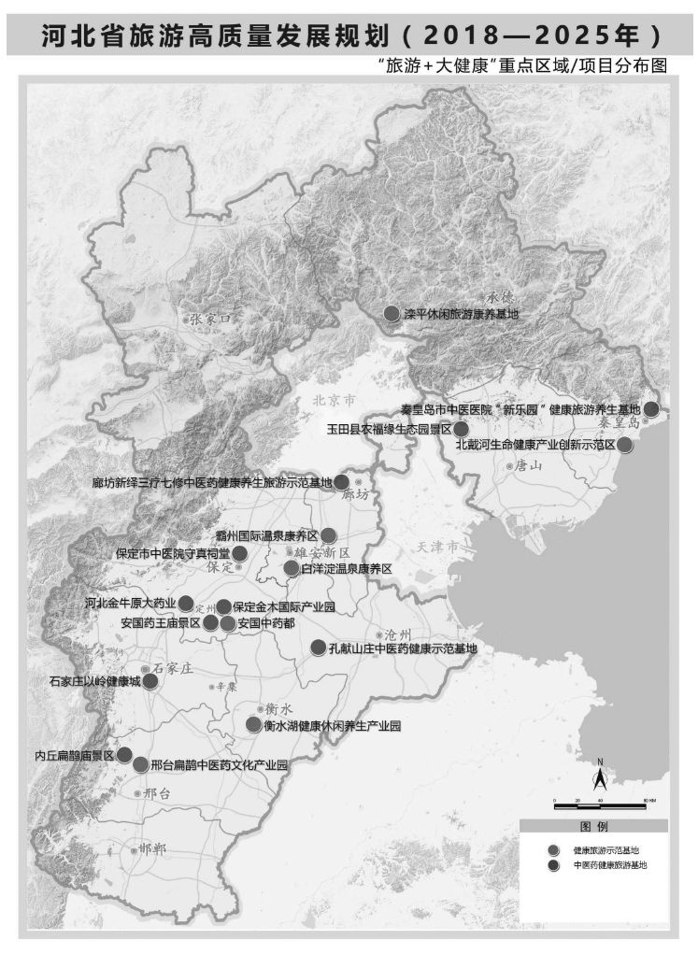

21.“旅游+会展”重点区域/项目分布图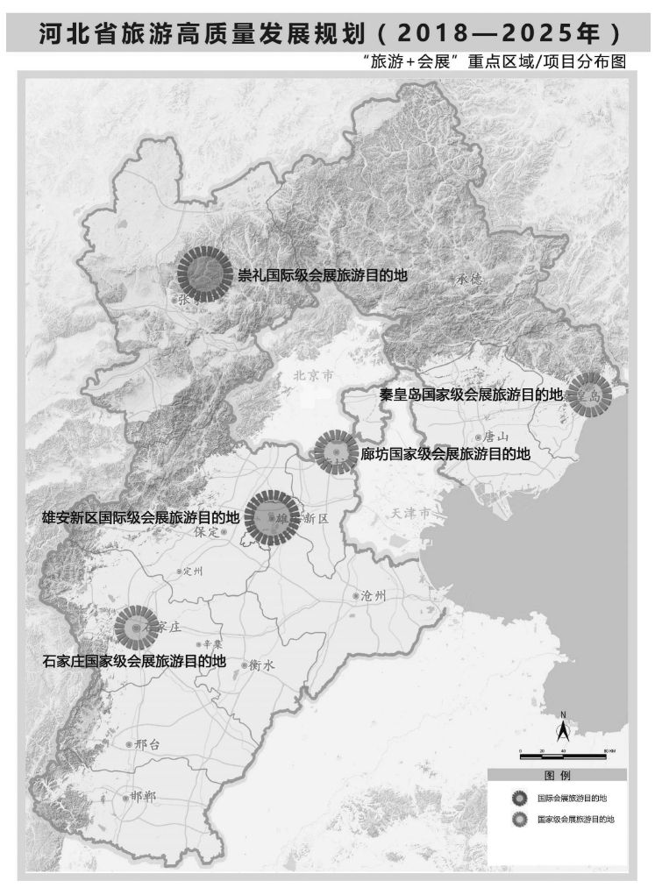

22.重点轨道交通项目布局图
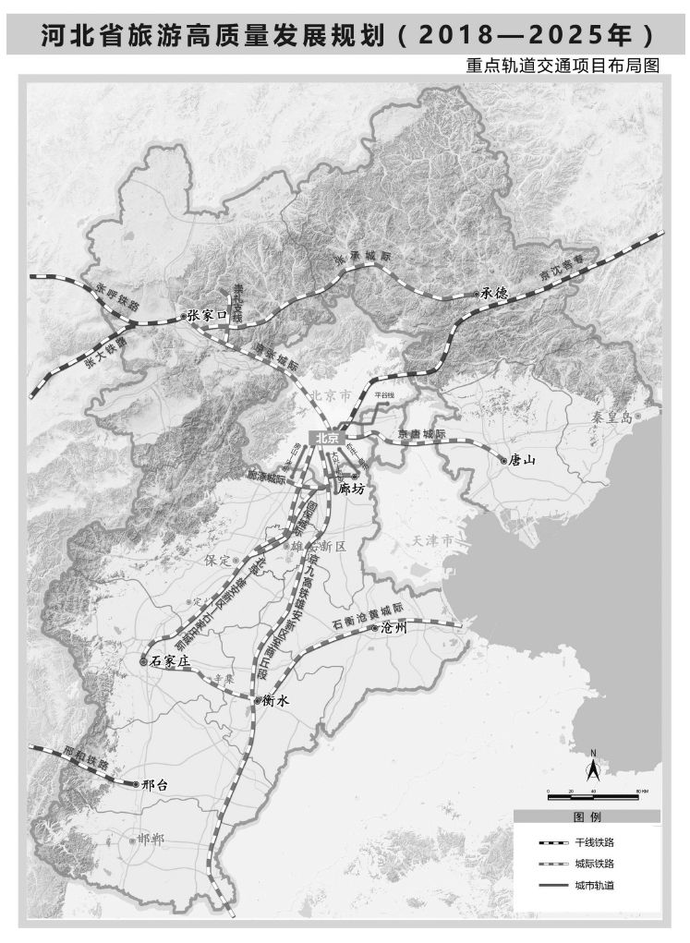

23.重点高速交通项目布局图
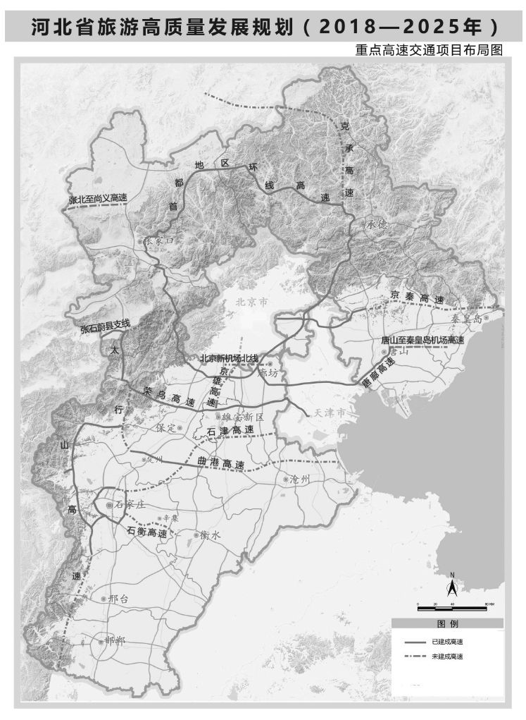

24.重点特色旅游交通项目布局图
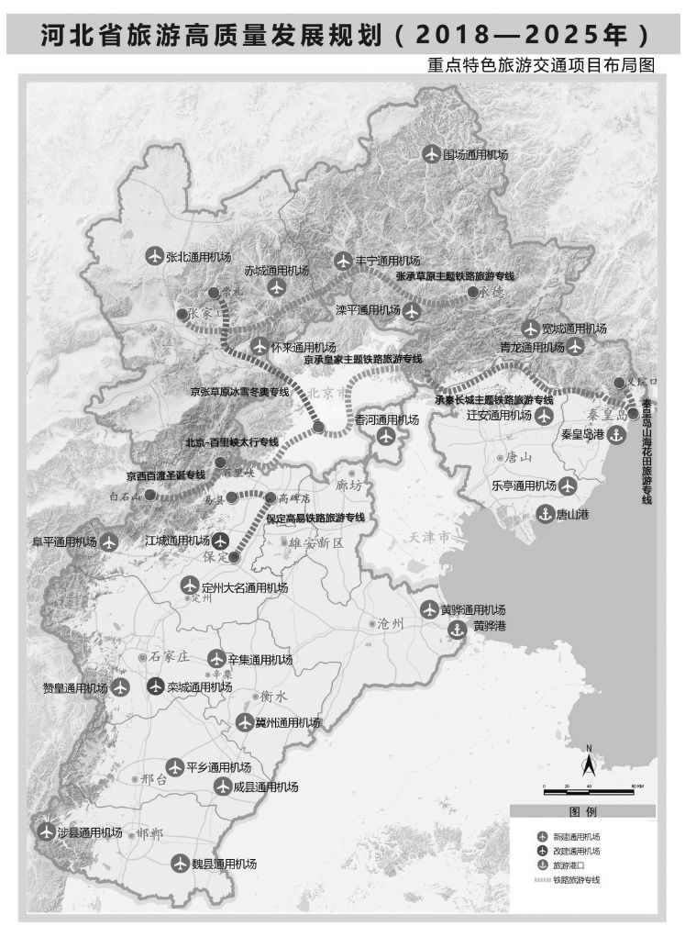

25.重点品牌风景道规划图


